Академия гражданской авиации

УДК 629.7 На правах рукописи

ҚАЛЕКЕЕВА МАРИНА ЕСЕНГЕЛДІҚЫЗЫ

Разработка и исследование беспилотного летательного манипулятора с искусственным зрением

6D071400 – Авиационная техника и технологии

Диссертация на соискание степени
доктора философии (PhD)

Научные консультанты:
к.ф.м.н., асс.проф. Литвинов Ю.Г.

Prof. Dr.-Ing Плоткин Ю.
(Берлинский Университет Экономики
и права, г.Берлин, Германия)

Республика Казахстан
Алматы, 2022
СОДЕРЖАНИЕ

ОБОЗНАЧЕНИЯ И СОКРАЩЕНИЯ…………………………......................... | 5
ВВЕДЕНИЕ………………………………………………………………….…… | 6
1 АНАЛИЗ СОСТОЯНИЯ РЕШАЕМОЙ ПРОБЛЕМЫ..…………..……… | 10
1.1 Воздушные роботы……………………………………..……………….….… | 15
1.1.1 Вертикальный взлет и приземление для авиационной робототехники | 17
1.1.2 Квадрокоптеры……………………………………………………….…….. | 19
1.2 Воздушно-физическое взаимодействие…………….……………….……… | 20
1.3 Воздушные манипуляторы………………………………………….……..… | 21
1.4 Управление малоактивными авиационными роботами для манипулирования………………………………………………………………….
 | 23
1.4.1 Контроль манипулирования……………………….……………..……….... | 23
1.4.2 Управление воздушными манипуляторами….…………………….……... | 25
2 МАТЕМАТИЧЕСКОЕ МОДЕЛИРОВАНИЕ…………………..………….. | 26
2.1 Общая модель манипулятора…………………………………...…………….. | 26
2.2 Объединение квадрокоптера с манипулятором…………………...………… | 32
2.3 Взаимодействие с препятствиями…………………………………..………... | 35
2.4 Моделирование взаимодействия силы и момента………….……………..… | 37
2.5 Система идентификации……….…………………………………….……..… | 37
2.5.1 Гексакоптер………………….…………………………………….……….... | 38
2.5.2 Роботизированная рука……………….………………………………….….. | 40
2.6 Разработка системы технического зрения…………………………………… | 42
2.6.1 Варианты адаптивных алгоритмов ………………………………………… | 42
2.6.2 Адаптивные системы в нейроробототехнике…………………………....… | 44
2.6.3 Оптимальное решение управления ВР………………………………….…. | 47
2.6.4 Базовая модель системы…………………………..…………..………….…. | 47
2.6.5 Характеристики базовой модели системы ….…………………………...… | 48
2.6.6 Алгоритм обучения…………………………………..………………..…..… | 49
2.6.7 Производительность системы…………………..…………………………… | 50
3 РАЗРАБОТКА СИСТЕМЫ УПРАВЛЕНИЯ БЕСПИЛОТНОГО ЛЕТАТЕЛЬНОГО АППАРАТА…….................................................................
 | 51
3.1 Сравнение прототипов моделей коптера……………………………….…… | 51
3.2 Механизм дронов……………………………………………………….….…. | 52
3.2.1 Рама…………………………………………………………………….……. | 52
3.2.2 Пропеллеры……………………………………………………….……….... | 53
3.2.3 Двигатели…………………………………………………………...……….. | 54
3.3 Контроллер………………………………………………………….………… | 54
3.4 Моделирование работы контроллера…………………………...…………… | 62
3.5 Результаты моделирования системы управления роботизированного летательного аппарата…………………………………………………………….
 | 67
3.5.1 Контроллер мультикоптера без компенсации манипулятора…………… | 69
3.5.2 Воздушный манипулятор с контроллером свободного полета………..… | 70
3.5.3 Упрощенный контроллер воздушного манипулятора…………………… | 72
4 МОДЕЛИРОВАНИЕ БЕСПИЛОТНОГО РОБОТИЗИРОВАННОГО ЛЕТАТЕЛЬНОГО АППАРАТА……………………………………………….
 | 75
4.1 Общие сведения………………………………………………….................... | 78
4.2 Применение выражений Эйлера Лагранжа………………………………… | 78
4.3 Расчет энергии………………………………………………...…………….... | 80
4.4 Уравнение движения…………………………………………....................…. | 80
4.5 Динамическая мοдель…………………………………………………….….. | 81
4.6 Динамика двигателей………………………………………………….……... | 81
4.7 Математическая модель системы управления………………..…………….. | 82
4.8 Управление беспилотного роботизированного летательного аппарата с применением ПИД-регулятοра…………………….…………………………….
 | 84
4.9 Построение системы управления беспилотного роботизированного летательного аппарата…………………………………………………………..... | 85
4.9.1 Общая концепция………………………………………............................... | 85
4.9.2 Исследование параметров ПИД регулятора………………..…………….. | 88
4.9.3 Корректировка коэффицентов регулирования…………….....................… | 95
4.10 Исследования технического зрения............................................................... | 100
4.10.1 Эксперименты для первого порядка........................................................... | 100
4.10.2 Стабилизация изображения с помощью эталонной модели...................... | 102
4.10.3 Обобщенный алгоритм ………….……………………………………....... | 103
4.10.4 Изучение поведения эталонной модели………………………….……… | 104
4.10.5 Управление установкой с использованием АСМ.……………………..… | 106
4.11 Вывод по главе………………………………………………………………. | 109
ЗАКЛЮЧЕНИЕ……………………………………………………………..…… | 110
СПИСОК ИСПОЛЬЗОВАННЫХ ИСТОЧНИКОВ…….………………....… | 112
ПРИЛОЖЕНИЕ А – Список научных публикаций…………………….……… | 123

НОРМАТИВНЫЕ ССЫЛКИ

В данной диссертации использовались ссылки согласно следующим стандартам:
«Государственный общеобязательный стандарт образования Республики Казахстан. Послевузовское образование. Докторантура». ГОСО РК 5.04.034-2011. Основные правила заверены Министерством Образования и Науки РК. «17» июнь 2011 ж. Астана 2011.
«Руководство по оформлению диссертационных работ и авторефератов, МОН РК, Комитет высшей аттестации, Алматы, 2004, МЕСТ 7.1-2003. Библиографический список.

ОБОЗНАЧЕНИЯ И СОКРАЩЕНИЯ

БПЛА – беспилотный летательный аппарат
БПЛМ – беспилотный летательный манипулятор
РБПЛА – роботизированный беспилотный летательный аппарат
UAM – Unmanned Aerial Manipulator
ПИД – пропорционально-интегрально-дифференцирующий
ШИМ – широтно-импульсная модуляция
СКО – средне - квадратичная ошибка

ВВЕДЕНИЕ

Актуальность работы. Использование БПЛА с манипулятором, способными взаимодействовать с внешней средой, может значительно увеличить их возможности. В последние годы появилось новое направление по использованию беспилотных летательных манипуляторов для большего функционального разнообразия: физический осмотр, техническое обслуживание, очистка стен и сбор объектов в труднодоступных местах.
Основной проблемой использования БПЛМ не решенной до настоящего времени, является обеспечения точного позиционирования и стабилизации при взаимодействии с вертикальной стеной. Основная причина заключается в сильном влиянии внешних факторов: аэродинамика, инерционность БПЛМ, влияние сил взаимодействия и т.д.
Предлагается решение указанной проблемы путем применения БПЛМ с более сложной роботизированной рукой и искусственным зрением, которая способна обеспечить точное позиционирование и стабилизацию при взаимодействии с поверхностью.
Уровень изучения проблемы. Люди всегда пытались превзойти свои собственные возможности. Этот инстинкт преодоления и непрерывная эволюция технологии вели в начале прошлого века к важным достижениям в областях робототехники и аэронавтики, в результате чего способность летать стала не только умением животного мира, но и позволила создать надежный вид транспорта в современных обществах. В то время как коммерческие самолеты стали частью повседневной жизни, развитие других типов воздушных транспортных средств также претерпевало изменения и совершенствовалось. Это касается мультироторов. Однако у всех аппаратов было важное ограничение: их контроль требовал, чтобы сложные операции на борту производились человеком. И только в конце ХХ века инновационные технологии позволили заменить пилота системами автоматического управления, беспилотными летательными аппаратами (БПЛА)[1]. Эти беспилотники были более экономичными, небольшими и легкими, чем управляемые самолеты, и давали возможность выполнять целый ряд задач, которые не подвергали опасности человеческую жизнь. Беспилотные летательные аппараты, особенно многороторные системы, в последние годы приобрели большую популярность благодаря значительному увеличению маневренности и снижению веса [2]. БПЛА хорошо зарекомендовали себя в условиях исключения физического взаимодействия с окружающей средой, выполнения отслеживания, наблюдения и других инспекционных задач. В случаях, при которых необходимо физическое взаимодействие, существуют решения - ARCAS, AEROARMS1 и ЕС AEROWORKS1[3], в которых создавались БПЛА с продвинутыми возможностями манипуляции к автономным промышленным задачам контроля и ремонта. Этот новый тип воздушных транспортных средств, называемых Unmanned Aerial Manipulators (UAM), состоит из платформы мультиротора (способного провести, колебаться в положении или взлете и земле вертикально) с одним или более автоматизированными манипуляторами, обычно предназначенными для взаимодействия с окружающей средой [4].
Эта работа сосредоточена на навигации UAMs посредством визуальной информации, влекущий за собой методы для оценки состояния робота (т.е., чтобы получить ее положение, ориентацию, скорость и ускорение), и задача ориентировала контроль. Тематика исследования направлена на определенные цели и схемы подхода для достижения таких целей, завершающих научным продуктом публикаций работы.
Область применения беспилотных летательных аппаратов (БПЛА) постоянно расширяется. Для некоторых сфер жизнедеятельности использование пилотируемой авиации недопустимо из-за высоких рисков для пилота [5]. Например, БПЛА были задействованы в операциях с высоким риском для выполнения агрессивных маневров или для сбора данных исследований в опасных условиях, таких как ураганы. БПЛА также могут быть меньше по габаритам, так как они не рассчитаны на вес человеческого тела. Они потенциально дешевые и пригодны для работы в небольших помещениях, что делает их пригодными для использования в помещениях [6].
Таким образом, БПЛА стали универсальным классом летательных аппаратов для многопланового использования, таких как воздушная разведка, погрузка транспорта, досмотр и др.
Мультикоптеры, важный класс БПЛА, появились в течение последних нескольких лет. С продвижением технологий улучшилась компьютерная обработка данных, инерциальные датчики и литий-ионные полимерные (LiPo) батареи [7]. Поскольку эти устройства имеют очень простую механическую конструкцию без гребных винтов изменяемого шага и могут быть спроектированы соответствующего размера и количества роторов, они могут использоваться как простые и универсальные решения для многих приложений.
В теоретической части, когда проблема достижения базовых навыков полета была решена, исследователи переключили свое внимание на более сложные задачи, такие как агрессивное маневрирование, отслеживание траектории, предотвращение препятствий, визуальная навигация, совместные задачи и воздушные манипуляции. Исследования применения БПЛА обычно ограничиваются обменом информацией без физического взаимодействия, таких как отслеживание, наблюдение, картографирование и визуальный осмотр [8].
Цель диссертационной работы состоит в исследовании возможностей управления беспилотным летающим аппаратом с многошарнирным роботизированным манипулятором при взаимодействии с поверхностью плоскости и разработке научно-теоретических и прикладных решений повышения точности позиционирования и стабилизации. Исследуются возможность управления летательными манипуляторами при условиях пристенного и силового возмущения с объектом.
Задачи исследования:
- Изучение современного состояния использования беспилотного летательного аппарата с манипулятором.
- Разработка математической модели беспилотного летательного аппарата с манипулятором. Разработка виртуальной модели БПЛА с манипулятором.
- Разработка системы управления беспилотного летательного манипулятора.
- Экспериментальные исследования на основе компьютерного моделирования беспилотного роботизированного летательного аппарата.
- Разработка системы искусственного зрения для позиционирования БПЛМ и контроля последовательности выполнения операций.
Объектом исследования является беспилотный летательный аппарат с манипулятором.
Методы и предметы исследования – аналитические исследования, компьютерное моделирование, методы анализа и синтеза систем управления.
Научная новизна. 1. Концептуальный подход управления БПЛМ в условиях нестабильности путем применения искусственного зрения. 2. Метод и алгоритм управления беспилотным летательным аппаратом при взаимодействии с поверхностью.
Теоретическая и практическая значимость. Теоретическая значимость полученных результатов заключается в исследовании эффекта при работе роботизированного летательного аппарата. Практическая ценность полученных результатов заключается в разработке системы управления роботизированным летательным аппаратом
Апробация работы. Основные результаты диссертационной работы были представлены и обсуждены на международных и зарубежных научных конференциях и научных семинарах:
− Международная научно-практическая конференция Академии гражданской авиации, доклад на тему: «Адаптивный фильтр для систем с техническим зрением» (Алматы, 10.04.2020);
− Международная научно-практическая конференция Академии гражданской авиации, доклад на тему: «Разработка беспилотного манипулятора» (Алматы, 07.12.2020);
- Международная конференция «Инновации в образовании, науке, транспортно-логистической и телекоммуникационных отраслях» Академии логистики и транспорта, доклад на тему: «Ұшқышсыз ұшу манипуляторларының жер бетіндегі объектілермен өзара физикалық іс-қимыл мәселелері» (Алматы, 26.11.2021);
− Научном семинаре кафедры Авиационной техники и технологии Академии Гражданской авиации. Результаты диссертационного исследования опубликованы в 7 статьях и 1 патента. Из них 3 статьи в журналах, рекомендованных Комитетом по контролю за образованием и науки Министерства образования и науки РК, 1 статья в международном научном издании, включенном в базу данных Scopus, 3 статьи в материалах международных конференций, 1 авторский патент на полезную модель (Нур-Султан, 21.03.2020 – 26.03.2021).
Основные положения, выводимые на защиту. Математическая модель роботизированного летательного аппарата в условиях пристенного и силового возмущения с объектом закрепленным на стену. Методология системной идентификации робототизированного летательного аппарата. Система контроля решения для стадии свободного полета.
Личный вклад исследователя. Проведен обзор современного состояния развития летательных манипуляторов, разработана математическая модель летательного манипулятора с учетом пристенных помех, проведена системная идентификация для роботизированного летательного аппарата.
Структура и объем диссертации. Общий объем диссертационной работы составляет 124 страниц. Диссертационная работа состоит из введения, 4 глав, заключения, списка использованной литературы и приложении А.
В диссертации приводятся результаты исследований по моделированию и управлению воздушным манипулятором. Исследования проведены с использованием современного лабораторного оборудования, оборудованного мультикоптером с трехзвенным роботом-манипулятором и датчиком силы и крутящего момента.
В главе I приводится обзор литературы, в котором представлено современное состояние исследований по воздушным манипуляциям и связанными с этими операциями: пристенные помехи, управление мультикоптерами, анализ мультикоптеров, взаимодействующих со стенами.
В главе II приводится математическая модель воздушного манипулятора, разработанного с учетом пристенного возмущения и силового взаимодействия с объектом.
В главе III приводится методология системной идентификации и результаты экспериментов для мультикоптера с шестью роторами (гексакоптер), оснащенного роботизированной рукой.
В главе IV предлагается контроль решения для стадии свободного полета, когда аппарат приближается к стене, проводится моделирование беспилотного роботизированного летательного аппарата.

1 АНАЛИЗ СОСТОЯНИЯ РЕШАЕМОЙ ПРОБЛЕМЫ

Микро воздушное транспортное средство средства получили значительное распространение в прошлое десятилетие и в науке и в промышленности, главным образом из-за их потенциального использования в широком спектре отраслей, таких как исследование [9], контроль [10], мониторинг, взаимодействие с окружающей средой [11], поиск и спасение людей [12], благодаря их значительной механической простоте и несложности управления. Кроме того, их способность работать в ограниченном пространстве, парении в космосе, вместе с уменьшением в стоимости делает их очень привлекательными в использовании. Микро воздушное транспортное средство относится к общим нелинейным и очень нестабильным системам, включают в себя комбинацию датчиков, и контроллеров, которые нуждаются в усовершенствовании. Большинство подходов моделирует воздушную платформу как две связанных идеальных подсистемы и использует вложенную структуру контроля. Это диспетчер отношения низкого уровня, обычно достигающий 1 кГц и использующий различные алгоритмы для определения наклона платформы. А также диспетчер высокого уровня для глобального 3D расположения транспортного средства, обычно управления ниже 50 Гц и требуют более сложных конструкций датчика.
С этой вложенной схемой диспетчер отношения должен быть быстрее, чем диспетчер положения из-за высокой динамики транспортного средства.
В этой главе проводится оценка состояния для мультироторов маленького размера. Литературный обзор разделен на три части. В первой части подробно описаны воздушные манипуляции, за которыми следует описание самых последних достижений в воздушном взаимодействие с вертикальной стенкой и несколько предварительных исследований пристенных аэродинамических помех. В [13] динамическая модель была выведена из формул Эйлера-Лагранжа для мультикоптера, оснащенного рукой-манипулятором n- степеней свободы. Обобщенные координаты – положение центра масс мультикоптера. Для управления концевым рабочим органом был предложен декартовский регулятор импеданса. Далее приводится исследование положения и ориентации. Инерционная система, закрепленная на корпусе и на концевом рабочем органе для типичного воздушного манипулятора, описана в [14]. Авторы представили математическую формулу, которая преобразует декартовы силы и крутящие моменты, действующие на захват, в силы и крутящие моменты, действующие в обобщенном координатном пространстве, что позволяет управлять импедансом. Однако авторы не обращались к сингулярности, возникающие из-за того, что мультикоптеры являются системами с недостаточным срабатыванием. Интересной характеристикой декартова управления импедансом является возможность повысить точность положения рабочего органа даже при изменении траектории движении мультикоптера при возмущении. В [15] приводится методология использования резервирования воздушных манипуляторов для выполнения вторичных задач. В статье показано, как вычислить матрицу, которая проецирует управление для второстепенных задач в нулевое пространство закона управления основной задачей. Моделирование показывает, что второстепенные задачи, такие как зависание беспилотного летательного аппарата в одном и том же положении, может успешно контролироваться, пока достигнута желаемая траектория конечного рабочего органа. Мультикоптер известен как система с недостаточным срабатыванием, поскольку из его шести степеней свободы, только четыре (вертикальное движение, крен, тангаж и рыскание) контролируются напрямую, а желаемое движение в горизонтальной плоскости достигается за счет управления положением. В [16] и [17] был представлен двухуровневый контроллер, где внешний слой выдает данные о крене и тангаже. Внутренний слой выводит крутящие моменты для управления положением и углами сочленений робота-манипулятора. Кроме того, была описана инверсная дифференциальная кинематическая схема, обеспечивающая обобщенное координирование опорных уровней, чтобы получить желаемую траекторию рабочего органа. В [18] представлен фильтр импеданса, включенный в слой управления траекторией, чтобы сделать транспортное средство совместимым с внешними силами, действующими на рабочий орган. Использование иерархического подхода для избыточных систем, как и в [19], позволяет описать основные и второстепенные задачи, чтобы сделать беспилотный роботизированный летательный аппарат только при определенных условиях. В [20] представлено моделирование, в котором корпус мультикоптера податлив по отношению к силам и моментам на вертикальной оси и манипулятор податлив в горизонтальной плоскости. В [21] и [22] представлен расширенный регулятор, который учитывает неопределенности модели, добавляя член возмущения к динамическому уравнению системы и проведена оценка по закону управления. Это доказывает, что адаптивный контроллер улучшает производительность моделируемой системы с неопределенности модели. В последние годы исследователи из Университета Дрекселя также начали изучать использование роботов-манипуляторов для воздушных манипуляций. В [23] представлен квадрокоптер с тремя степенями свободы описаны манипуляторы с двумя степенями свободы каждый. Беспилотный летательный аппарат и один из манипуляторов показаны на рисунке 1.1. Чтобы упростить сложную динамику системы, полет изучается в два этапа. На первом этапе роботы-манипуляторы статичны, а мультикоптер летит, а на втором этапе мультикоптер должен зависнуть на фиксированное положение, когда манипуляторы перемещаются и выполняют манипуляции с окружающей средой. Результаты моделирования показывают, что можно точно управлять воздушным манипулятором, когда руки двигаются и взаимодействуют с землей.

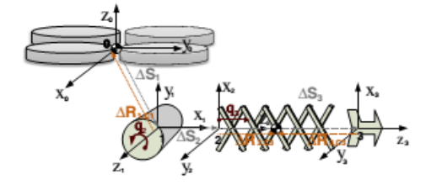
Рисунок 1.1 – Квадрокоптер и одна из рук манипулятора [23]

В [24] портальная система используется для имитации движений летающего БПЛА и выполняет аппаратные тесты в контуре. Как показано на рисунке 1.2, портальная система воспроизводит движение, которое можно было бы ожидать от смоделированного БПЛА. Затем используется хост-платформа, оснащенная сверхизбыточной роботизированной рукой для выполнения манипуляционных задач. Поскольку рука сверхизбыточна, можно выполнять второстепенные задачи, а рабочий орган можно контролировать, чтобы иметь лучшую точность, чем хост-платформа. Кроме того, контроллер разработан, чтобы сделать роботизированную руку совместимой с манипуляционным взаимодействием, и повышает стабильность хост-платформы. Такая же экспериментальная установка описана в [25] для вставки шланга в насос. Для этой задачи реализован импедансный фильтр, обеспечивающий соответствие руки по отношению к манипулятивным силам. В [26] сверхизбыточный роботизированный манипулятор оснащен камерой «глаз в руке», а конечный эффектор контролируется, чтобы сохранить то же относительное положение относительно статического объекта. Визуальное обслуживание на основе изображений. Также реализован метод для перевода ошибки положения элемента изображения в желаемую камеру движения, а основная платформа управляется для минимизации статического крутящего момента от веса робота-манипулятора, и максимизировать досягаемость рабочего органа.

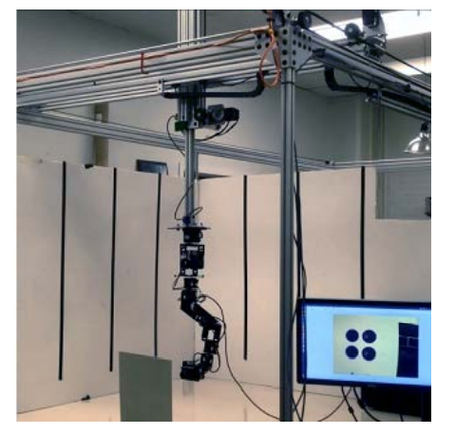

Рисунок 1.2 – Портальная система для имитации многокоптерного БПЛА

Летные эксперименты описаны в [27], где квадрокоптер, оснащенный двумя роботизированными руками, выполняет манипуляционные задачи. В статье улучшен ПИД-регулятор с помощью метода графика усиления, в котором усиления определяются как функция роботизированного угла суставов рук. Кроме того, эталонное прогностическое управление на основе модели Ляпунова сочетается с подходом графика усиления для преодоления несогласованности некоторые параметры, которые изменяются во время полета в результате изменения уровня заряда батареи, аэродинамический эффект, положение руки и управляемая нагрузка. Наконец, гибридный автомат предложено переключать состояния между фазой развертывания руки, фазой манипулирования и фаза адаптации. В [28] и [29] описан аналогичный воздушный манипулятор с двумя роботизированными руками и используется для поворота вентиля. Траекторией мультикоптера и манипуляторами управляют средства человеко-машинного интерфейса с поддержкой системы захвата движений. PID регулятор реализован контроллером стабилизации ориентации. Разрабатываются различные динамические модели для свободного полета и для задачи поворота клапана, где аэродинамические эффекты заменяются. На рисунке 1.3 квадрокоптер вращается, а два манипулятора держат клапан.

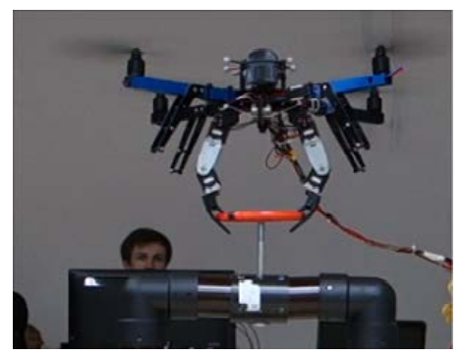

Рисунок 1.3 – Эксперимент по повороту клапана [29]

Моделирование и эксперименты выполнены в [30] и [31] для изучения управления ориентацией квадрокоптера с трехзвенным манипулятором. Представлен интегральный переход с переменным параметром с упреждающей компенсацией статических крутящих моментов манипулятора робота и сравнения с простым ПИД-регулятором. В контроллере система моделируется с точки зрения подсистемы, которые связаны в многоуровневую структуру. Контроллер спроектирован от внутреннего слоя к внешнему слою, чтобы гарантировать стабильность. В тесте, робот-манипулятор изначально направлен вниз, когда он начинает двигаться в конечное положение куда он указывает вперед. Во время этого движения демонстрируется контроллер. Данная система иметь меньшие ошибки положения, чем ПИД-регулятор [32]. Вместо того, чтобы выводить динамику уравнения для мультикоптера и манипулятора отдельно, в [33] динамические уравнения выводятся для всей системы. Таким образом, реализуется тот же подход обратного шага, но теперь учитываются статические и динамические крутящие моменты, создаваемые манипулятором. Еще одно решение проблемы манипулирования антенной, взаимосвязь и демпфирование. Управление на основе пассивности назначения, представлено в [34]. В таком подход, система моделируется из гамильтоновой механики с точки зрения энергоподобной функции. Затем разрабатывается закон управления для формирования энергетических условий замкнутого цикла. С помощью теории Ляпунова сходимость гарантировалась. Смоделированный случай показывает, что управляемая система устойчива к возмущениям, в то время как сходятся к желаемым траекториям. В [35] и [36] внешние силы, основанные на импульсе, представлены для оценки аэродинамических эффектов, таких как ветер, а также силы и крутящие моменты, создаваемые манипулятором в центре масс мультикоптера движение. Оценка на основе импульса предлагает линейную зависимость между реальной и расчетной силами в области Лапласа, так что расчетная сила приближена к реальной. Применяя это уравнение к динамическому уравнению системы, оцениваемая сила выражается через обобщенный вектор импульса. Эксперименты показывают, что этот подход успешно улучшает характеристики мультикоптера. В [37] авторы доказывают, что динамика воздушного манипулятора с многошарнирным манипулятором разделяется на поступательную динамику центра масс системы и внутреннюю динамику вращения относительно углов суставов и ориентации мультикоптера. Как только вращательная и поступательная динамика разделены, контроллеры рассчитаны на каждый случай, что прощает алгоритм. В [38] разработан адаптивный регулятор скользящего режима для того же летательного аппарата. В эксперименте воздушный манипулятор взлетает, летит к объекту, положение которого известно, захватывает объект и, наконец, как показано на рисунке 1.4, выпускается в другом месте. Контроллер скользящего режима доказал свою устойчивость к взаимодействию с окружающей средой при манипулировании.
В последние годы заметный прогресс наблюдается в области исследований аэро фотосъемки. В [39] и [40] небольшой квадрокоптер был разработан для облета препятствий во время свободного полета и выполнять задачи физического взаимодействия.

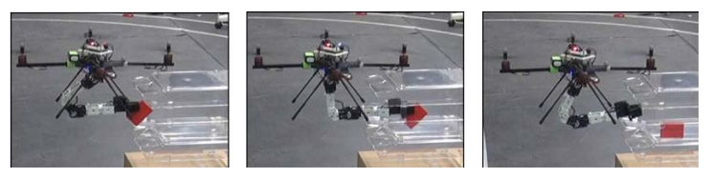
Рисунок 1.4 – Блок освобождения квадрокоптера

1.1 Воздушные роботы
Сегодня в повседневной жизни мы сталкиваемся с различными видами роботов. От транспорта до производства, хирургии, автоматизации и во многих других областях роботы активно участвуют в нашей жизни [41]. В большинстве сценариев эти роботы закреплены на своей базе, что делает их так называемыми наземными роботами. Примером таких роботов, могут быть манипуляторы с фиксированной базой, которые подробно изучались в [42] и в [43]. Очевидно, что мобилизация роботов дает большое преимущество их увеличенное рабочее пространство. Однако огромное количество мобильных роботов по-прежнему ограничено землей, с которой они соприкасаются, например, колесные роботы [44] или ногатые, например, двуногие, и т. д. [45]. Очевидно, что роботы, которые могут свободно летать, имеют большее рабочее пространство, чем те, которые не могут. Такие роботы, называемые воздушными роботами, могут преодолевать силу притяжения с помощью механизмов, например, неподвижных крыльев. (см. рис. 1.5) или пропеллеры (см. рис. 1.6). Полет летательных аппаратов достигается за счет аэродинамики корпуса или приводимых в действие частей системы. Устойчивый полет таких систем достигается с помощью сложных методов управления. Хотя аэродинамика таких систем имеет решающее значение для стабилизации полета, в этой диссертации рассматриваются автономные летающие роботы и соответствующие методы управления им. В рамках данной работы под воздушными роботами будем понимать автономные системы, способные выполнять роботизированные задачи при выполнении устойчивого полета. Решаемые роботизированные задачи; отслеживание траектории [46] и [47] поиск и спасение/наблюдение [48] и [49] манипулирование [50] и [51] и т. д. По сравнению с другими мобильными роботами, например автомобилями, гуманоидами и автономными подводными аппаратами (АНПА), воздушные роботы, например, беспилотные летательные аппараты (БПЛА) сталкиваются с различными физическими проблемами, поскольку их плавучие базы должны постоянно уравновешивать силы гравитации. В не вакуумной среде, т.е. в земной атмосфере это в основном осуществляется за счет разницы атмосферного давления. Это может быть достигнуто с помощью конструкции с неподвижным крылом, как для самолетов, таких как на рис. 1.5. Однако такие конструкции требуют высоких крейсерских скоростей робота для стабильного полета, что обычно ограничивает робота для выполнения задач, требующих состояния зависания, например. в случае воздушных манипуляций. Парение и устойчивый полет могут быть достигнуты, если воздушный робот летит благодаря вращающимся винтам, как у вертолетов, как показано на рис. 1.6. Управление обычными вертолетами — нетривиальная задача, даже если этим управлением занимается опытный пилот (результаты исследований по этому вопросу см. в проекте 63.myCopter (январь 2011 г. — декабрь 2014 г.)). Из-за аэродинамической конструкции воздух под крылом движется медленнее, чем над ним, создавая большее давление и, следовательно, подъемную силу.

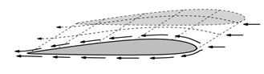

Рисунок 1.5 – Схематическое изображение крыла самолета.

Вертолеты большого размера изучались с использованием упрощенных нелинейных динамических моделей системы, например в [52]. Однако их реализация в реальных роботах/транспортных средствах все еще остается открытой проблемой, в основном из-за больших размеров системы, что связано с их высокодетализированной и нелинейной динамикой [53] и [54]. Важно отметить, что идентификация параметров системы, включая аэродинамические эффекты, также нетривиальна. Это делает нелинейные математические модели таких транспортных средств менее надежными, препятствуя внедрению сложных нелинейных методов управления в реальные системы [55].
С другой стороны, намного проще разрабатывать продвинутые автономные контроллеры для небольших летающих роботов, например, для микро-летательных аппаратов (MAV), потому что их математические модели гораздо более надежны для разработки передовых нелинейных контроллеров, реализуемых в реальных системах (подробный обзор существующих микро воздушных транспортных средств см. в [56]. Особенно роботы с возможностью стационарного полета, т.е. транспортные средства с вертикальным взлетом и посадкой (VTOL) являются одними из наиболее доступных для такой реализации воздушных роботов среди прочих. Они особенно интересны для нас из-за их способности парения.

1.1.1 Вертикальный взлет и приземление для авиационной робототехники
В литературе упоминались различные типы машин с вертикальным взлетом и посадкой, используемые для целей воздушной робототехники. Очень подробное исследование проведено в [57], включая 132 различных модели малых летательных аппаратов, используемых во всем мире. Нас особенно интересуют машины с вертикальным взлетом и посадкой и их реализация для воздушной робототехники. Вертолеты (среднего или малого размера) — одни из тех, что рассматривались исследователями для воздушной робототехники. В [58] объясняется подробное моделирование миниатюрного вертолета; от его твердого тела до динамики двигателя. Кроме того, в отличие от обычных вертолетов, были разработаны и управляемые другие типы воздушных роботов с возможностью зависания. Одним из примеров являются воздушные роботы с канальным вентилятором, которые представляют собой эффективную конструкцию для приложений, где размер ограничен и важна статическая тяга. Конструкция канального вентилятора была разработана и испытана в [59], который также может использовать способность стационарного полета для взаимодействия с окружающей средой, как описано в [60]. Эта конструкция состоит из одного воздушного винта и маховых механизмов, управляемых еще тремя входами; что делает его малоактивной системой с четырьмя управляющими входами. Другая конструкция с канальным вентилятором используется в [61]. В [62] представлена конструкция Tri-TiltRotor, в которой вертикальный взлет и посадка, приводимая в действие тремя гребными винтами, реализована с двумя передними гребными винтами, которые могут наклоняться вместе, используя другой управляющий вход; создание системы с недостаточным срабатыванием с четырьмя входами. Такая конструкция позволяет добиться прямого срабатывания по поступательным направлениям, хотя стандартное недосрабатывание по тангажу корпуса все же сохраняется. Внедрение механизмов наклона в винты стандартных машин с вертикальным взлетом и посадкой может преодолеть недостаточное срабатывание системы на этапе проектирования, что и было сделано в [63]. Там авторы разработали специальный воздушный робот вертикального взлета и посадки на основе стандартного квадрокоптера (см. раздел 1.1.2), добавив к каждому пропеллеру независимый механизм наклона, что превратило его в сверхактивного воздушного робота с восемью управляющими входами (см. рис. 1.3). Полное срабатывание или даже резервирование были дополнительно изучены для машин с вертикальным взлетом и посадкой различными исследователями, и примеры можно найти, например в 75. Rajappaetal. (2015) и в 76. Брешианини и Д'Андреа (2016). Хотя увеличение количества срабатываний может повысить возможности системы вертикального взлета и посадки, интересно изучить роботов с меньшим количеством срабатываний. Изучение недостаточного срабатывания механизмов, помимо привлекательной задачи для инженеров по управлению, может быть полезным в зависимости от задачи робота (например, в разделе 1.1.2), может позволить снизить потребление энергии и облегчить конструкции, а также позволит разработать контроллеры, учитывающие некоторые системные сбои, например, которые изучались в [64].

Рисунок 1.6 – Винт производства Hi Systems GmbH (Mikrokopter.de) для небольших вертикальных взлетно-посадочных машин, например квадрокоптеры

Благодаря особой форме этого воздушного винта, когда он вращается по часовой стрелке со скоростью Ωi, он создает силу тяги f вверх и силу сопротивления, противоположную направлению вращения, τi. Те же обозначения используются и на рис. 1.7. Кроме того, квадрокоптеры с четырьмя симметрично расположенными пропеллерами, обращенными вверх, являются одной из наиболее часто используемых конструкций вертикального взлета и посадки в области робототехники. Стоит еще раз упомянуть, что одной (но не единственной) важной причиной данного может быть то, что они широко доступны для общественности, и это делает их подходящей установкой для оказания сильного влияния на нашу повседневную жизнь.

1.1.2 Квадрокоптеры
В данной диссертации мы выбрали квадрокоптер с вертикальным взлетом и посадкой в качестве воздушной платформы для изучения и, наконец, использования в наших экспериментах (см. первое изображение слева на рис. 1.7). Основная причина заключается в том, что они легко доступны для широкого круга людей, они доступны по цене, а их недостаточная динамика создает исключительные проблемы с управлением для исследователей, позволяя этим роботам быстро ускоряться вдоль поступательных направлений [65]. Квадрокоптер - это воздушный робот / транспортное средство, которое поднимается четырьмя симметрично расположенными пропеллерами, обращенными вверх; противоположное направление вектора гравитации [66]. Благодаря этой симметрии можно формализовать очень реалистичную математическую модель робота [66], что позволяет разработать передовые методы управления для этой системы. Квадрокоптер имеет четыре управляющих входа (скорости четырех пропеллеров), но он движется в 6-мерном декартовом пространстве (3D: 3 перемещения и 3 вращения). Следовательно, он недостаточно активирован, а также, учитывая его нелинейную динамику, его контроль, а также генерация допустимых траекторий для такого типа системы в целом не является тривиальной задачей [67]. Эта задача решалась учеными более десяти лет. В [68] была показана точная линеаризация квадрокоптера вертикального взлета и посадки с плоскими выходными параметрами системы. Позже в [69] было предложено геометрическое управление слежением за квадрокоптерами (2010). Это управление разработано на специальной евклидовой группе SE(3), позволяющей квадрокоптеру отслеживать сложные вращательные маневры, которые могут проявлять сингулярности, когда они представляются с помощью углов Эйлера. В [70] этот метод был улучшен, включая анализ устойчивости системы (на основе работы, проделанной в [71]. Превращение недостаточного срабатывания квадрокоптера в свою пользу прекрасно показано в качестве примера [72], где квадрокоптер выполняет агрессивные маневры для жонглирования мячом.
Помимо управления квадрокоптерами, еще одной задачей является оценка их состояния. Большинство упомянутых выше работ выполняются в помещении и с использованием систем MoCap, позволяющих исследователям получать точные (или относительно хорошие) измерения. Из-за относительно небольших размеров большинства квадрокоптеров полагаться только на бортовые измерения (например, с использованием камер, инерциального измерительного блока. Это означает добавление дополнительного оборудования к летающей системе, что увеличивает ее вес и уменьшает диапазон нагрузки. Однако самые последние многообещающие разработки показывают, что в ближайшем будущем эта практическая/технологическая задача будет преодолена. Например, в [73] авторы показывают два разных метода выполнения агрессивного отслеживания траектории квадрокоптера с использованием только бортовых датчиков, где первый может проходить через промежутки, наклоняясь на 90°с использованием автономного алгоритма планирования, а второй может выполнять то же до 45°, но с планированием траектории в режиме реального времени.
До недавнего времени основная область применения мультикоптера была сосредоточена на наблюдении и патрулировании [74], поисково-спасательных операциях [75], гражданском наблюдении и сельском хозяйстве [76]; с полной автономией или с участием человека в цикле с использованием, например, тактильные устройства [77]. Все эти примеры имеют одну общую черту: летающие роботы являются своего рода пассивными наблюдателями, что означает, что они активно и физически не взаимодействуют с окружающей средой. В последнее время в литературе появилась новая область применения, требующая физического взаимодействия воздушных роботов.

1.2 Воздушно-физическое взаимодействие
Воздушно-физическое взаимодействие — это случай, когда воздушный робот прилагает значимые силы и крутящие моменты (гаечный ключ) к окружающей среде, сохраняя при этом стабильный полет. В этом случае робот не пытается избежать всех препятствий в своем окружении, а готовится к восприятию эффекта физического взаимодействия кроме того, превращает это взаимодействие в некоторые значимые роботизированные задачи. Некоторые примеры таких задач: осмотр поверхности, работа с инструментами, трансформация объекта и манипулирование им. Это относительно новая тема исследований, обещающая новые теоретические и практические задачи для исследователей. Структура контроля доступа, представленная в [78], позволяет мультикоптерам физически взаимодействовать с людьми. Представленный контроллер предлагается для частично линеаризованной поступательной динамики в почти парящей конфигурации робота, что обеспечивает локальное решение с точки зрения физического взаимодействия. Гибридное управление положением и гаечным ключом для квадрокоптера представлено в [79], где для работы с плохо структурированной средой использовался контроль импеданса. [80] превратили стандартный контроллер почти зависания в трехмерный контроллер силы и реализовали его на квадрокоптере для эффективного приложения желаемых сил к окружающей среде с помощью жесткого инструмента. Использование квадрокоптера, оснащенного жесткими инструментами, дополнительно изучается в [81] и [82], где нелинейная динамика квадрокоптера используется для выполнения операций с инструментами, например отвертка. В [83] исследователи представили конструкцию квадрокоптера вертикального взлета и посадки для целей контактной инспекции. Представленный контроллер представляет собой пассивный контроллер; формирование только потенциальной энергии квадрокоптера для установки желаемого поведения жесткости [84]. Для достижения воздушно-физического взаимодействия, решающее значение имеет знание взаимодействующих сил и моментов (гаечного ключа). Эти знания можно получить либо с помощью некоторых (косвенных) методов оценки, либо непосредственно измеряя их с помощью преобразователей силы и крутящего момента (F/T). Использование оценщиков позволяет избежать дополнительных датчиков на летающем роботе, снизить вычислительную мощность, а также потратить меньше денег на оборудование. В [85] фильтры Калмана используются для оценки внешних сил. Более общий метод предложен в [86], где представлена ​​оценка гаечного ключа на основе остаточного импульса для квадрокоптера. Этот метод дополнительно проанализирован в [87]. В [88] алгоритм, основанный на оценке кватернионов без запаха, используется для оценки внешних ключей, действующих на корпус квадрокоптера. В рамках этой диссертации мы разработали нелинейный наблюдатель возмущений на основе Ляпунова для оценки внешних рывков, действующих на квадрокоптеры [89]. Эти результаты обобщены в гл. 3.3 настоящего диссертации. Обратите внимание, что все методы оценки, представленные до сих пор, зависят от измерений других датчиков и требуют некоторой модели системы. С другой стороны, преобразователи имеют свои преимущества, например они обеспечивают надежные измерения, независимые от других датчиков или любой модели системы. Реализация преобразователей F/T может быть выполнена двумя способами; разместив его на борту летающего робота, например, на рис. 3.2, или на поверхности взаимодействия, например в [90].

1.3 Воздушные манипуляции
Воздушные манипуляции можно рассматривать как подмножество воздушно-физического взаимодействия, где летающий робот спроектирован и управляется с целью манипулирования окружающей средой. Мотивирующие примеры воздушных манипуляций: проверка и техническое обслуживание, конструкция и точность, требующие реализации в опасных или высотных средах (см. рис. 1.4). Хотя сам воздушный робот может использоваться в качестве летающего манипулятора (например, конструкции, представленные в [91], были бы подходящими вариантами), в наиболее распространенных сценариях общий летающий робот - это биномиальное понятие летающей базы и одного или нескольких механизмов, используемых для манипулирования, например, манипулирование руками (см. рис. 1.5 для некоторых примеров). Такие конструкции до сих пор использовались исследователями, потому что они сочетают в себе летающие возможности летательного аппарата с его обширным рабочим пространством и ловкостью манипулирующей руки (или даже нескольких рук). В [92] авторы представили квадрокоптер, оснащенный жестким рычагом с 1 степенями свободы, выполняющий задачу захвата в воздухе. Это гибкая задача манипулирования воздухом, выполняемая благодаря свойству дифференциальной плоскостности системы (мы также глубоко изучили это и расширили эту работу по многим направлениям в главе 4). В работе [93] изучается общая модель квадрокоптера, оснащенного манипулятором, в котором реализован метод пассивной декомпозиции для управления положением центра масс (ЦМ) всей системы, а затем шаг назад. Подобный контроллер предлагается для регулирования.

Рисунок 1.7 – Мотивирующая задача из реальной жизни, позволяющая воздушным роботам выполнять манипуляционные задачи в опасных средах

На крайнем левом рисунке показаны картинки из таких сред в качестве мотивирующих задач. В середине изображена сегодняшняя практика. Самый правый рисунок показывает видение трех различных европейских проектов: ARCAS (2011-2015), AeRoArms (2015-2019) и AEROworks исполнительные движения. В [94] манипулятор с сервоприводом с 6 степенями свободы использовался для манипулирования в воздухе на борту мультироторного вертикального летательного аппарата. Такие конструкции явно увеличивают ловкость воздушного манипулятора, одновременно увеличивая сложность системы. С увеличением мощности летающей платформы можно повысить эффективность воздушных манипуляций. В [103] представлен двухроторный вертолет, оснащенный манипулятором KUKALWR 7 DoF, где вся система может выполнять захват с воздуха на открытом воздухе. Применение поворота клапана выполнено в [104], где квадрокоптер оснащен двухплечевым механизмом. В [105] модельно-прогнозирующий контроллер используется для задачи управления воздушным движением.
Большинство изученных в литературе конструкций манипуляторов являются жесткоприводными, т. е. исполнительные механизмы отдельных суставов жестко закреплены на своих звеньях. Насколько нам известно, податливая (или эластичная) манипуляторная рука на квадрокоптере впервые была рассмотрена в работе [106], где конструкция, моделирование и идентификация легкого эластичного сустава использовались для увеличения скорости связи и физического взаимодействия в воздухе. Альтернативно, в [107] показана структура для нескольких квадрокоптеров, подключенных к инструменту, где квадрокоптеры используются в качестве вращающихся генераторов тяги (летающие приводы), а общая установка представляет собой воздушный инструмент. Воздушные роботы с подвешенными кабелями также изучаются для воздушных манипуляций, например в [108]. Помимо всех этих работ, мы отмечаем, что существует как минимум два проекта Европейского Союза, посвященных манипулированию воздухом; ARCAS (2011-2015) и AeRoArms (2015-2019).

Рисунок 1.8 – Три различных примера воздушных манипуляторов из литературы

Слева квадрокоптер, оснащенный манипулятором с двумя степенями свободы (AeRoArms (2015-2019)). В центре мультироторный летательный аппарат, оснащенный манипулятором с сервоприводом с 6 степенями свободы, как часть ARCAS (2011–2015 гг.), используемый в [95]. Справа двухроторный вертолет SwissDrones оснащен манипулятором KUKALWR 7 DoF и захватом (ARCAS (2011-2015), AeRoArms (2015-2019), [96].

1.4 Управление малоактивными авиационными роботами для манипулирования
Конструкции роботов, которые мы рассматриваем в этой диссертации, включают в себя летающую базу с недостаточным приводом, в основном по причинам, объясненным в разделе 1.1.2. Под недостаточной активацией мы подразумеваем, что системе нельзя рекомендовать следовать произвольным траекториям в ее конфигурационном пространстве. В частности, в этом тезисе мы будем рассматривать тривиальную недоработку, т. е. то, что количество управляющих входов меньше, чем количество независимых степеней свободы системы. На практике недостаточное срабатывание можно рассматривать как управление системой с использованием меньшего количества исполнительных механизмов (например, двигателей), что может помочь снизить общие эксплуатационные расходы. Более того, это может быть даже полезно для конкретных задач, поскольку для мультикоптера это помогает им быстро ускоряться в поступательном направлении, чтобы они могли выполнять маневренные и динамичные задачи отслеживания траектории. Однако недостаточное срабатывание системы является сложной проблемой с точки зрения теории управления, и ее необходимо решать должным образом [97] и [98]. Особенно в случае физического взаимодействия или управления летающим манипулятором, недостаточное срабатывание может стать более серьезной проблемой по причинам, упомянутым в Разделе 1.2 и Разделе 1.3.

1.4.1 Контроль манипулирования
В данной диссертации для недоуправляемого летательного робота-мультикоптера использовались пассивные контроллеры. Термин «пассивность» играет важную роль в системном анализе и приводит к мощным методам разработки законов обратной связи для нелинейных систем [99]. Кроме того, пассивность как свойство нелинейной системы может использоваться в качестве инструмента стабилизации. Фактически, в [100] он приводится в качестве примера критерия Найквиста-Боде 180-градусного отставания по фазе для нелинейных систем. Не давая конкретного и подробного определения пассивности, попробуем здесь осмыслить ее в кратких словах, начав с определения двух важных понятий: функции накопления — положительно полуопределенной энергетической функции состояния и скорости подачи — теорема в единицах мощности, вычисленных как билинейная функция входа и выхода системы. Тогда, короче говоря, пассивность — это свойство, которое удовлетворяет тому, что скорость увеличения функции хранения системы не выше, чем скорость ее снабжения, устанавливая верхнюю границу энергии системы. Это также означает, что увеличение любой запоминающей функции системы может осуществляться только экзогенно. Убедившись, что внешние входы, т.е. управляющие входы или внешние (возмущающие или значимые) силы и моменты, являются единственными причинами увеличения функции накопления, позволяет разработать методы управления для достижения входной/выходной стабильности в случае, например, физического взаимодействия (или APhI) с использованием концепций, разработанных на основе теоремы 1. Точное определение пассивности можно найти у [101] и у [102]. Вышеупомянутая верхняя граница энергии системы принципиально связана с устойчивостью системы. Фактически, используя функцию хранения в качестве функции Ляпунова системы, можно показать, что пассивность также подразумевает устойчивость по Ляпунову [103]. Точно так же можно использовать полную энергию системы в качестве функции накопления, т. е. гамильтониана, для анализа пассивности. Фактически, это именно то, что мы делаем в разделе 4.1.1 этой диссертации, принимая во внимание недоработку системы. Там, используя гамильтониан в качестве функции хранения, мы сначала приводим динамику квадрокоптера к его порт-гамильтоновой (PH) форме (чтобы на более позднем этапе мы могли изменить его физические свойства) и, наконец, анализируем устойчивость управляемой системы, используя пассивность.
Пассивность, безусловно, не является окончательным способом анализа/мониторинга/достижения стабильности, поскольку термин стабильность является очень общим понятием. Существует множество других критериев для обеспечения устойчивого поведения нелинейной системы, и с энергетической точки зрения они могут быть связаны друг с другом [104]. Пассивность — один из таких методов, который можно использовать для приведения нелинейной системы к устойчивому поведению. Примечательно также, что в [105] показано, что пассивность является более консервативным способом обеспечения стабильности по сравнению с другими методами, разработанными на основе вход-выходной стабильности, т.е. теорема об устойчивости конического сектора (более подробно см. в [106]).

1.4.2 Управление воздушными манипуляторами
В этой диссертации, помимо физического взаимодействия, рассматривается управление воздушными манипуляциями. Для этого необходимо сосредоточится в основном на отслеживании движения воздушных манипуляторов. Рассмотрим два важных свойств нелинейных систем, дифференциальная плоскостность и точная линеаризуемость. Дифференциально плоская система имеет определенные выходы (которые можно обнаружить с помощью правильного преобразования координат состояния), которые могут представлять все состояния и управляющие входы нелинейной системы, используя только эти выходы и их конечное число производных [107]. Эти выходы системы в целом называются плоскими выходами, как и в рамках этого тезиса. Очевидно, что возможность представлять все состояния и входные данные как функции плоских выходных данных является практичным и важным свойством, особенно на этапе управления и планирования траектории. В этой диссертации представлены плоские выходные данные различных моделей воздушных манипуляторов вместе с контроллерами линеаризации динамической обратной связи, которые приводят общую динамику нелинейной системы к ее линейной управляемой форме, используя ее плоские (или точно линеаризующие) выходные данные. Динамическая обратная связь может использовать свойство плоскостности системы и позволяет реализовать широко используемые линейные методы управления для нелинейных систем.

2 МАТЕМАТИЧЕСКОЕ МОДЕЛИРОВАНИЕ

В данной главе приводится разработка математической модели мультикоптера, оснащенного роботизированной рукой. Уравнения, представляющие модель, применяются к экспериментальному воздушному манипулятору, используемому в данном исследовании. Система демпфированных пружин выбирается для моделирования силы взаимодействия и крутящего момента на стене, которые преобразуются якобианом конечного эффектора.

2.1 Общая модель манипулятора
В этом разделе разрабатывается математическая модель типового воздушного манипулятора для последующего применения к гексакоптеру с роботизированной рукой с тремя степенями свободы. Динамические уравнения выводятся через формулировку Эйлера-Лагранжа. Рассмотрены крутящие моменты и силы, создаваемые пропеллерами, крутящие моменты, создаваемые поворотными сервоприводами шарниров, внешнее взаимодействие со стенкой и мультикоптером, а также динамика твердого тела манипулятора робота. Динамика твердого тела пропеллера и любые другие аэродинамические эффекты не учитываются, поскольку предлагаемое исследование включает миссии без маневров с быстрым движением.
Первоначально положение и ориентация мультикоптера и роботизированных звеньев определяются в терминах обобщенных координат воздушного манипулятора. Эти уравнения дифференцируются для получения скоростей и угловых скоростей в терминах матриц Якоби и первых производных обобщенных координат. Затем полученные выражения применяются для вычисления кинетической и потенциальной энергии воздушного манипулятора. Наконец, выражения энергии применяются в лагранжевом уравнении движения для вывода динамических уравнений.
Мультикоптер, оснащенный роботизированной рукой n-link, имеет 6 + 𝑛 степеней свободы.
Вектор 𝑞=(𝑥,𝑦,𝑧,𝜙𝜙,𝜃𝜃,𝜓𝜓,𝛼₁,…,𝛼_{𝑛})^{𝑇} обозначает обобщенные координат
𝑝₀ = (𝑥, 𝑦, 𝑧)
Где, P₀ – положение центра масс мультикоптера, выраженное в инерциальной системе отсчета,
Φ=(𝜙𝜙,𝜃𝜃,𝜓𝜓)
Где Ф – углы Эйлера для ориентации мультикоптера и (𝛼₁, … , 𝛼_{𝑛})^{𝑇}- углы суставов манипулятора робота. Базовые системы для корпуса мультикоптера и звеньев робота показаны на рисунке 2.1. Пусть дан p_{sk}, где k = 1,…,n, абсолютные положения k^{th} сустав робота, выраженный в инерциальной системе отсчета, p_{k} абсолютное положение k^{th} центр масс звена, выраженный в инерциальной системе отсчета, и ω_{k}- его угловая скорость, выраженная в неподвижной раме соответствующего звена [109]. Фиксированная рама мультикоптера располагается в соответствии с соглашением «Северо-восток вниз», а углы Эйлера определяются последовательностью поворотов рысканья-тангажа-крена вокруг осей z, y и x соответственно.
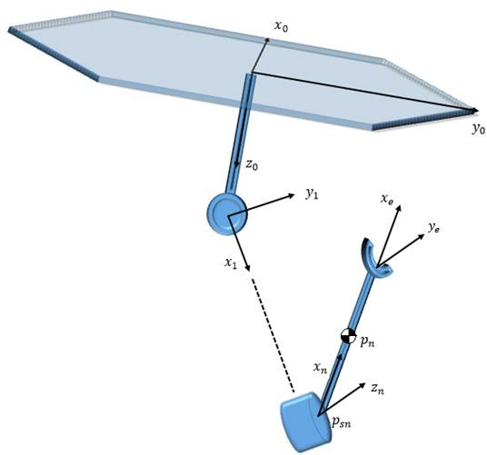
Рисунок 2.1 - Опорные рамки воздушного манипулятора

Матрица вращения, обозначающая ориентацию неподвижной рамы мультикоптера относительно инерциальной рамы, имеет вид

$$\begin{aligned}R_{i0}=R_{z}\left(ψ\right)R_{y}\left(θ\right)R_{x}\left(ϕ\right)\#\left(2.1\right)\end{aligned}$$

Пусть ω0 - угловая скорость мультикоптера, выраженная в системе отсчета, фиксированной на корпусе, которую можно записать через производные по времени от углов Эйлера.

$$\begin{aligned}R_{z}\left(ψ\right)=\left[\begin{aligned}\cos\left(ψ\right) -\sin\left(ψ\right) 0 \\ sin\left(ψ\right)\cos\left(ψ\right) 0 \\ 0 0 1\end{aligned}\right]\# \left(2.2\right)\end{aligned}$$

$$\begin{aligned}R_{y}\left(θ\right)=\left[\begin{aligned}\cos\left(θ\right) 0 \sin\left(θ\right) \\ 0 1 0 \\ -\sin\left(θ\right) 0 \cos\left(θ\right)\end{aligned}\right]\# \left(2.3\right)\end{aligned}$$

$$\begin{aligned}R_{x}\left(ϕ\right)=\left[\begin{aligned}1 0 0 \\ 0 \cos\left(ϕ\right) -\sin\left(ϕ\right) \\ 0 \sin\left(ϕ\right)\cos\left(ϕ\right)\end{aligned}\right]\# \left(2.4\right)\end{aligned}$$

Этот вектор связан с производной по времени обобщенных координат через матрицу Якоби следующим образом:
$$\begin{aligned}v_{0}=\left[\begin{aligned}{\dot{ρ}}_{0} \\ ω_{0}\end{aligned}\right]\# \left(2.5\right)\end{aligned}$$

$$\begin{aligned}v_{0}=\left[\begin{aligned}J_{ρ0} \\ J_{ω0}\end{aligned}\right]\dot{q}=J_{0}\dot{q}\# \left(2.6\right)\end{aligned}$$

Где
$$\begin{aligned}J_{0}=\left[\begin{aligned}J_{ρ0} \\ J_{ω0}\end{aligned}\right]=\left[\begin{aligned}I_{3×3}0_{3×3}0_{3×n} \\ 0_{3×3} Q { 0}_{3×n}\end{aligned}\right]\# \left(2.7\right)\end{aligned}$$

Для каждого звена роботизированной руки дифференциальная кинематика центра масс положение, ориентация и соответствующее положение сустава также могут быть записаны в матрицу Якоби:

$$\begin{aligned}v_{k}=\left[\begin{aligned}{\dot{p}}_{k} \\ ω_{k}\end{aligned}\right]=\left[\begin{aligned}J_{pk} \\ J_{ωk}\end{aligned}\right]\dot{q}=J_{k}\dot{q}\# \left(2.8\right)\end{aligned}$$

psk=Jskq.
Угловая скорость каждого звена рекурсивно выражается с помощью матрицы вращения Rk, k-1, которая обозначает ориентацию звена k-1 по отношению к звену k. При k = 1 R10 - матрица вращения, обозначающая ориентацию корпуса мультикоптера относительно первого звена. Рекурсивные уравнения угловой скорости задаются следующим образом

$$\begin{aligned}ω_{k}=R_{k,k-1}ω_{k-1}+{\left[0 0 {\dot{α}}_{k}\right]}^{T}\# \left(2.9\right)\end{aligned}$$

$$\begin{aligned} J_{ωk}=R_{k,k-1}J_{ω,k-1}+\left[\begin{aligned} 0 \\ 0_{3×\left(6+k-1\right)} 0 0_{3×\left(n-k\right)} \\ 1 \end{aligned}\right] \left(2.10\right)\end{aligned}$$

Где 0ij– нулевая матрица с i строками и j столбцами. Эти нулевые матрицы объединены с вектором [0 0 1] T, чтобы получить матрицу с нулями. Исключением является то, что она равна единице для элемента в третьей строке и (k + 6) -м столбце.
Ориентация конечного эффектора определяется относительно ориентации последнего звена, преобразованной константой матрица вращения Ren выглядит следующим образом

$$\begin{aligned}{ J}_{ωe}=R_{en}J_{ωn} \# \left(2.11\right)\end{aligned}$$

Пусть параметр 01 p будет смещением первого шарнира относительно центра масса мультикоптера, выраженная в неподвижной раме мультикоптера. Так что кинематика первого сочленения определяется выражением фиксированная на теле система отсчета [x_{k} y_{k} z_{k}] размещается в k-м стыке, причем x_{k} параллельно звену и z_{k} параллельно оси вращения k-образного шарнира, как на рисунке 2.1.
Пусть R_{ik} - матрица вращения, обозначающая ориентацию неподвижной системы отсчета относительно инерциальной системы отсчета. Затем положение и скорость суставов вычисляются рекурсивно с помощью:

$$\begin{aligned} p_{s,k+1}=p_{sk}+R_{ik}{\left[l_{k} 0 0\right]}^{T} \left(2.12\right)\end{aligned}$$

$$\begin{aligned} {\dot{p}}_{s,k+1}={\dot{p}}_{sk}+R_{ik}ω_{k}^{×}{\left[\begin{matrix}l_{k} & 0 & 0\end{matrix}\right]}^{T} \left(2.13\right)\end{aligned}$$

$$\begin{aligned} J_{s,k+1}=J_{sk}-R_{ik}{\left[\begin{aligned}l_{k} \\ 0 \\ 0\end{aligned}\right]}^{×}J_{ωk} \left(2.14\right)\end{aligned}$$

Положение и скорость каждого звена в центре масс также рекурсивно выражаются следующим образом:
$$\begin{aligned} p_{k}=p_{sk}+R_{ik}{\left[\begin{matrix}l_{ck} & 0 & 0\end{matrix}\right]}^{T} \left(2.15\right)\end{aligned}$$
$$\begin{aligned} {\dot{p}}_{k}={\dot{p}}_{sk}+R_{ik}ω_{k}^{×}{\left[\begin{matrix}l_{ck} & 0 & 0\end{matrix}\right]}^{T} \left(2.16\right)\end{aligned}$$
$$\begin{aligned} J_{pk}=J_{sk}-R_{ik}{\left[\begin{aligned}l_{ck} \\ 0 \\ 0\end{aligned}\right]}^{×}J_{ωk} \left(2.17\right)\end{aligned}$$
очно так же конечный эффекторный якобиан задается формулой:
$$\begin{aligned} J_{pe}=J_{sn}-R_{in}{\left[\begin{aligned}l_{e} \\ 0 \\ 0\end{aligned}\right]}^{×}J_{ωn} \left(2.18\right)\end{aligned}$$
Пусть I_{k} и m_{k} - матрица момента инерции и масса звена k. Кинетическая энергия мультикоптера (k = 0) и звеньев (k = 1, ..., n) определяются как:
$$\begin{aligned} K_{k}=\frac{1}{2}v_{k}^{T}\left[\begin{aligned}\begin{matrix}m_{k}I_{3×3} & 0_{3×3}\end{matrix} \\ \begin{matrix}0_{3×3} & I_{k}\end{matrix}\end{aligned}\right]v_{k}=\frac{1}{2}v_{k}^{T}M_{k}v_{k} \left(2.19\right)\end{aligned}$$
Из уравнений для кинетической энергии каждого звена и для полной кинетической энергии даются следующим образом:
$$\begin{aligned} K_{k}=\frac{1}{2}{\dot{q}}^{T}J_{k}^{T}M_{k}J_{k}\dot{q}=\frac{1}{2}{\dot{q}}^{T}B_{k}\dot{q} \left(2.20\right)\end{aligned}$$
$$\begin{aligned} K=\frac{1}{2}{\dot{q}}^{T}\left(\sum_{k=0}^{n}{B_{k}}\right)\dot{q}=\frac{1}{2}{\dot{q}}^{T}B\dot{q} \left(2.21\right)\end{aligned}$$
Потенциальная энергия зависит от масс и вертикальной составляющей положения центра масс каждого звена следующим образом:
$$\begin{aligned} P_{k}\left[\begin{matrix}0 & 0 & {-m}_{k}.g\end{matrix}\right].p_{k} \left(2.22\right)\end{aligned}$$
$$\begin{aligned} P=\sum_{k=0}^{n}{P_{k}} \left(2.23\right)\end{aligned}$$
Подставляя кинетическую и потенциальную энергии в уравнение Лагранжа, получаем уравнение движения для каждой степени свободы:
$$\begin{aligned} \frac{d}{dt}\left(\frac{∂K}{∂{\dot{q}}_{i}}\right)-\frac{∂K}{∂q_{i}}+\frac{∂P}{∂q_{i}}=τ_{i} \left(2.24\right)\end{aligned}$$
где i = 1, ..., n + 6.
Комбинируя уравнения, получаем динамические уравнения системы:
$$\begin{aligned}\frac{d}{dt}\left(B\left(q\right)\dot{q}\right)-0.5\left[\begin{matrix}{\dot{q}}^{T}\frac{∂B}{∂q_{1}}\dot{q} \\ ⋮ \\ {\dot{q}}^{T}\frac{∂B}{∂q_{n+6}}\dot{q}\end{matrix}\right]+\left[\begin{matrix}\frac{∂P}{∂q_{1}} \\ ⋮ \\ \frac{∂P}{∂q_{n+6}}\end{matrix}\right]=τ+τ_{ext}\# \left(2.25\right)\end{aligned}$$
$$\begin{aligned}B\left(q\right)\ddot{q}+\dot{B}\left(q\right)\dot{q}-0.5\left[\begin{matrix}{\dot{q}}^{T}\frac{∂B}{∂q_{1}} \\ ⋮ \\ {\dot{q}}^{T}\frac{∂B}{∂q_{n+6}}\end{matrix}\right]\dot{q}+\left[\begin{matrix}\frac{∂P}{∂q_{1}} \\ ⋮ \\ \frac{∂P}{∂q_{n+6}}\end{matrix}\right]=τ{+τ}_{ext}\# \left(2.26\right)\end{aligned}$$

где τ - обобщенный вектор входящей силы, а τ_{ext} - обобщенный вектор внешних сил на уровне суставов. Обозначение матриц частных производных буквами N и G позволяет записать уравнение (2.27) в компактной форме как:

$$\begin{aligned}B\left(q\right)\ddot{q}+\dot{B}\left(q\right)\dot{q}-\frac{1}{2}N\left(q,\dot{q}\right)\dot{q}+G\left(q\right)=τ+τ_{ext}\# \left(2.27\right)\end{aligned}$$

Это уравнение дополнительно упрощается путем введения матрицы C (q, q’), которая связана с эффектами Кориолиса и центробежными эффектами, объединяя члены, которые зависят от q’, следующим образом:
$$\begin{aligned}B\left(q\right)\ddot{q}+C\left(q,\dot{q}\right)\dot{q}+G\left(q\right)=τ+τ_{ext}\# \left(2.28\right)\end{aligned}$$

В данном выражении C=B-0.5N, Cq аналогично также. Чаще всего при рaботе с роботизированными системами выбирают C=0.5B+0.5N^{T}-0.5N. Далее используя выражение B-2C=N-N^{T} который является кососимметричным членом. Существуют методы устойчивости, основанный на энергетических функциях и теории Ляпунова, использует это удобное свойство кососимметрии для доказательства устойчивости. Однако в данном исследовании матрица С выбрана для уменьшения вычислительной нагрузки при моделировании. Отметив элементы b_{ij} а также nij матриц B и N соответственно, члены Кориолиса и центробежные факторы в уравнении движения выражаются следующим образом:

$$\begin{aligned}N\dot{q}=\left[\begin{matrix}⋮ \\ \sum_{j=1}^{n+6}{\sum_{k=1}^{n+6}{\frac{{∂b}_{jk}}{{∂q}_{i}}}} \\ ⋮\end{matrix}{\dot{q}}_{k}{\dot{q}}_{j}\right]=\left[\begin{matrix} & ⋮ & \\ … & n_{ij}=\sum_{k=1}^{n+6}{\frac{{∂b}_{jk}}{{∂q}_{i}}{\dot{q}}_{k}} & … \\ & ⋮ & \end{matrix}\right]\dot{q}\# \left(2.29\right)\end{aligned}$$
$$\begin{aligned}B\dot{q}=\left[\begin{matrix}⋮ \\ \sum_{j=1}^{n+6}{\sum_{k=1}^{n+6}{\frac{{∂b}_{ij}}{{∂q}_{k}}}} \\ ⋮\end{matrix}{\dot{q}}_{k}{\dot{q}}_{j}\right]=\left[\begin{matrix} & ⋮ & \\ … & {\dot{b}}_{ij}=\sum_{k=1}^{n+6}{\frac{{∂b}_{ij}}{{∂q}_{k}}{\dot{q}}_{k}} & … \\ & ⋮ & \end{matrix}\right]\dot{q}\# \left(2.30\right)\end{aligned}$$

На основе этих двух матриц получаем:
$$\begin{aligned}N^{T}\dot{q}=\left[\begin{matrix}⋮ \\ \sum_{j=1}^{n+6}{\sum_{k=1}^{n+6}{\frac{{∂b}_{ik}}{{∂q}_{j}}}} \\ ⋮\end{matrix}{\dot{q}}_{k}{\dot{q}}_{j}\right]=\left[\begin{matrix} & ⋮ & \\ … & n_{ji}=\sum_{k=1}^{n+6}{\frac{{∂b}_{ik}}{{∂q}_{j}}{\dot{q}}_{k}} & … \\ & ⋮ & \end{matrix}\right]\dot{q}\# \left(2.31\right)\end{aligned}$$

Данное уравнение можно преобразовать в:

$$\begin{aligned}\sum_{j=1}^{n+6}{\sum_{k=1}^{n+6}{\frac{∂b_{ij}}{{∂q}_{k}}}}{\dot{q}}_{k}{\dot{q}}_{j}=\sum_{j=1}^{n+6}{\sum_{k=1}^{n+6}{\frac{{∂b}_{ik}}{{∂q}_{j}}}}{\dot{q}}_{k}{\dot{q}}_{j}\# \left(2.32\right)\end{aligned}$$

$$N^{T}\dot{q}=\dot{B}\dot{q}$$
Этот результат позволяет определить динамическую систему без необходимости вычислять матрицу B’ либо аналитически, либо путем численного дифференцирования матрицы B. Затем в моделировании и контроллерах, представленных в этом исследовании, после

вычисления матрицы N матрица C определяется как:

$$\begin{aligned}C{\left(q,\dot{q}\right)}^{T}-0.5N\left(q,\dot{q}\right)\# \left(2.33\right)\end{aligned}$$

Когда рабочий орган манипулятора взаимодействует со стенкой, моменты и силы на мультикоптер, центр масс и крутящие моменты на шарнирах уменьшаются. Силы внешнего взаимодействия и моменты, прилагаемые окружающей средой к рабочему элементу отображаются в обобщенное координатное пространство следующим образом:

$$\begin{aligned}τ_{ext}{\left[\begin{matrix}J_{pe} \\ J_{ωe}\end{matrix}\right]}^{T}\left[\begin{matrix}F_{e} \\ τ_{e}\end{matrix}\right]=J_{e}^{T}\left[\begin{matrix}F_{e} \\ τ_{e}\end{matrix}\right]\# \left(2.34\right)\end{aligned}$$

Входные силы и крутящие моменты создаются роторами мультикоптера и сервоприводами в шарнирах манипулятора робота. Они отображаются на обобщенный координатный уровень следующим образом:

$$\begin{aligned}τ=\left[\begin{matrix}F_{0} \\ τ_{Φ} \\ τ_{α}\end{matrix}\right]=\left[\begin{matrix}R_{i0} & 0 & 0 \\ 0 & Q^{T} & 0 \\ 0 & 0 & I_{n×n}\end{matrix}\right]{\left[\begin{matrix}\begin{matrix}0 & 0 & {-F}_{l}\end{matrix} \\ τ_{p} \\ τ_{α}\end{matrix}\right]}^{T}\# \left(2.35\right)\end{aligned}$$

Когда одна лопасть вращается, она создает крутящий момент и силу вдоль вертикальной оси (ортогональной плоскости вращения). В мультикоптере с несколькими гребными винтами эти силы и крутящие моменты объединяются, чтобы получить силу и крутящий момент в центре масс корпуса мультикоптера. F_{t}- вертикальная сила в неподвижной раме мультикоптера, создаваемая двигателями, и τ_{p -} результирующий крутящий момент. Эти члены отображаются в обобщенной системе координат, в результате чего получается F₀, сила, выраженная в терминах инерциальной системы отсчета, и τ_{а} крутящий момент, связанный с углами Эйлера мультикоптера. Наконец, вектор τ_{Φ} представляет собой крутящие моменты, прикладываемые сервоприводами к манипулятору робота.

2.2 Объединение квадрокоптера с манипулятором
В этом разделе приводятся уравнения движения, разработанные для беспилотного роботизированного летательного аппарата с n-степенями свободы. Манипуляторы из предыдущего раздела применяются к мульткоптеру с роботизированной 3-степенной степенью свободы. На рисунке 2.2 показана ориентация стыков и координата звена системы в начальной конфигурации для углов α₁, α₂ и α₃, которые все равны нулю с х₁, х₂ и х₃, указывающие в одном (вниз) направлении.
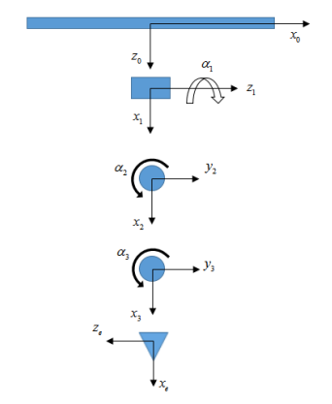

Рисунок 2.2 – Ориентация соединения манипулятора робота

При определенных системах координат звеньев матрицы вращения звеньев задаются следующим образом:
$$\begin{aligned}R_{01}\left(α_{1}\right)=\left[\begin{matrix}0 & 0 & 1 \\ -\sin\left(α_{1}\right) & -\cos\left(α_{1}\right) & 0 \\ \cos\left(α_{1}\right) & -\sin\left(α_{1}\right) & 0\end{matrix}\right]\# \left(2.36\right)\end{aligned}$$

$$\begin{aligned}R_{12}\left(α_{2}\right)=\left[\begin{matrix}\cos\left(α_{2}\right) & -\sin\left(α_{2}\right) & 0 \\ 0 & 0 & -1 \\ \sin\left(α_{2}\right) & \cos\left(α_{2}\right) & 0\end{matrix}\right]\# \left(2.37\right)\end{aligned}$$

$$\begin{aligned}R_{23}\left(α_{3}\right)=\left[\begin{matrix}\cos\left(α_{3}\right) & -\sin\left(α_{3}\right) & 0 \\ \sin\left(α_{3}\right) & \cos\left(α_{3}\right) & 0 \\ 0 & 0 & 1\end{matrix}\right]\# \left(2.38\right)\end{aligned}$$

Рама с фиксированным рабочим звеном также прикреплена к третьему звену, как показано на рисунке 2.2. В результате матрицу вращения третьего звена можно считать постоянной:

$$\begin{aligned}R_{3e}=\left[\begin{matrix}1 & 0 & 0 \\ 0 & 0 & -1 \\ 0 & 1 & 0\end{matrix}\right]\# \left(2.39\right)\end{aligned}$$

Сила и крутящий момент, воздействующие на центр масс мультикоптера, зависят от количество подруливающих устройств, их геометрия и какие из пропеллеров вращаются по часовой стрелке, а какие против часовой стрелки. На рисунке 2.3 показана шестиугольная геометрия мультикоптера, где указан
идентификации каждого пропеллера, а также указано направление его вращения.
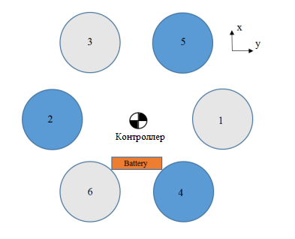

Рисунок 2.3 – Общий вид сверху гексакоптера

Учитывая вход ШИМ (широтно-импульсной модуляции) для каждого двигателя, результирующие силы и моменты рассчитываются по выражениям:
$$\begin{aligned}F_{l}=K_{F}\sum_{k=1}^{6}{\left({PWM}_{k}-{PWM}_{0}\right)}\# \left(2.40\right)\end{aligned}$$
$$τ_{x}=\frac{l_{H}L_{F}}{2}({PWM}_{2}+{PWM}_{3}+2×{PWM}_{6}-2×{PWM}_{1}-$$
$$\begin{aligned}-{PWM}_{4}-{PWM}_{5} \#\left(2.41\right)\end{aligned}$$
$$\begin{aligned}τ_{y}=\frac{\sqrt{3}l_{H}K_{F}}{2}\left({PWM}_{3}+{PWM}_{5}-{PWM}_{6}-{PWM}_{4}\right)\#\left(2.42\right)\end{aligned}$$
$$\begin{aligned}τ_{z}=K_{t}\left({PWM}_{2}+{PWM}_{4}+{PWM}_{5}-{PWM}_{1}{PWM}_{3}-{PWM}_{6}\right)\# \left(2.43\right)\end{aligned}$$

$$\begin{aligned}τ_{p}={\left[\begin{matrix}τ_{x} & τ_{y} & τ_{z}\end{matrix}\right]}^{r}\# \left(2.44\right)\end{aligned}$$

где K_{F}, PWM₀, Kτ - постоянные силовой установки, l_{H} - расстояние между
центров соседних гребных винтов, а PWM_{k} - вход двигателя k.
Как показано на рисунке 2.3, аккумулятор гексакоптера смоделирован как отдельный жесткое тело. Следовательно, уравнения Лагранжа изменены, чтобы включить батарею динамика. Если положение батареи относительно гексакоптера, выраженное в терминах неподвижная система отсчета, обозначается 0b p, то ее скорость и якобиан равны:

$$\begin{aligned}{\dot{p}}_{b}={\dot{p}}_{0}+R_{i0}ω_{0}^{×}p_{0b}\#\left(2.45\right)\end{aligned}$$

$$\begin{aligned}J_{b}=J_{p0}-R_{i0}p_{0b}^{×}J_{ω0}\# \left(2.46\right)\end{aligned}$$

Из кинематики батареи кинетическая и потенциальная энергия рассчитываются следующим образом:

$$\begin{aligned}K_{b}=\frac{1}{2}{\dot{p}}_{b}^{T}m_{b}I_{3×3}{\dot{p}}_{b}=\frac{1}{2}{\dot{p}}_{b}^{T}M_{b}{\dot{p}}_{b}\# \left(2.47\right)\end{aligned}$$
$$\begin{aligned}K_{b}=\frac{1}{2}{\dot{q}}^{T}J_{b}^{T}M_{b}J_{b}\dot{q}=\frac{1}{2}{\dot{q}}^{T}B_{b}\dot{q}\# \left(2.48\right)\end{aligned}$$
$$\begin{aligned}P_{b}\left[\begin{matrix}0 & 0 & -m_{b}.g\end{matrix}\right].\left(p_{0}+R_{i0}p_{0b}\right)=\left[0 0 -m_{b}.g\right].p_{b}\# \left(2.49\right)\end{aligned}$$
где m_{b} - масса батареи, а ее момент инерции приближается к нулю, так как его габариты небольшие, в результате получается компактный корпус. Затем суммируются уравнения (25) и (27), соответственно, чтобы включить батарею динамика к модели.

2.3 Взаимодействие с препятствиями
При приближении авиационного манипулятора к стене с наличием этой вертикали препятствие действует на воздушный поток и, как следствие, изменяет аэродинамические силы. Крутящие моменты на теле приводят к нежелательным движениям, влияющим на точность и безопасность полета. Чтобы лучше подойти к этой проблеме, моделируется пристенный эффект. Изначально рассмотрено возмущение на однолопастном коптере, и результаты распространены на общую систему мультикоптера. Когда транспортное средство с одним несущим винтом улетает далеко от любого препятствия, воздушный поток теоретически симметричный относительно центрированной вертикальной оси. Однако если мультикоптер приближается к вертикальной поверхности, как показано на рисунке 2.4, воздушный поток становится асимметричный. В подробное расчетное исследование показывает, что пристеночное возмущение приводящее к двум соответствующим компонентам крутящего момента вокруг осей x и y, как показано на рисунке 2.5. Чем ближе коптер находится от поверхности, тем больше ожидается пристеночный эффект. Квадратные маркеры - это моменты относительно оси y, а круговые маркеры - моменты вокруг оси x. Зазор между стенками определяется длиной хорды лопасти коптера. Моменты безразмерны.
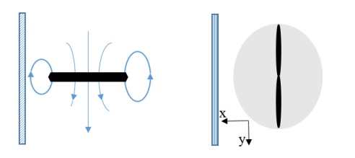
Рисунок 2.4 – Пристеночный эффект

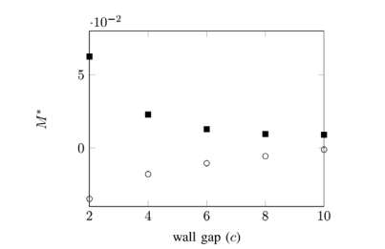
Рисунок 2.5 – Приближение коптера к стене

Модель пристеночного возмущения для одиночной лопасти взята за образец для исследования в случае зависания гексакоптера у вертикальной стены. В данном исследовании ориентация гексакоптера совмещена со стеной, как на рисунке 2.6. Три лопасти, вращающиеся по часовой стрелке и остальные три, вращающиеся против часовой стрелки, расположены симметрично. Из исследования следует, что для этой симметричной конфигурации пристенные моменты около оси x убавляются, а крутящие моменты вокруг оси y добавляются. По этой причине почти эффект стены для гексакоптера, приближающегося перпендикулярно к бесконечной стене, моделируется как крутящий момент вокруг оси y (движение носовой части вниз по тангажу), обратно пропорциональный расстоянию от стены.

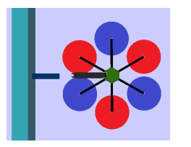
Рисунок 2.6 – Ориентация коптера со стеной

2.4 Моделирование взаимодействия силы и момента
Когда воздушный манипулятор выполняет задачу по взаимодействию со стеной, как показано на рисунке 2.7 рабочий орган оказывает на стенку силу Fe и крутящий момент τ_{е}. Сила и крутящий момент моделируется системой демпфированных пружин следующим образом:

$$\begin{aligned}\left[\begin{matrix}F_{e} \\ τ_{e}\end{matrix}\right]=K_{pw}\left[\begin{matrix}{∆p}_{e} \\ {∆Φ}_{e}\end{matrix}\right]-K_{dw}\left[\begin{matrix}{\dot{p}}_{e} \\ ω_{e}\end{matrix}\right]\# \left(2.50\right)\end{aligned}$$

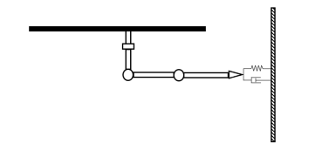
Рисунок 2.7 – Выполнение работ манипулятором

Силы взаимодействия и моменты ограничивают движение рабочего органа как если он держал твердый предмет на стене. Выбирая высокие значения усиления, жесткая система рассматривается, в то время как для меньших значений гибкость роботизированной руки и манипулируемый объект, который не является идеально жестким.

2.5 Система идентификации
Летательный манипулятор - это сложная динамическая система с несколькими степенями свободы. Операция заключается в приближении к вертикальной стене и взаимодействии с ней. Данный процесс усложняется из-за возмущения воздуха, пристенного воздействия и риска столкновение со стеной. Сложно разработать контроллер, устойчивый не только к возмущений, но и к ошибкам моделирования. Вот почему так важно получить точную модель, которая зависит от хорошей идентификации системы для определения точных параметров. Кроме того, разумная динамическая модель также является основой для моделирования. Модель должна быть сопоставима с реальной системой. В этой главе описаны методики измерить инерционные и электрические параметры гексакоптера и манипулятора.

2.5.1 Гексакоптер
Авторы описывают методику определения инерции и двигателя малой тяги. Параметры для мультикоптеров, и часть этой процедуры применяется для измерения основных параметров гексакоптера, использованного в данном исследовании. Массы гексакоптера и батареи измеряются отдельно шкалой. Моменты инерции измеряются путем подвешивания гексакоптера на маятнике как на рисунке 2.8. Выполняются три эксперимента, по одному для каждой неподвижной рамы. Кроме того, тесты тщательно настроены для получения малых углов. Как результат, уравнение динамики маятника имеет вид:

$$\begin{aligned}\left(m_{0}l_{0}+m_{rod}l_{rod}+I+I_{rod}\right)\ddot{θ}+\left(m_{0}l_{0}+m_{rod}l_{rod}\right)gθ=0\# \left(2.51\right)\end{aligned}$$

Уравнение 30 является эквивалентно простому уравнению гармонического движения:
$$\begin{aligned}\ddot{θ}+{({2π}/{T)}}^{2}θ=0\# \left(2.52\right)\end{aligned}$$

Таким образом, было получено уравнение:

$$\begin{aligned}I=\frac{T^{2}}{{4π}^{2}}\left(m_{0}l_{0}+m_{rod}l_{rod}\right)g-m_{0}l_{0}^{2}-m_{rod}l_{rod}^{2}-I_{rod}\# \left(2.53\right)\end{aligned}$$

где T - период колебаний, m₀ - масса гексакоптера, m_{rod} - масса гексакоптера, l₀ - расстояние от центра масс гексакоптера до оси стержня, l_{rod} – расстояние от центра масс стержня до стержня, а стержень I - момент инерции стержня. В уравнении (32), все параметры, кроме T, можно измерить напрямую. Система захвата движения используется для регистрации угла колебаний во времени и, следовательно, для измерения точно период Т.
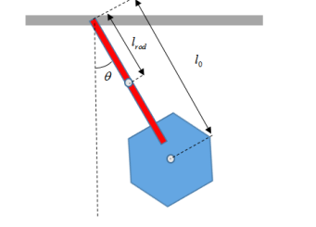

Рисунок 2.8 – Схема измерения момента инерции относительно оси z

Константы K_{F} и PWM₀ определяются из зависания эксперимента, как на рисунке 2.9. Соотношение, которое связывает силу тяги Ft и вход ШИМ аппроксимируется уравнением первого порядка. Следовательно, уравнение определяется с двумя точками уравнение линии, через K_{F} и PWM₀. Первая точка соответствует Ft = 0, и определяется ШИМ = ШИМ₀, когда пропеллеры начинают вращаться. Вторая точка определяется условием зависания. Пусть PWMg будет входом, который применительно ко всем роторам будет создавать силу Ft с той же величиной, что и вес мультикоптера, следующим образом:

$$\begin{aligned}F_{l}=m_{0}g=6×K_{F}\left({PWM}_{g}-{PWM}_{0}\right)\# \left(2.54\right)\end{aligned}$$

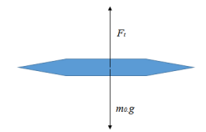

Рисунок 2.9 – Настройка зависания для измерения тяги

В лаборатории робототехники космических аппаратов есть гранитный стенд на проверку отсутствие трения. Роботы продувают сжатым воздухом, создавая тонкий слой воздуха между гранитом и роботом. Этот стенд находится в той же лаборатории, что и воздушный манипулятор, где проводятся эксперименты с системой захвата движения. Константа Kτ из уравнения (45) измеряется путем размещения гексакоптера на вершине плавающего робота, как показано на рисунке 20, и вращая только три лопасти, вращающиеся по часовой стрелке. Поскольку один и тот же вход ШИМ отправляется к трем винтам, и они вращаются в одном направлении, крутящий момент, создаваемый примерно вертикальную ось эквивалентную трехкратному крутящему моменту, приложенному каждой лопастью. Некоторые тесты работают с разными уровнями входного сигнала ШИМ и результирующим угловым ускорением в каждом случае измеряют с помощью системы захвата движения. Инерционные характеристики робота и гексакоптера предварительно измеряются, что позволяет рассчитать крутящий момент для каждого входа ШИМ. Применяя вышеупомянутую методологию, параметры экспериментального гексакоптеры, которые представлены в таблице 1.

Таблица 1 – Параметры гексакоптера

Параметр | Величина | Параметр | Величина
$$p_{0b}(m)$$ | $$\left[\begin{matrix}-0.0635 \\ 0 \\ 0.0540\end{matrix}\right]$$ | $$l_{0}(Kg.m^{2})$$ | $$\left[\begin{matrix}0.0266 & 0 & 0 \\ 0 & 0.0266 & 0 \\ 0 & 0 & 0.0508\end{matrix}\right]$$
$$l_{h}(m)$$ | 0.2750 | $${PWM}_{0}(μs)$$ | 1100
$$m_{0}(Kg)$$ | 1.1690 | $$K_{F}(N/{μs})$$ | 0.0061
$$m_{b}(Kg)$$ | 0.2740 | $$K_{t}(N.m/{μs})$$ | 0.0001

2.5.2 Роботизированная рука
В этом разделе подробно описана идентификация инерционных и сервоприводных параметров роботизированной руки. Первоначально измерено постоянное положение первого стыка по отношению к неподвижной раме гексакоптера. Для каждого звена рассматривается масса, длина, положение центра масс и момент инерционность. Масса и длина измерялись просто с помощью шкалы. Статическое равновесие, показанное на рисунке 2.10, обеспечивает математическое уравнение:

$$\begin{aligned}l_{cm}.m=F_{se}l\# \left(2.55\right)\end{aligned}$$

где F_{sc} - сила, считываемая по шкале, l – длина звена, а m - его масса. Итак, центр масс lcm получается по формуле:

$$\begin{aligned} l_{cm}=\frac{F_{sc}}{mg}l \left(2.56\right)\end{aligned}$$
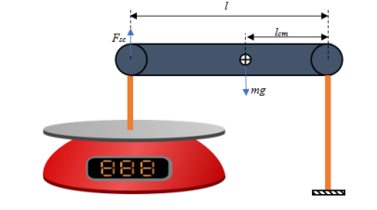

Рисунок 2.10 – Измерение массы рычага

Момент инерции каждого звена измерялся маятником, колебания аналогичны эксперименту с гексакоптером, но без опорного стержня. Кроме того, ссылки аппроксимируются в виде симметричной длинной полосы. Итак, момент про х в раме с фиксированным каналом приближается к нулю, а моменты инерции относительно y и z равны и вычисляются следующим образом:
$$\begin{aligned} I_{y,z}=\frac{T^{2}}{4π^{2}}ml_{cm}g-ml_{cm}^{2 т} \left(2.57\right)\end{aligned}$$

Математическая модель, созданная для воздушного манипулятора, предполагает, что входной сигнал к роботизированной руке - крутящий момент на сервоприводах. Однако сервоприводы роботов-манипуляторов с внутренним контроллером, который поворачивает сустав в нужное положение у пользователя с заданной угловой скоростью. Сервоприводы обеспечивают обратную связь по положению, скорости и крутящему моменту, но обратная связь по крутящему моменту неточна и не может использоваться на практике. Внутренний контроллер неизвестен, но эксперименты показывают, что сервоприводы работают отлично. На рисунке 2.11 показана обратная связь от одного из сервоприводов во время летного эксперимента. Когда шарнир вращается с π / 2 радиан до нуля. Эти почти идеальные прямые линии сегменты указывают на то, что, хотя структура контроллера неизвестна, система поведение простая и предсказуема, а моделирование и контроллеры могут быть спроектированы в с точки зрения динамики роботизированного манипулятора и кинематики суставов. Сервоприводы были настроены на вращаются с медленной постоянной скоростью. Следовательно, релевантным параметром для сервопривода является угловая скорость отсчета, здесь обозначаемая как резервуар, которая была определена как измерение наклона кривой.

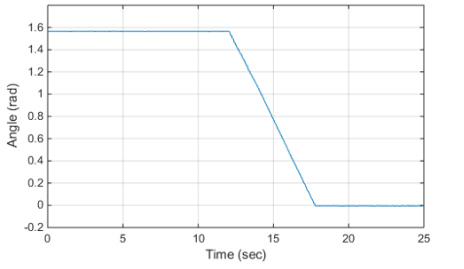
Рисунок 2.11 – Движение сервопривода с обратной связью в процессе полета

Инерционные и сервоприводные параметры экспериментального робота-манипулятора представлены в таблице 2.

Таблица 2 – Параметры роботизированной руки

Параметры | Величина | Параметры | Величина
$$p_{01}\left(m\right)$$ | $${\left[\begin{matrix}0.0540 & 0 & 0.0730\end{matrix}\right]}^{T}$$ | $$l_{cm1}\left(m\right)$$ | 0.0438
$$l_{1}\left(m\right)$$ | 0.0698 | $$l_{cm2}\left(m\right)$$ | 0.0735
$$l_{2}\left(m\right)$$ | 0.1064 | $$l_{cm3}\left(m\right)$$ | 0.0703
$$l_{3}\left(m\right)$$ | 0.1175 | $$I_{y,z1}\left(Kg.m^{2}\right)$$ | 6.024$×{10}^{-5}$
$$m_{1}\left(Kg\right)$$ | 0.075 | $$I_{y,z2}\left(Kg.m^{2}\right)$$ | 1.1395$×{10}^{-4}$
$$m_{2}\left(Kg\right)$$ | 0.097 | $$I_{y,z3}\left(Kg.m^{2}\right)$$ | 1.3760$×{10}^{-4}$
$$m_{3}\left(Kg\right)$$ | 0.102 | $$ω_{servo}\left({rad}/{sec}\right)$$ | 0.2746

2.6 Разработка системы технического зрения

2.6.1 Варианты адаптивных алгоритмов
Адаптивные фильтры являются одним из важных инструментов цифровой обработки сигналов. Они в основном используются всякий раз, когда говорят, что статистические характеристики сигнала носят нестационарный характер. В фильтрах такого типа коэффициенты, как правило, обновляются в соответствии с преобладающими условиями, чтобы минимизировать ошибку. Следовательно, ключевым компонентом адаптивного фильтра является адаптивный алгоритм. Эти алгоритмы представляют собой набор правил, определяющих, как производится обновление. Важными требованиями к этим адаптивным алгоритмам является то, что они должны адаптироваться к изменяющейся статистике и отслеживать решение по мере изменения времени. Основываясь на адаптивных алгоритмах, адаптивные фильтры в целом подразделяются на две широкие классификации. Один из них представляет собой подход выборки за выборкой, а другой - блочный подход. Алгоритмы выборки за выборкой далее классифицируются как алгоритмы во временной области и в частотной области. Точно так же подход выборки за выборкой в ​​частотной области классифицируется как основанный на скользящем дискретном преобразовании Фурье, методе частотной выборки, методах поддиапазона. Точно так же блочные адаптивные алгоритмы классифицируются как адаптивные алгоритмы во временной области и в частотной области. Они обновляют коэффициенты фильтра только в блоках, поэтому отслеживание очень плохое. Выбор того или иного типа алгоритма зависит главным образом от приложения. Различные применения адаптивных систем включают в себя адаптивные эквалайзеры, используемые для устранения межсимвольных помех в системах связи, системы акустического эхоподавления и системы шумоподавления, где адаптивные фильтры генерируют эхо или шум, которые вычитаются из искаженного сигнала для получения обратно исходный сигнал. Идентификация неизвестной передаточной функции системы является еще одним важным применением адаптивных фильтров.

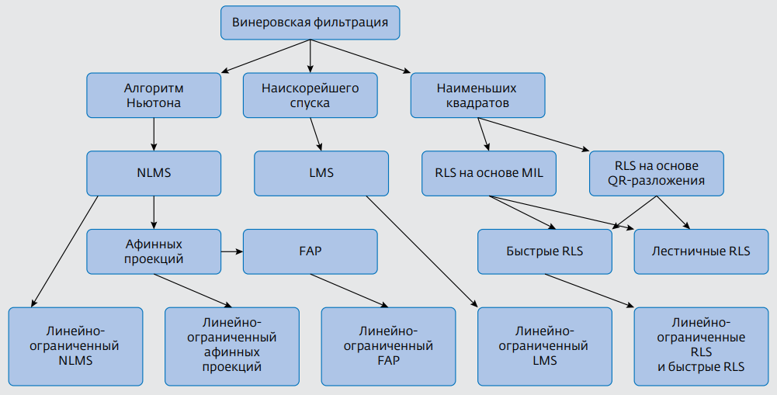

Рисунок 2.12 - Адаптивные фильтры

Адаптивные фильтры обычно используются при обработке изображений для улучшения или восстановления данных путем удаления шума без значительного размытия структур изображения. Литература по адаптивной фильтрации обширна и не может быть адекватно обобщена в короткой главе. Однако большая часть литературы касается одномерных (1D) сигналов. Такие методы не применимы напрямую к обработке изображений, и нет простых способов распространить одномерные методы на более высокие измерения, прежде всего потому, что нет уникального упорядочения точек данных в измерениях выше единицы. Поскольку многомерные данные медицинских изображений не являются чем-то необычным (2D-изображения, 3D-объемы, 4D-объемы времени), мы решили сосредоточить внимание в этой главе на методах адаптивной фильтрации, которые можно обобщить для многомерных сигналов. Адаптивный фильтр способен автоматически регулировать коэффициенты фильтра для адаптации входного сигнала с помощью адаптивного алгоритма. Адаптивные фильтры играют важную роль в современных продуктах цифровой обработки сигналов (DSP) в таких областях, как подавление телефонного эха, шумоподавление, выравнивание каналов связи, улучшение биомедицинских сигналов, активное подавление шума (ANC) и адаптивные системы управления. Адаптивные фильтры обычно работают для адаптации среды с изменяющимся сигналом, спектрального перекрытия между шумом и сигналом, а также неизвестного или изменяющегося во времени шума. Например, когда помехи сильные и их спектр перекрывается со спектром полезного сигнала, удаление помех с помощью традиционного фильтра, такого как режекторный фильтр с фиксированными коэффициентами фильтра, не сможет сохранить спектр полезного сигнала.

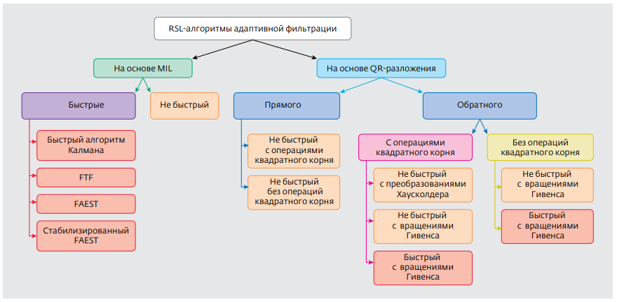

Рисунок 2.13 – Варианты алгоритмов адаптивной фильтрации RLS

2.6.2 Адаптивные системы в нейророботехнике
Многие исследования в области нейроробототехники показали, что способность животных обучаться квалифицированным движениям зависит от мозжечка. Модели, основанные на Марре-Альбусе, применялись для ряда поведенческих реакций, таких как плавное преследование движений глаз, контроль конечностей и вестибулоокулярный рефлекс который предполагает, что мозжечок может выступать в качестве внутренней модели, подобной оценщику состояния. Особенности мозжечкового инспирированного управления исследовались многими исследователями с целью реализации его в робототехнике. Используя нейроалгоритмы, управление движениями робота можно улучшить за счет управления декорреляцией. В соответствии с концепцией рекуррентного управления декорреляцией модель Марра-Альбуса может обучаться, не требуя ошибки двигателя. Эта концепция адаптивного контроля была применена к целому ряду рефлексов и движений, которые управляются спинным и стволовым мозгом. Например, вестибулоокулярный рефлекс (ВОР), оптокинетическая реакция движения глаз, реакция следования глаз, кондиционирование моргания, саккадические движения глаз и межконечностная координация во время передвижения. Адаптивные фильтры с минимальной среднеквадратичной ошибкой, такие как кора мозжечка, могут вычислить ошибку, сообщаемую двигательным центрам. Адаптивные фильтры могут считывать и обрабатывать сигнал, настраивать или подстраиваться под существующие условия функционирования. Модель адаптивного фильтра микросхемы мозжечка успешно используется для решения задач биологического управления моторикой, например вестибулоокулярного рефлекса (ВОР). Система стабилизации VOR работает для встречного вращения глаз, чтобы предотвратить скольжение сетчатки для поддержания стабильного взгляда. Биоинспирированные и биомиметические подходы широко исследуются в робототехнике с целью улучшения когнитивных, моторных, вегетативных функций машин. Использование биоинспирированных алгоритмов адаптивного управления в машинах стабилизирует управление двигателем. Мозжечок выполняет множество функций, таких как когнитивные, двигательные, вегетативные функции и, возможно, эмоции. Тестовые примеры реализации и оценки биоинспирированного алгоритма адаптивного управления в управлении глазом робота показывают многообещающие результаты. Например, приведение в действие пневматических искусственных мышц как модели функции мозжечка, это аналог VOR. Физические процессы, происходящие в мозжечке, могут быть изучается аналитически или экспериментально.

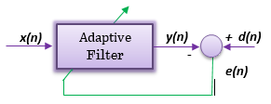

Рисунок 2.14 - схема адаптивной фильтрации сигналов

Адаптивные системы – развивающаяся область исследований, характеристики которой напоминают характеристики живых систем и биологических адаптационных процессов. В целом «адаптация» — это эволюционный процесс, когда организмы становятся более приспособленными к жизни в окружающей среде. Даже это определение, выраженное в терминах биологической адаптации к окружающей среде, можно использовать и для «искусственных» адаптивных систем. Адаптивный фильтр — это устройство оценки, которое итеративно моделирует взаимосвязь между двумя сигналами в реальном времени. Адаптивные фильтры описаны в четырех аспектах:
1) Сигналы, обработанные фильтром;
2) Структура, определяющая, как выходной сигнал зависит от входного сигнала;
3) Параметры структуры, которые можно многократно изменять для улучшения ввода/вывода.
4) Адаптивный алгоритм, который представляет, как параметры корректируются от итерации до итерации.
Методологической основой исследования послужили научные работы отечественных и зарубежных ученых в различных областях. Практика показывает необходимость использования в научном исследовании методов смежных наук, в данной работе таких, как робототехника, биология, биомеханика, автоматизация и управление. В качестве методов исследования применялись общие и частные методы, включая процесс изучения, эксперимента и проверки теории, а также системный анализ исследуемых явлений и результатов. В качестве методов исследования применены общие и частные методы, включая процесс изучения, эксперимента и проверки теории, а также системный анализ исследуемых явлений и результатов. Использованы аналитические методы исследований с использованием экспериментов. Физические процессы, которые происходят в мозжечке можно исследовать аналитически или экспериментально. Методы аналитического исследования используются для изучения физических моделей, описывающих функциональные связи внутри или снаружи объекта.
Далее согласно изученным моделям построены адаптивные фильтры, а после проведения экспериментов будут скорректированы параметров адаптивных фильтров, соответственно будет минимизация ошибок. Экспериментальные методы исследования позволяют глубже и детальнее изучить изучаемый процесс. Каждый конкретный процесс должен изучаться и анализироваться независимо. Анализ проводится с помощью методов графического исследования для наглядности. Экспериментальные методы позволяют устанавливать конкретные зависимости между переменными в строго определенные промежутки времени их изменения. Автономное машинное зрение (AMV) системы спроектированы таким образом, чтобы их было легко установлен и развернут окончательным пользователь без специальных знаний машинное зрение или ИИ, как и сама система содержит все, что необходимо для установки, и пользователю нужно выполнить всего несколько шагов в мастере его настройки. Сама система выглядит просто настольная лампа, но ее простота включена с помощью новейшей базовой технологии — адаптивного искусственного интеллекта зрения (AV-AI). Он состоит из трех сложных AI-модули, которые позволяют по-настоящему подключить и проверить опыт. Система Inspekto фактически разработана так что пользователь может просто распаковать продукт, проследите контур элемента до осмотреть обычной мышкой, предъявить От 20 до 30 хороших образцов в систему и начать проверку. Кроме того, возможность автоматического управления глубиной резкости и запускать несколько профилей, фокусируясь на нескольких областях объекта с разными глубины, означает, что система может работать на глубоких и сложных объектах, эффективно позволяющая проводить дефектоскопию сложных 3D-объекты с 2D-камерой. Камера оснащена 12-кратным оптическим зум, с расстоянием установки 0 – 5000 см и минимальный размер дефекта 0,3 мм на расстоянии 10 см. Он захватывает 2D-изображения, а также работает как 2D-код или считыватель штрих-кода 1D. Осветительное решение системы включает плоский купол устанавливается вокруг устройства камеры, чтобы обеспечивать освещение на той же оптической оси, что и камера, во избежание затенение.

2.6.3 Оптимальное решение управления ВР
Как описано ранее, в схеме управления виртуальной реальностью для контроля скорости глаз используется измерение скорости головы:

$x\left(t\right)= P\left(t\right)u\left(t\right), \left(2.62\right)$
$\begin{aligned} \\ u\left(t\right)=\frac{B\left(t\right)}{1-B\left(t\right)C\left(t\right)} \left(2.63\right)\end{aligned}$
где мозжечковый фильтр C (t) является элементом, который изменяется с течением времени.
$$\begin{aligned}P{\left(t\right)}^{-1}=\frac{B\left(t\right)}{{{1-B\left(t\right)C\left(t\right)}^{*}}^{'}}\# \left(2.64\right)\end{aligned}$$

Согласно уравнению (2.7) фильтр равен:

$$\begin{aligned}{C\left(t\right)}^{*}=B\left(t\right)-{P\left(t\right)}^{-1}\# \left(2.65\right)\end{aligned}$$

Сходство алгоритма рекурсивного обучения с фильтром C (t), стабильность которого демонстрируется прямым методом Ляпунова.

2.6.4 Базовая модель системы

В предыдущем разделе описывалось, как алгоритм адаптивного управления связан с мозжечком. В этом разделе описывается модель базовой системы виртуальной реальности и способы реализации адаптивного управления с использованием мозжечка. На рисунке 2.17 показана повторяющаяся архитектура, представляющая собой линейную модель горизонтального вестибулярного рефлекса глаза. Адаптивный элемент C формирует командный сигнал двигателя u (t), а выходной сигнал - z (t), который в дальнейшем добавляется к сигналу r (t). Основная задача виртуальной реальности - преобразовать вестибулярный сигнал, который представляет собой отношение скорости головы к двигательным командам.

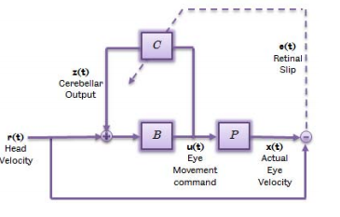

Рисунок 2.17 – Основная система ВР

2.6.5 Характеристики базовой модели системы
Характеристики базовой модели системы BP (рис. 2.17) были выбраны следующим образом.
P - это динамическая модель глазодвигательной системы первого порядка с передаточной функцией P (s) между скоростью вращения глаза x (t) и моторной командой u (t) в форме преобразования Лапласа в уравнении (2.9).

$$\begin{aligned}P\left(s\right)=\frac{ks}{s+1/{Tp}} \# \left(2.66\right)\end{aligned}$$

где Tp = 0,2 с - постоянная времени;
k= 1 - коэффициент усиления.
B - это ствол мозга, который моделируется как интегральная защита первого порядка плюс чистое усиление постоянного тока. Передаточная функция модели ствола мозга B (s) представлена в виде преобразования Лапласа в уравнении (2.10). Выход - двигательная команда u (t); вход - соединение вестибулярной системы r (t) и мозжечкового выхода z (t).

$$\begin{aligned}B\left(s\right)=G_{d}+\frac{G_{i}}{s+1/{T_{i}}}\#\left(2.67\right)\end{aligned}$$
где G_{d}-=1 прямое усиление,
G_{i}=$1/{T_{i}}$=5 –усиление по косвенному каналу,
T_{i}=0,5s – постоянная времени.
Дальнейшее моделирование проводилось с использованием различных параметров для параметров Gd, Gi, T_i, T_p. Обратите внимание, что точные значения в настоящее время не важны, но постоянные времени должны находиться в диапазоне 100 мс.
Идеальная компенсация корреляции может быть достигнута самим стволом мозга, если $T_{i}$= ∞, 1, G_{i}=1, а G_{i=}$1/{T_{p}}$ корреляция реализована в виде адаптивного КИХ-фильтра (с конечной характеристикой импульса) с выходом z (t), указанным в уравнении (2.11).

$$\begin{aligned}z\left(t\right)=\sum_{i=0}^{L}{w_{i}p\left(t-i∙∆T\right), }\# \left(2.68\right)\end{aligned}$$

где входным сигналом является u(t) адаптивного фильтра C, который делится на количество L-компонентов p1(t),....,pn(t) с задержками между ΔT.ΔT=0,02 с (всего 2 с) с весом pi компонента
Правило корректировки веса будет описано в следующем разделе.

2.6.6 Алгоритм обучения
Чтобы уменьшить воспринимаемое проскальзывание визуального ввода, вам необходимо изменить вес адаптивного фильтра. Как уже упоминалось, весы являются аналогом параллельных волокнистых синапсов клеток Пуркинье коры мозжечка. Обратная глазодвигательная адаптация реализуется благодаря успешному применению алгоритма обучения и корректировки веса в сочетании со стволом мозга. Как видно из рисунка 2.7, ошибка e(t) является прямым результатом работы адаптивного фильтра.

$$\begin{aligned}e\left(t\right)=\left(P-B^{-1}+C\right)∙x\left(t\right).\# \left(2.69\right)\end{aligned}$$

Как вы можете видеть из приведения (2.12), ошибка уменьшается до нуля, если

$$\begin{aligned}C=B^{-1}-P\# \left(2.70\right)\end{aligned}$$

Действительно, эта топология обучения не требует последующего преобразования сенсорной ошибки в ошибку моторной команды. По этой причине ожидается, что наблюдаемое визуальное смещение сгенерирует соответствующий обучающий сигнал для настройки фильтра. Правило корректировки весов представлено в уравнении (2.71).

$$\begin{aligned}δw_{i}=-β〈p_{j}\left(t\right)∙\hat{u}\left(t\right)〉\# \left(2.71\right)\end{aligned}$$

где δw_i - изменение j-го веса, wj
β - константа коэффициента обучения. Это значение настроено для быстрого обучения без нестабильности.
u(t) - значение смещения сетчатки в течении t;
pj(t) - величина j-го фильтра в момент t;
Особенность правила обучения заключается в том, что оно идентично правилу LMS теории адаптивного управления, а также останавливается, когда входные сигналы CF и PF не коррелируют, что является свойством управления Тrim.

2.6.7 Производительность системы
Модульная архитектура системы, описанная в предыдущем разделе, была запрограммирована с использованием Matlab и Simulink. Структурная схема в Simulink показана на рисунке 2.18. Коды Matlab, используемые для запуска блока Simulink, были разработаны с использованием сценариев предыдущих лет [133]. Следующие эксперименты были проведены, чтобы обеспечить простоту настройки первого порядка, чтобы доказать применимость алгоритма.
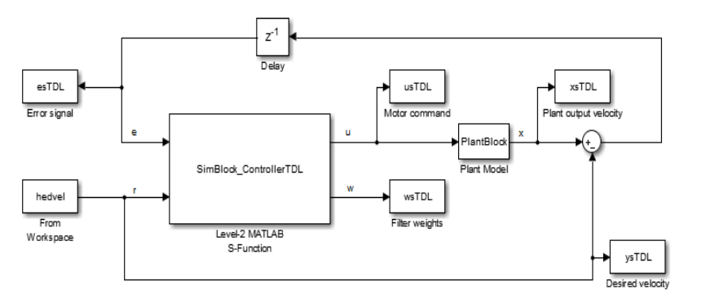
Рисунок 2.18 – Блок-схема в программе Simulink

3 РАЗРАБОТКА СИСТЕМЫ УПРАВЛЕНИЯ БЕСПИЛОТНОГО ЛЕТАТЕЛЬНОГО АППАРАТА

В этой главе подробно рассматривается весь процесс проектирования системы. Также приводится описание конструкции аппаратного обеспечения, которое влечет за собой сравнение двух прототипов. Кроме того, описывается конструкция программного обеспечения системы. Приводится алгоритм работы системы, методы исследования, которые использовались для разработки установки, корректировки и улучшения, внесенные в программное обеспечение для обнаружения объектов на основе искусственного зрения. Таким образом, приводится перечень технического задания:
1. Установка наземной станции, где производится подготовка мультикоптеров к работе.
2. Загрузка справочной карты в облако.
3. Квадрокоптер получает доступ к карте через облако.
4. Взлетает квадрокоптер. Он использует автономную навигацию по путевым точкам для выбора своей схемы полета.
5. Как только квадрокоптер обнаруживает нужный объект, он выполняет работы на нем. После успешного завершения работ, он возвращается на наземную станцию для подзарядки аккумуляторов и смены инструментов.
6. На карте приводится вся информация об объектах обслуживания.
На наземной станции будут присутствовать как минимум два человека.
Один для наблюдения за операцией, чтобы гарантировать безопасную и правильную процедуру, а другой для замены батарей и инструментов для работы коптера. Автономная навигация по путевым точкам предназначена для обеспечения кратчайшего маршрута между деревьями и экономии драгоценного времени полета.

3.1 Сравнение прототипов моделей коптера
Были исследованы две модели коптера
1. Hexacopter (рисунок 3.1а)
2. Квадрокоптер v1.0 (рисунок 3.1b)

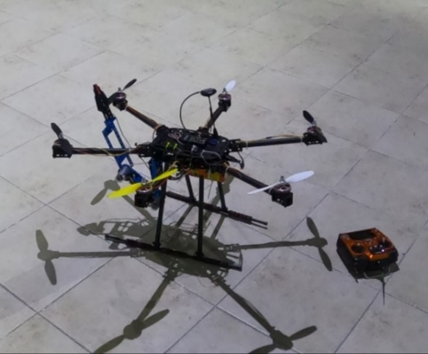

Рисунок 3.1а - Hexacopter
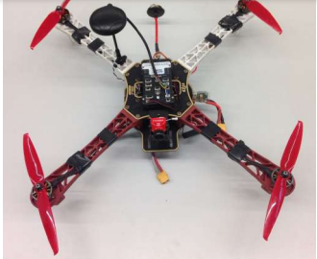

Рисунок 3.1б – Квадрокоптер v1.0

В таблице 3.1 представлены различные сегменты и подсистемы устройства.

Таблица 3.1 – Сравнение двух прототипов

№ | Segment | Quadcopter | Hexacopter
1 | Frame | DJ I F450 | T850
2 | Material | Fibreglass composite | Carbon fiber
3 | Motors | TMotor F40 PRO II – 1600KV | 4008-5010 520-300kv
4 | Propellers | GEMFAN Flash 7042-2 Durable
5 | Controller | Pixhawk PX4
6 | Dimensions | 37x37x8cm
7 | OEW | 822g | 1,4kg

3.2 Механизм дронов
Понимание свойств различных компонентов системы было решающим аспектом при разработке дрона. В этом разделе освещаются спецификации компонентов и объясняются причины их выбора.

3.2.1 Рама
Рама DJI Flamewheel F450, показанная на рис. 3.1б, имеет чрезвычайно продуманную конструкцию. Плечи имеют сотовую структуру, что делает конструкцию прочной и ударопрочной при сохранении небольшого веса. Его довольно легко собрать, и широкий выбор запчастей делает его идеальным выбором для прототипа. Отверстия на раме также обеспечивают лучшую устойчивость к неблагоприятным погодным условиям, таким как как сильный ветер или резкие порывы ветра.

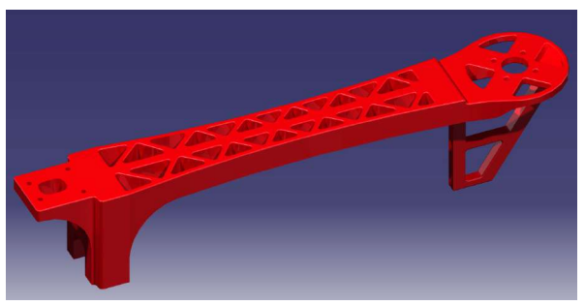

Рисунок 3.2 – Фрагмент рамы коптера

3.2.2 Пропеллеры
По размеру рамы можно было определить диаметр винта. DJI Flamewheel F450 имеет диаметр 450 мм. На рисунке 3.3 показан чертеж квадрокоптера, по которому было составлено уравнение 3.1. Здесь X обозначает ширину и длину квадрокоптера, а D обозначает максимальный диаметр пропеллера.

$$\begin{aligned}\frac{D}{2}=\frac{X}{2}\# \left(3.1\right)\end{aligned}$$

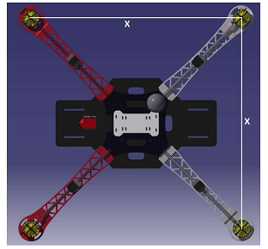

Рисунок 3.5 – размеры квадрокоптера

Таким образом, для колесной базы 450 мм, измеренной по диагонали от положения одного двигателя до другого, используя теорему Пифагора, ширина X составляет 318,2 мм (или 12,53 дюймы). Включая запас прочности 50 мм (или 2 дюйма).

3.2.3 Двигатели
Чтобы сделать правильный выбор двигателя, важно понимать характер его применения. В нашем случае двигателя, требовалась большая тяговооруженность (-расход) для достижения максимально возможного времени полета соотношение мощности и веса должно составлять не менее 4:1. Передаточное отношение было рассчитано путем взятия максимальной тяги Ttot четырех T-MOTOR F40 PRO II 1600 кВ. Это превышает требуемое отношение тяги к мощности, что приводит к быстрому управлению, отклику и маневренность.

$$\begin{aligned}P_{r}=\frac{T_{tot}}{W}=\frac{4∙1684g}{822g}=8.19 \# \left(3.2\right)\end{aligned}$$

3.3 Контроллер
Благодаря программному обеспечению и прошивке с открытым исходным кодом, полетный контроллер Pixhawk PX4, вероятно, является одним из лучших полетных контроллеров для автономного полета на текущем рынке. Он оснащен мощным 32-битным процессором с дополнительным контроллером резервного копирования и обширная память [19]. Его легко настроить, поскольку большинство периферийных устройств, таких как внешний GPS или другие датчики, автоматически обнаруживаются и настраиваются. Исследования в области манипулирования воздухом уже позволили контролировать положение исполнительного органа во время свободного полета и во время захвата или размещения роботом объектов.
В этом исследовании будет изучена новая проблема, в которой воздушный манипулятор используется для выполнения манипуляционных задач на вертикальной стене. Таким образом необходимо решить два приоритетных вопроса – управление воздушным манипулятором под пристенным возмущении и управление летательным аппаратом при приложении сил и моментов к вертикальной поверхности. Основная проблема в свободном полете с воздушными манипуляциями заключается в управлении манипулятором и мультикоптером. Динамика роботизированной руки учитывается в конструкции контроллера пространственного положения. В мультикоптере, как показано в уравнении:

$$F_{t}=K_{F}\sum_{k=1}^{6}{(PWM_{k}}-PWM_{0}) (3.3)$$

$$τ_{x}=\frac{l_{H}K_{F}}{2}∙(PWM_{2}+PWM_{3}+2×PWM_{6}-2×PWM_{1}-$$
$$-PWM_{4}-PWM_{5}) (3.4)$$
$$\begin{aligned} τ_{y}=\frac{\sqrt{3l_{H}K_{F}}}{2}\left(PWM_{3}+{PWM}_{5}-{PWM}_{6}-{PWM}_{4}\right) \left(3.5\right)\end{aligned}$$
$$\begin{aligned} τ_{z}=K_{τ}\left({PWM}_{2}+{PWM}_{4}+{PWM}_{5}-{PWM}_{1}-{PWM}_{3}-{PWM}_{6}\right) \left(3.6\right)\end{aligned}$$
$$\begin{aligned} τ_{p}={\left[τ_{x }τ_{y}{ τ}_{z}\right]}^{T} \left(3.7\right)\end{aligned}$$

управляя ШИМ моторов пропеллеров, контроллер прикладывает силу тяги в вертикальном направлении, в фиксированном корпусе рамы и крутящий момент в трех измерениях, что приводит к четырем развязанным входам. Поэтому известно, что мультикоптеры относятся к малоактивным системам, так как напрямую управляют только четырьмя из его шести степеней свободы. Другими словами, если мультикоптер зависает, вектор силы не имеет горизонтальных компонент, а боковое движение достигается только наклоняя мультикоптер, чтобы проецировать компонент тяги на горизонтальную плоскость в нужном направлении. Популярным решением для недостаточного срабатывания является конструкция контроллера, состоящая из двух частей. На рисунке 3.6 показано управление положением путем вращения и тангажа мультикоптера. При этом требуемый угол крена r_{φ} и угол тангажа θr определяются как вспомогательные. Входы во внутренний цикл контроллера, а желаемое состояние или точка пути определяются вектором положения Сrp и угла рыскания ψ_{r}. На основе желаемого перевода движения, контроллер положения выводит общую силу, действующую на мультикоптер, что дает силу F₀ в инерциальной системе отсчета, приложенную двигателями. Блок Attitude/Thrust вычисляет силу тяги F_{t} и углы ориентации r_{φ} и θ_{r} . Ориентацию связана с блоком внутреннего цикла, где контроллер ориентации выводит крутящие моменты на раму, закрепленную на теле, так что положение Φ сходится к Φ_{r}. Для этого ограничение двухуровневого контроллера состоит в том, что контроллер работает быстрее, чем регулятор внешнего цикла. При этом ограничении от регулятора положения Φ≅Φr и сила, которая фактически приложена к мультикоптеру со стороны двигателей соответствует F0. Кроме того, процесс проектирования очень прост, поскольку два контроллера могут быть спроектированы отдельно. Контроллер внешнего контура разработан на основе поступательной динамики, а регулятор внутреннего цикла разработан на основе динамика вращения.
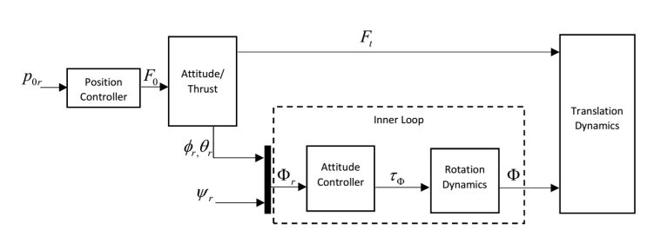
Рисунок 3.6 – Схема управления мультикоптером

Для реализации экспериментальной установки, а также для идентификации летные эксперименты проводились с двухслойным контроллером. PID контроллер был разработан для ориентации, а ПИД-регулятор с компенсацией силы тяжести был рассчитан в соответствии с формулой:

$$\begin{aligned}F_{0}={\left[0 0 {-m}_{1}g\right]}^{T}+K_{0p}\left(p_{0r}-p_{0}\right)-K_{0d}{\dot{p}}_{0}+K_{0i}\int{\left(p_{0r}-p_{0}\right)dt}\# \left(3.8\right)\end{aligned}$$

где m_{t} — полная масса системы, действующая на центр масс мультикоптер. Прирост управления представляет собой положительно определенную диагональную матрицу. Точно так же контроллер ориентации определяется как:
$$\begin{aligned}τ_{Φ}=K_{Φp}\left(Φ_{r}-Φ\right)-K_{Φd}ω_{0}+K_{Φi}\int{\left(Φ_{r}-Φ\right)dt}\# \left(3.9\right)\end{aligned}$$
где, опять же, усиления управления являются положительно определенными диагональными матрицами. Так как в этом мультикоптер выполняет малые углы тангажа и крена, этот контроллер основан на приближение Φ ≅ ω0, которое непосредственно измеряется датчиком гироскопа. То интегральная составляющая в данном случае очень важна, т.к. мультикоптеры не идеально сбалансированные. Например, гексакоптер этого исследования смоделирован как правильный шестиугольник, с гребными винтами, оказывающими тягу на шестиугольник перпендикулярно его плоскости.
Центр приложенной массы моделируется точно в геометрическом центре, а инерционные датчики быть идеально выровнены с рамой, закрепленной на корпусе. Однако ни одно из этих предположений точно не верны, что делает интегральный член настолько важным для исправления любого устойчивого состояния ошибки. Сила в инерционной системе получается из силы тяги в неподвижном теле. Ориентация мультикоптера определяется следующим образом:

$$Ϝ_{0}=\left[\begin{matrix}Ϝ_{0х} \\ Ϝ_{0y} \\ Ϝ_{0z}\end{matrix}\right]=R_{i0}\left[\begin{matrix}0 \\ 0 \\ {-F}_{t}\end{matrix}\right]={-F}_{t}\left[\begin{matrix}\sin{(ϕ})\sin\left(ψ\right)+\cos\left(ϕ\right)\sin\left(θ\right)\cos\left(ψ\right) \\ -\sin\left(ϕ\right)\cos\left(ψ\right)+\cos\left(ϕ\right)\sin\left(θ\right)\sin\left(ψ\right) \\ \cos\left(ϕ\right)\cos\left(θ\right)\end{matrix}\right]\left(3.10\right)$$

Блок Attitude/Thrust определяется в соответствии с уравнением 3.4:

$$θ_{r}=arctan\left(\frac{F_{0x}\cos\left(ψ\right)+F_{0y}\sin\left(ψ\right)}{F_{0z}}\right) (3.11)$$

$$ϕ_{r}=arctan\left(\frac{F_{0x}\sin\left(ψ\right)-F_{0y}\cos\left(ψ\right)}{F_{0z}}\cos{{(θ}_{r})}\right). \left(3.12\right)$$

$$F_{t}=-\frac{F_{0z}}{\cos\left(ϕ_{r}\right)\cos{{(θ}_{r})}} \left(3.13\right)$$

Наиболее важная часть управления воздушным манипулятором по сравнению с обычным мультикоптером, это управление ориентацией. Это обусловлено тем, что динамика манипулятора влияет на ориентацию мультикоптера и на контроллер перевода влияют ошибки ориентации. Динамика манипулятора нарушает положение мультикоптера. Во-первых, момент инерции различен для разных положений рук, что означает, что если реализован регулятор постоянного усиления, система не будет иметь такой же производительности для всех положений рук. Собственно, если мультикоптер стабилен для заданного состояния, это не гарантирует, что он будет стабильным для другого положения руки. Во-вторых, если рука достаточно тяжелая и движется быстро, центробежный и кориолисовый эффекты нарушают передаточное отношение регулятора. Кроме того, гравитационный момент также возникает из-за изменения центра масс манипулятора. Наконец, когда крутящий момент применяется роботизированными сервоприводами, крутящие моменты наводятся на центр масс мультикоптера. Итак, если только роботизированная рука относительно легче и движется медленно, некоторые или все эти эффекты должны учитываться при реализации закона управления. Закон управления предназначен для глобальной линеаризации динамической системы. Для этого вспомогательный вход, который равен:

$$\begin{aligned} σ={\left[σ_{p} σ_{ϕ}{ σ}_{α}\right]}^{T} \left(3.14\right)\end{aligned}$$

Определяется как:

$$τ=\left[\begin{matrix}F_{0} \\ τ_{ϕ} \\ τ_{α}\end{matrix}\right]=B\left(q\right)\left[\begin{matrix}σ_{p} \\ σ_{ϕ} \\ σ_{α}\end{matrix}\right]+C\left(q,\dot{q}\right)\dot{q}+G\left(q\right) \left(3.15\right)$$

В уравнении 3.7 положение контролируется с учетом полной динамики системы путем определения закона управления в σ_{Φ} для вычисления τ_{Φ} . Как только вектор σ_{Φ} и F₀ , известны из регулятора положения. Данное уравнение определяет линейную систему из 6+n переменных для определения τ_{Φ}. Сервоприводы, используемые в этом исследовании, не контролируются крутящим моментом напрямую. Вместо этого целевое положение отправляется роботу, а крутящий момент обеспечивается внутренним контроллером. Кроме того, сервоприводы не обеспечивают точной обратной связи по крутящему моменту. Поскольку крутящий момент α_{τ} неизвестен, необходимо определить σ α для решения уравнения 3.7. Для определения τ_{Φ} по F₀, динамическое уравнение записывается в виде:

$$\left[\begin{matrix}I_{3x3} & 0 & 0 \\ 0 & I_{3x3} & 0 \\ 0 & 0 & I_{nxn}\end{matrix}\right]\left[\begin{matrix}F_{0} \\ τ_{ϕ} \\ τ_{α}\end{matrix}\right]=\left[\begin{matrix}B_{pp} & B_{pϕ} & B_{pa} \\ B_{ϕp} & B_{ϕϕ} & B_{ϕα} \\ B_{αp} & B_{αϕ} & B_{αα}\end{matrix}\right]\left[\begin{matrix}σ_{p} \\ σ_{ϕ} \\ σ_{α}\end{matrix}\right]+C\dot{q}+G \left(3.16\right)$$

где член в левой части умножается на единичную матрицу, а матрица B равна:

$$\left[\begin{matrix}{-B}_{pp} & 0 & 0 \\ {-B}_{ϕp} & I_{3x3} & 0 \\ {-B}_{ap} & 0 & I_{nxn}\end{matrix}\right]\left[\begin{matrix}σ_{0} \\ τ_{ϕ} \\ τ_{α}\end{matrix}\right]=\left[\begin{matrix}{-I}_{3x3} & B_{pϕ} & B_{pa} \\ 0 & B_{ϕϕ} & B_{ϕα} \\ 0 & B_{αϕ} & B_{αα}\end{matrix}\right]\left[\begin{matrix}F_{0} \\ σ_{ϕ} \\ σ_{α}\end{matrix}\right]+C\dot{q}+G. \left(3.17\right)$$

а момент τ_{Φ} определяется выражением:

$$\left[\begin{matrix}σ_{0} \\ τ_{ϕ} \\ τ_{α}\end{matrix}\right]={\left[\begin{matrix}{-B}_{pp} & 0 & 0 \\ {-B}_{ϕp} & I_{3x3} & 0 \\ {-B}_{ap} & 0 & I_{nxn}\end{matrix}\right]}^{-1}\left(\left[\begin{matrix}{-I}_{3x3} & B_{pϕ} & B_{pa} \\ 0 & B_{ϕϕ} & B_{ϕα} \\ 0 & B_{αϕ} & B_{αα}\end{matrix}\right]\left[\begin{matrix}F_{0} \\ σ_{ϕ} \\ σ_{α}\end{matrix}\right]+C\dot{q}+G\right) \left(3.18\right)$$

Чтобы применить уравнение 3.10 для определения τ_{Φ}, необходимо знать значение σ_{α}. Одним из способов определения σ_{α} является дифференцирование угловой скорости, поскольку манипулятор обеспечивает обратную связь по положению и скорости. Однако в результате получается сигнал с высоким уровнем шума. Так как кинематика манипулятора известна, динамический наблюдатель предназначен для оценки ускорения манипулятора, основанное на угловом положении для каждого сустава руки. На рисунке 3.7 показана система регулирования ускорения для одного шарнира с уравнением α =σ. Входными данными является та же целевая позиция, что и отправляется на роботизированную руку.
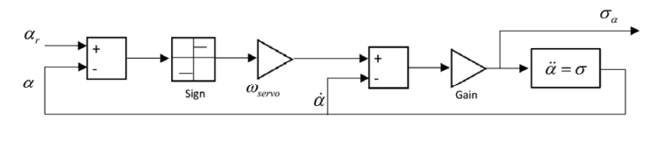
Рисунок 3.7 – Оценка ускорения для одиночного шарнира

На рисунке 3.8 показан результат оценки движения робота. Сервопривод при вращении сустава от π/2 рад до нуля.
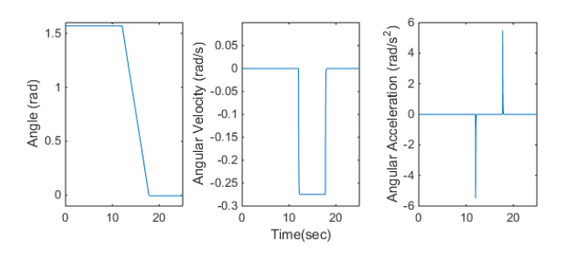
Рисунок 3.8 – результат анализа движения сервопривода

Как видно по рисунку 3.8 обратная связь по скорости очень шумная, невозможно узнать точное ускорение суставов, и невозможно разработать оценщик, воспроизводящий угловое ускорение точно. С другой стороны, изменение скорости, когда сервопривод останавливается или начинает движение определяет импульс ускорения. Хотя ширина импульса может быть различной, импульс или площадь под кривой ускорения одинаковы для сервоприводов. С этой оценкой мультикоптер реагирует на движение руки с одним и тем же импульсом крутящего момента. Другая возможность состоит в том, чтобы пренебречь угловыми ускорениями суставов, так как большую часть времени его значение равно нулю. В этом случае, когда на мультикоптер индуцируется импульс серводвигателя, результирующее ускорение демпфируется контроллером ориентации. Он хорошо работает, когда рука не тяжелая и наведенные крутящие моменты относительно малы и уменьшают вычислительную нагрузку микроконтроллера.
На рисунке 3.4 контроллер мультикоптера изменен, чтобы учесть динамику манипулятор и улучшить производительность контроллера. Внешний слой изменяется, чтобы включить целевые положения αr манипулятора. Внутренний слой представлен более подробно на рисунке 3.9, где PD-контроллер выводит вспомогательный сигнал. Переменная σ_{Φ} определяется согласно уравнению:

$$τ=\left[\begin{matrix}F_{0} \\ τ_{ϕ} \\ τ_{α}\end{matrix}\right]=\left[\begin{matrix}R_{i0} & 0 & 0 \\ 0 & Q^{T} & 0 \\ 0 & 0 & I_{nxn}\end{matrix}\right]\left[\begin{matrix}{\left[\begin{matrix}0 & 0 & {-F}_{t}\end{matrix}\right]}^{T} \\ τ_{p} \\ τ_{α}\end{matrix}\right] \left(3.19\right)$$

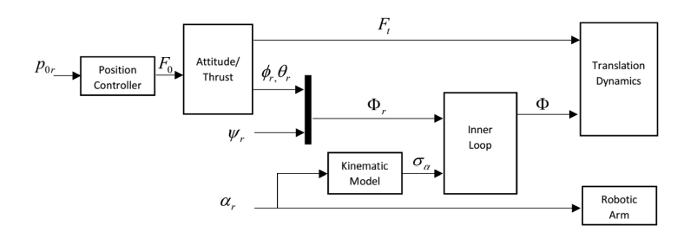
Рисунок 3.9 – Контроллер манипулятора

Исследование эффекта у стены рассматривает случай, когда мультикоптер приближается к вертикальной стене перпендикулярно. Положение стены относительно мультикоптера известно. В помещении это относительное положение измеряется системой захвата движения. На открытом воздухе приложений его можно измерить с помощью датчиков дальности. На рисунке 3.10 показано включение в систему блока, который представляет собой оценку крутящего момента у стенки.
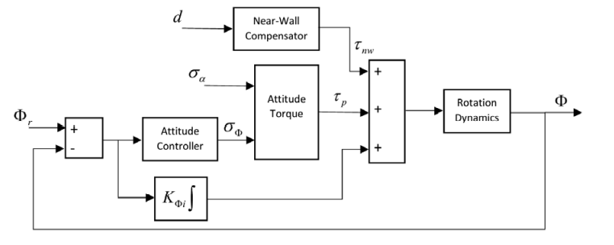
Рисунок 3.10 – Контроллер с блоком оценки пристенного крутящего момента

После получения входных данных для мультикоптера с учетом крутящих моментов, приложенных к его центру масс, смеситель генерирует соответствующие ШИМ-сигналы для передачи на двигатели. Из уравнения видно, что сигналы ШИМ связаны линейно с силой тяги и крутящими моментами:

$$F_{t}=K_{F}\sum_{k=1}^{6}{\left(PWM_{k}-PWM_{0}\right) }$$

$$τ_{χ}=\frac{l_{H}K_{F}}{2}\left(PWM_{2}+PWM_{3}+2*PWM_{6}+2*PWM_{1}-PWM_{4}-PWM_{5}\right)$$
$$τ_{γ}=\frac{\sqrt{{3l}_{H}K_{F}}}{2}\left(PWM_{3}+PWM_{5}-PWM_{6}-PWM_{4}\right)$$

$$τ_{z}=K_{τ}\left(PWM_{2}+PWM_{4}+PWM_{5}-PWM_{1}-PWM_{3}-PWM_{6}\right)$$

$$τ_{p}= {\left[\begin{matrix}τ_{χ} & τ_{γ} & τ_{z}\end{matrix}\right]}^{Т} \left(3.20\right)$$

Таким образом, это уравнение можно упростить следующим образом:

$$\left[\begin{aligned}\begin{matrix}F_{t} \\ τ_{x}\end{matrix} \\ τ_{y} \\ τ_{z}\end{aligned}\right]=A_{PWM}V_{PWM}+B_{PWM} \left(3.21\right)$$

Где, вектор V_{PWM} определяется как:

$$V_{PWM}={\left[\begin{matrix}PWM_{1} & PWM_{2} & PWM_{3}\end{matrix}\begin{matrix}PWM_{4} & PWM_{5} & PWM_{6}\end{matrix}\right]}^{Т} \left(3.22\right)$$

А_{PWM} — постоянная матрица, а B_{PWM} — постоянный вектор. Так как есть шесть ШИМ-сигналов на управление четырехмерным вектором, смеситель является избыточным. Для того, чтобы выбрать один из возможных решения вектор V_{PWM} получается через обратную матрицу A_{PWM}:

$$A_{mix}={A_{PWM}}^{T}{\left(A_{PWM}A_{PWM}^{T}\right)}^{-1}$$

$$B_{mix}=-{A_{PWM}}^{T}{\left(A_{PWM}A_{PWM}^{T}\right)}^{-1}B_{PWM} \left(3.23\right)$$

В конечном итоге, вектор V_{PWM} определяемся следующим образом:

$$V_{PWM}=A_{mix}\left[\begin{aligned}F_{t} \\ τ_{γ} \\ τ_{γ} \\ τ_{z}\end{aligned}\right]+B_{mix} \left(3.24\right)$$

Для пропеллеров, используемых в этом исследовании, сигналы ШИМ варьируются от 1100 мкс до 1900 мкс. Если сигналы насыщаются, сила и крутящий момент, фактически прилагаемые двигателями, становятся меньше. Так что, это очень важно спроектировать коэффициенты усиления контроллера так, чтобы сигналы ШИМ не насыщались.

3.4 Моделирование работы контроллера
В этом разделе разрабатывается имитационная модель воздушного манипулятора, используемого в этом исследовании. В разделе 3.3 выводится динамическая модель воздушного манипулятора из частных производных кинетической и потенциальной энергий. Для моделирования эти частные производные вычисляются рекурсивным способом. Силы взаимодействия между манипулятором и стеной включены в моделирование на основе модели демпфированной пружины. В виртуальной среде разработана для лучшей визуализации и понимания симуляции. После полного описания инструментов моделирования, проанализированы случаи свободного полета и взаимодействия со стеной.
Пусть вектор переменных состояния определен как:

$$X=\left[\begin{aligned}X_{1} \\ X_{2}\end{aligned}\right]=\left[\begin{aligned}q \\ \dot{q}\end{aligned}\right] \left(3.25\right)$$

Тогда система в пространстве состояний записывается следующим образом:
$$\dot{X}=\left[\begin{aligned}X_{2} \\ σ\end{aligned}\right] \left(3.26\right)$$

Где$σ^{T}={\left[\begin{matrix}σ_{p} & σ_{ϕ} & σ_{α}\end{matrix}\right]}^{T}$ определяется с точки зрения переменных состояния и входов на основе динамического уравнения:

$$\left[\begin{matrix}B_{pp} & B_{pϕ} & B_{pa} \\ B_{ϕp} & B_{ϕϕ} & B_{ϕα} \\ B_{αp} & B_{αϕ} & B_{αα}\end{matrix}\right]\left[\begin{matrix}σ_{p} \\ σ_{ϕ} \\ σ_{α}\end{matrix}\right]+{CX}_{2}+G=\left[\begin{matrix}R_{i0} & 0 & 0 \\ 0 & Q^{T} & 0 \\ 0 & 0 & I_{nxn}\end{matrix}\right]\left[\begin{matrix}{\left[\begin{matrix}0 & 0 & {-F}_{t}\end{matrix}\right]}^{T} \\ τ_{p} \\ τ_{α}\end{matrix}\right]+τ_{ext} \left(3.27\right)$$

Для робота-манипулятора, используемого в этом исследовании, крутящий момент α _{τ} неизвестен, так как сервопривод поставляется с завода с неизвестным внутренним контроллером. Поскольку ускорения суставов робота σ _{α} оцениваются, динамическое уравнение имеет вид:

$$\left[\begin{matrix}σ_{p} \\ σ_{ϕ} \\ σ_{α}\end{matrix}\right]={\left[\begin{matrix}B_{pp} & B_{pϕ} & 0 \\ B_{ϕp} & B_{ϕϕ} & 0 \\ B_{αp} & B_{αϕ} & {-1}_{nxn}\end{matrix}\right]}^{-1}\left(\left[\begin{matrix}{-R}_{i0} & 0 & {-B}_{pa} \\ 0 & Q^{T} & -B_{ϕa} \\ 0 & 0 & {-B}_{aa}\end{matrix}\right]\left[\begin{matrix}{\left[\begin{matrix}0 & 0 & F_{t}\end{matrix}\right]}^{T} \\ τ_{p} \\ σ_{α}\end{matrix}\right]-{CX}_{2}-G+τ_{ext}\right) \left(3.28\right)$$

Моделирование реализовано в Matlab Simulink, как показано на рисунке 3.11. Динамическая модель моделируется в непрерывном временном интервале. Переменные состояния получаются из интегрирования X, которое, в свою очередь, вычисляется из переменных состояния в блоке. Динамическая модель, полученная в разделе 3.3, получена путем производных потенциальной и кинетической энергии. Есть несколько способов вычислить частные производные, и выбор зависит от вычислительных инструментов и
сложность системы. Воздушный манипулятор, использованный в этом исследовании очень сложный, с девятью степенями свободы, взаимосвязанными нелинейными выражениями. Оба моделировании и контроллеры реализованы в Matlab Simulink. Данный инструмент эффективен для матричных численных вычислений. Частные производные вычисляются рекурсивно и сохраняют, насколько это возможно, матричные обозначения.

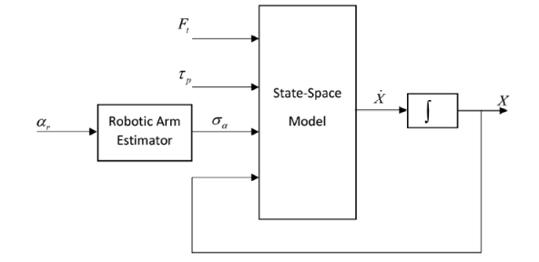
Рисунок 3.11 – Динамическая модель воздушного манипулятора в Matlab Simulink

Два члена, которые зависят от частных производных:

$N\left(q,\dot{q}\right)=\left[\begin{matrix}{\dot{q}}^{T}\frac{dB}{{dq}_{1}} \\ ⋮ \\ {\dot{q}}^{T}\frac{dB}{{dq}_{n+6}}\end{matrix}\right]$

$$G\left(q\right)=\left[\begin{matrix}\frac{dP}{{dq}_{1}} \\ ⋮ \\ \frac{dP}{{dq}_{n+6}}\end{matrix}\right] \left(3.29\right)$$

Для каждой обобщенной координаты q _{i} и для каждого твердого тела k частные производные связанны с потенциальной энергией, определяется выражением:

$$\frac{{dP}_{k}}{{dq}_{i}}=\left[\begin{matrix}0 & 0 & {-m}_{k}.g\end{matrix}\right]\frac{{dP}_{k}}{{dq}_{i}} \left(3.30\right)$$

Поскольку положения суставов вычисляются рекурсивно, их частные производные равны:

$$\frac{{dP}_{s,k+1}}{{dq}_{i}}=\frac{{dP}_{sk}}{{dq}_{i}}+\frac{{dP}_{tk}}{{dq}_{i}}{\left[\begin{matrix}l_{k} & 0 & 0\end{matrix}\right]}^{T}$$

$$\frac{{dP}_{k}}{{dq}_{i}}=\frac{{dP}_{sk}}{{dq}_{i}}+\frac{{dP}_{tk}}{{dq}_{i}}{\left[\begin{matrix}l_{ck} & 0 & 0\end{matrix}\right]}^{T} \left(3.31\right)$$

Аналогично, для каждой обобщенной координаты q_{i} и для каждого твердого тела k частные производные, связанные с кинетической энергией, определяются выражением:

$$\frac{{dP}_{k}}{{dq}_{i}}=\frac{{{dJ}_{k}}^{T}}{{dq}_{i}}M_{k}J_{k}+J_{k}^{T}M_{k}\frac{{dJ}_{k}}{{dq}_{i}} \left(3.32\right)$$

Частные производные якобиана J _{k} вычисляются следующим образом:

$$\frac{{dJ}_{wk}}{{dq}_{i}}=\frac{{dR}_{k,k-1}}{{dq}_{i}}J_{w,k-1}+R_{k,k-1}\frac{{dJ}_{w,k-1}}{{dq}_{i}}$$

$$\frac{{dJ}_{s,k+1}}{{dq}_{i}}=\frac{{dJ}_{sk}}{{dq}_{i}}-\frac{{dR}_{tk}}{{dq}_{i}}{\left[\begin{matrix}l_{k} \\ 0 \\ 0\end{matrix}\right]}^{x}J_{wk}-R_{tk}{\left[\begin{matrix}l_{k} \\ 0 \\ 0\end{matrix}\right]}^{x}\frac{{dJ}_{wk}}{{dq}_{i}}$$

$$\frac{{dJ}_{pk}}{{dq}_{i}}=\frac{{dJ}_{sk}}{{dq}_{i}}-\frac{{dR}_{tk}}{{dq}_{i}}{\left[\begin{matrix}l_{ck} \\ 0 \\ 0\end{matrix}\right]}^{x}J_{wk}-R_{tk}{\left[\begin{matrix}l_{сk} \\ 0 \\ 0\end{matrix}\right]}^{x}\frac{{dJ}_{wk}}{{dq}_{i}}$$

$$\frac{{dJ}_{k}}{{dq}_{i}}=\left[\begin{matrix}\frac{{dJ}_{pk}}{{dq}_{i}} \\ \frac{{dJ}_{wk}}{{dq}_{i}}\end{matrix}\right] \left(3.33\right)$$

Частные производные относительно батареи, которая считается отдельным твердым телом в это исследование, определяются как:

$$\frac{{dP}_{p}}{{dq}_{i}}=\left[\begin{matrix}0 & 0 & {-m}_{b}.g\end{matrix}\right]\frac{{dP}_{b}}{{dq}_{i}}$$

$$\frac{{dP}_{p}}{{dq}_{i}}=\frac{{dJ}_{b}^{T}}{{dq}_{i}}M_{b}J_{b}+J_{b}^{T}M_{b}\frac{{dP}_{t}}{{dq}_{i}} \left(3.34\right)$$

Наконец, частная производная кинетической энергии и потенциальной энергии равна сумме результатов для каждого твердого тела следующим образом:

$$\frac{dB}{{dq}_{i}}=\frac{{dB}_{b}}{{dq}_{i}}+\sum_{k=0}^{n}{\frac{{dB}_{k}}{{dq}_{i}}}$$

$$\frac{dP}{{dq}_{i}}=\frac{{dP}_{b}}{{dq}_{i}}+\sum_{k=0}^{n}{\frac{{dP}_{k}}{{dq}_{i}}} \left(3.35\right)$$

Анализ результатов моделирования для системы типа воздушного манипулятора не является тривиальным. Графики переменных состояния, входных данных и сил взаимодействия дают подробные данные для количественных сравнений. Однако очень трудно понять, как все эти переменные связаны друг с другом и извлекают всю необходимую информацию из моделирования. Виртуальная модель состоит из видео выхода, на котором записывается полет аэроманипулятора с заранее определенных точек зрения. Это также полезно для экспериментов, так как можно воспроизводить их в виртуальной среде из записанных данных. Инструмент виртуальной среды от Simulink воспроизводит на видео движение каждого твердого тела с учетом его положения и ориентации. На рисунке 3.12 показаны чертежи гексакоптера и три звена воздушного манипулятора, используемые в этом исследовании. На рисунке 3.13 показана схема Simulink, где ориентация и положение движущиеся части воздушного манипулятора отправляются в инструмент виртуальной среды. На рисунке 3.14, представлены некоторые снимки моделирования, чтобы проиллюстрировать, как инструмент виртуальной среды объединяет блоки и гексакоптер для воспроизведения воздушного манипулятора. Другие объекты, как опора на стене размещается в сценарии, а видео создаются из предустановленных точек зрения.
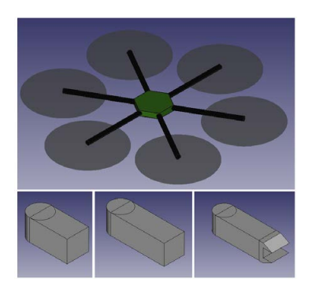
Рисунок 3.12 – Чертежи деталей аэроманипулятора
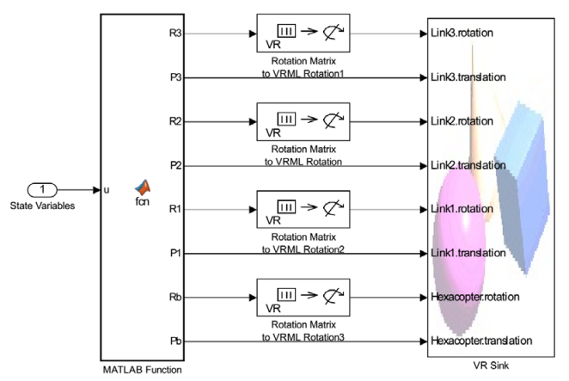

Рисунок 3.13 – Реализация виртуальной среды в Simulink
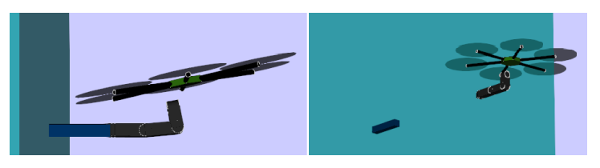
Рисунок 3.14 – Снимок реализации моделировании

Как только динамическая модель и виртуальная среда будут реализованы в Simulink, файл моделирования готов для тестирования контроллера. Основные блоки стенда подключены так, как показано на рис. 3.15

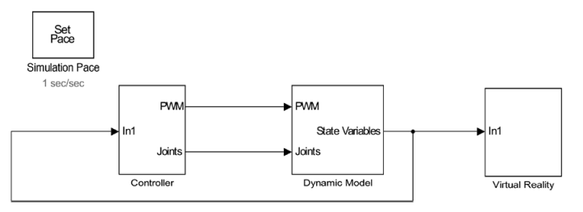
Рисунок 3.15 – Моделирование модели воздушного манипулятора

3.5 Результаты моделирования системы управления роботизированного летательного аппарата
В этом разделе выполняется моделирование свободного полета воздушного манипулятора. Первые моделировании предназначены для проверки контроллера свободного полета. Далее, исследованы эффект некоторых модификации летных характеристик, чтобы адаптировать контроллер к экспериментам. Микроконтроллер, используемый в экспериментах, предназначен для более простых многокоптерных приложений. Контроллер воздушного манипулятора упрощен, чтобы уменьшить нагрузку на процессор. Для проверки работоспособности аэроманипулятора при полете с движущейся роботизированной рукой, исследован полет с последовательностью движений роботизированной руки в сочетании с выполнением поворотов вокруг оси. Последовательность движений показана на рисунке 3.16, 3.17 и 3.18.
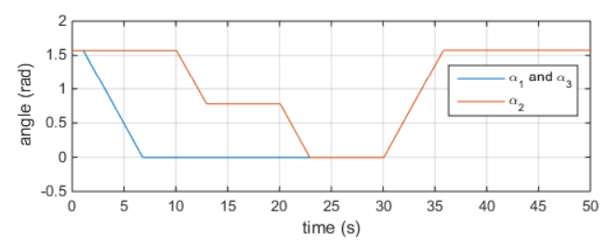

Рисунок 3.16 – Углы роботизированной руки для моделирования свободного полета

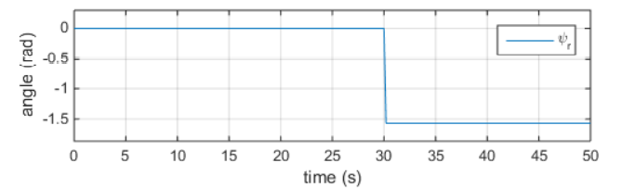

Рисунок 3.17 – Опорный угол рыскания для моделирования свободного полета

Первая путевая точка повторяет положение, в котором воздушный манипулятор взлетает и приземляется. Вторая путевая точка достигается поворотом первого и третьего суставов на 90°. Второй сустав поворачивается на 45°, чтобы достичь третьей путевой точки. Далее роботизированная рука полностью вытянута параллельно вертикальной оси. Наконец, мультикоптер выполняет вращение по рысканью, пока манипулятор возвращается в исходное положение. Во время этой последовательности движений, изменяется имитатор свободного полета при изменении центра масс и момента инерция воздушного манипулятора. Последнее движение сочетает в себе вращение по рысканию с движением руки для изучения действия центробежной силы и силы Кориолиса.

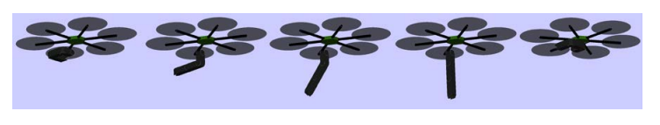
Рисунок 3.18 – Последовательность путевых точек для моделирования свободного полета

3.5.1 Контроллер мультикоптера без компенсации манипулятора
Для валидации контроллера свободного полета аэроманипулятора мультикоптер сначала моделируется контроллером без компенсации манипулятора, который служит базовым уровнем. Этот контроллер реализован путем внесения изменений в закон управления воздушным манипулятором, который был определен уравнением 3.20. Матрицы B (q) и G (q) задаются постоянными и равными к их начальным значениям B(q₀) и G(q₀). Матрица C и вектор σ_{α} задаются равными нулю. Контроллер мультикоптера без компенсации и контроллер с воздушным манипулятором, одинаковые, за исключением того, что контроллер без компенсация ничего не знает о движениях робота-манипулятора.
Результаты первого моделирования представлены на рисунке 3.19 и рисунке 3.20, рисунке 3.21. На рисунке 3.21 показана эффективность управления углом крена. Производительность контроллера мультикоптера лучше, когда роботизированная рука не двигается. Из графиков установочных углов θ и φ видно, что при движении манипулятора мультикоптер точно не следует за эталонными входами θr и φr. Положение центра масс воздушного манипулятора значительно варьируется во время движения робота-манипулятора. Производительность контроллера ориентации ухудшается из-за переменного крутящего момента. Ошибка позиционирования по оси x достигает почти 80 см, что является большим числом для ошибки позиционирования мультикоптера.
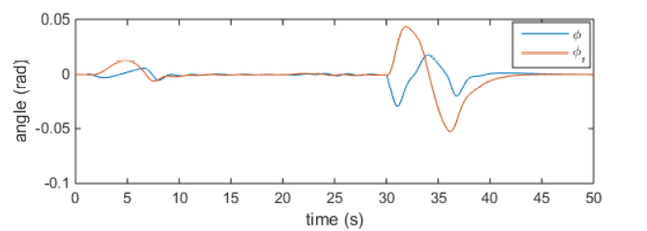

Рисунок 3.19 – Угол крена для контроллера без компенсации манипулятора
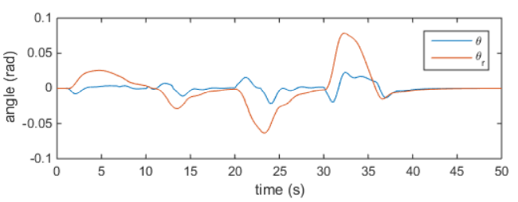

Рисунок 3.20 – Угол наклона контроллера без компенсации манипулятора
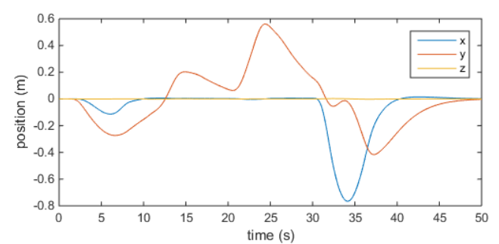
Рисунок 3.21 – Положение контроллера без компенсации манипулятора

3.5.2 Воздушный манипулятор с контроллером свободного полета
Случай, представленный в этом разделе, касается свободного полета воздушного манипулятора. На рисунке 3.22 и рисунке 3.23 и рисунке 3.24 показано, что ошибка ориентации близка к 0, потому что мультикоптер может эффективно отслеживать положение ориентира. Таким образом, ошибка позиционирования без компенсации манипулятора выше на два порядка, чем ошибка позиционирования контроллера мультикоптера.
На рисунке 3.25 показаны крутящие моменты, прикладываемые роторами к корпусу мультикоптера. Каждый раз, когда робот-манипулятор начинает или прекращает движение, угловые скорости суставов изменяются практически мгновенно. Импульсы углового ускорения оцениваются и учитываются в управлении. Поэтому роторы прикладывают импульсные крутящие моменты, чтобы реагировать на импульсы ускорения сервоприводов. На рисунке 3.22 и рисунке 3.23 углы ориентации отслеживают опорные углы, даже когда сервоприводы индуцируют импульсы крутящего момента на корпус мультикоптера. Другой аспект графика на рисунке 3.25 заключается в том, что доминирующие члены по закону управления ориентацией - условия компенсации гравитации. Величина крутящих моментов в основном определяются положением манипулятора. Компенсация силы тяжести чрезвычайно важна для точности полета воздушных манипуляторов.

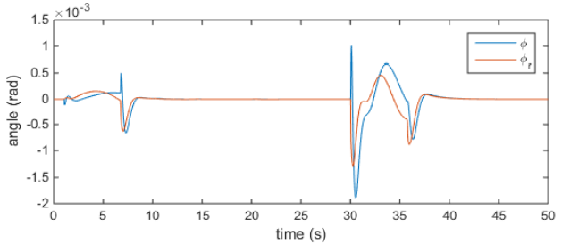

Рисунок 3.22 – Угол крена для контроллера свободного полета воздушного манипулятора

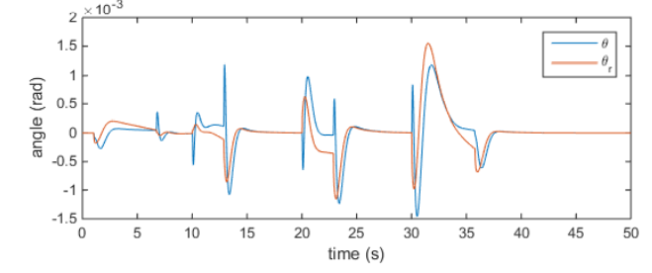
Рисунок 3.23 – Угол тангажа для контроллера свободного полета воздушного манипулятора

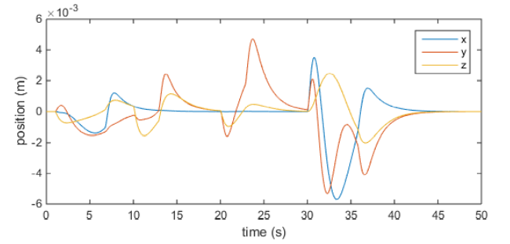

Рисунок 3.24 – Положение мультикоптера для контроллера свободного полета воздушного манипулятора.

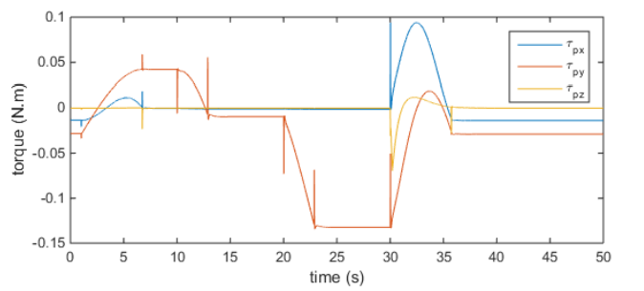
Рисунок 3.25 – Моменты ориентации для контроллера свободного полета воздушного манипулятора.

3.5.3 Упрощенный контроллер воздушного манипулятора
Упрощенный контроллер воздушного манипулятора предназначен для снижения нагрузки на обработку микроконтроллера. Робот-манипулятор запрограммирован на медленное движение. По этой причине центробежный и кориолисовский составляющие, а также расчетные угловые ускорения манипулятора исключаются из закона управления. В этом разделе упрощенный контроллер сравнивается с полным контроллером, чтобы определить значимость пренебрегаемых условий на летно-технические характеристики. Для реализации антенны упрощенный регулятор манипулятора, матрица C и вектор σ_{α} закона управления определенные в уравнении 3.20, устанавливаются равными нулю. На Рисунке 3.26 и на Рисунке 3.27 углы крена и тангажа показан упрощенный контроллер воздушного манипулятора. Положение мультикоптера для антенны показан на рисунке 3.28. Производительность упрощенного контроллера немного хуже, чем производительность полного контроллера.
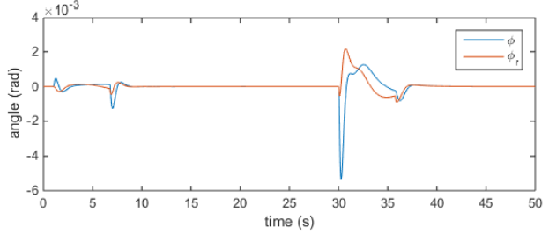
Рисунок 3.26 – Угол крена для упрощенного контроллера воздушного манипулятора
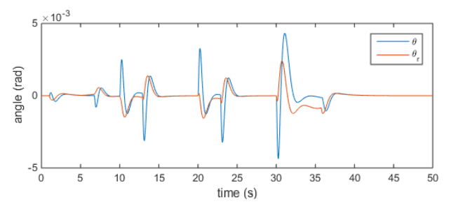
Рисунок 3.27 – Угол тангажа для упрощенного контроллера воздушного манипулятора

Последовательность движений выбрана так, чтобы подчеркнуть центробежность и кориолевость. Например, при переходе к последней путевой точке воздушный манипулятор вращается, относительно вертикальной оси при перемещении манипулятора. Хотя и центробежными силами в упрощенном законе управления пренебрегают, ошибка положения остается порядка 1 см, что значительно меньше. Моменты ориентации для упрощенного контроллера воздушного манипулятора показаны на рисунке 3.29. Хотя в законе управления не учитываются импульсы ускорения суставах, на графике крутящего момента все еще представлены небольшие импульсы в ответ на движение руки. Эти маленькие импульсы вызваны контроллером ориентации PD, который реагирует непосредственно к импульсам ускорения робота-манипулятора.

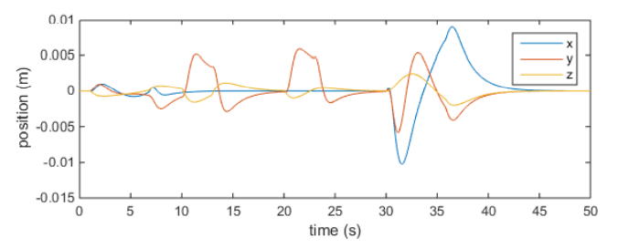
Рисунок 3.28 – Положение мультикоптера для упрощенного контроллера воздушного манипулятора

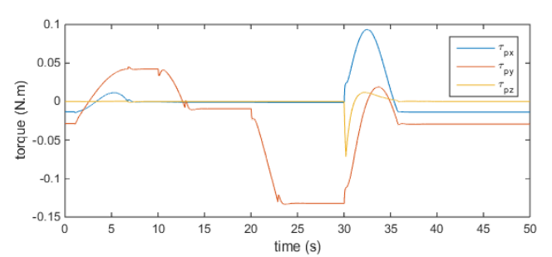
Рисунок 3.29 – Моменты ориентации для упрощенного контроллера воздушного манипулятора

4 МОДЕЛИРОВАНИЕ БЕСПИЛОТНОГО РОБОТИЗИРОВАННОГО ЛЕТАТЕЛЬНОГО АППАРАТА

В области роботизированных беспилотных летательных аппаратов (РБПЛА) данный робот может быть использована для осуществления ремонтных и диагностических работ на высотных сооружениях. На данный момент существует множество различных вариантов конструирования летательных аппаратов для различных сфер применения. Очень популярно прикрепление различных манипуляторов, систем захвата обьектов к летательным аппаратам, однако данные конструкции имеют ряд недостатков, основным из которых является ограниченность выполняемых функций и материалов затратность при изготовлении конструкции. Известен воздухоплавательный аппарат, который включает в себя мультикоптер, автоматизированную систему управления, гондолу, захваты грузового контейнера, батарейный отсек, систему слежения и ориентации (патент на изобретение RU2652373C1, МПК B64C27/08, опубликовано: 25.04.18). Недостатком данной конструкции является ограниченность выполняемых функций, то есть возможность перевозить из полезного груза только парашютную систему. Прототипом данного летательного робота является роботизированный летательный аппарат (патент на изобретение RU 22557857, МПК B64C39/02, опубликовано: 06.11.17). Устройство включает в себя раму с пятью винтами, движитель, четыре системы захвата, полезную нагрузку, такую как емкости для воды и химического катализатор. Недостатком данного устройства является отсутствие возможности изменения систем захвата, отсоединения их от рамы, замены рабочего органа на них, что приводит к ограниченности функций аппарата.
Задача данной главы – создание простой и многофункциональной полезной модели летающего дрона-манипулятора для диагностических и ремонтных работ и проведения его моделирования.
Технический результат – улучшение конструкции и монтажа летающего дрона-манипулятора для диагностических и ремонтных работ, а также увеличение функционала летательного аппарата.
Для достижения технического результата летающего дрона-манипулятора для диагностических и ремонтных работ используется магнитомер, блок GSM, трехосевой гироскоп, трехосевой акселерометр, барометр, датчик заряда аккумулятора, блок питания, GPS трекер, приемопередатчик, антенна, бортовая система управления дроном, четыре двигателя согласно полезной модели, установлена дополнительно манипуляторная система, которая включает шаговый двигатель с креплением для сменных насадок, микроконтроллер, источник питания, перемычки и резисторы.

Данная модель поясняется чертежами.
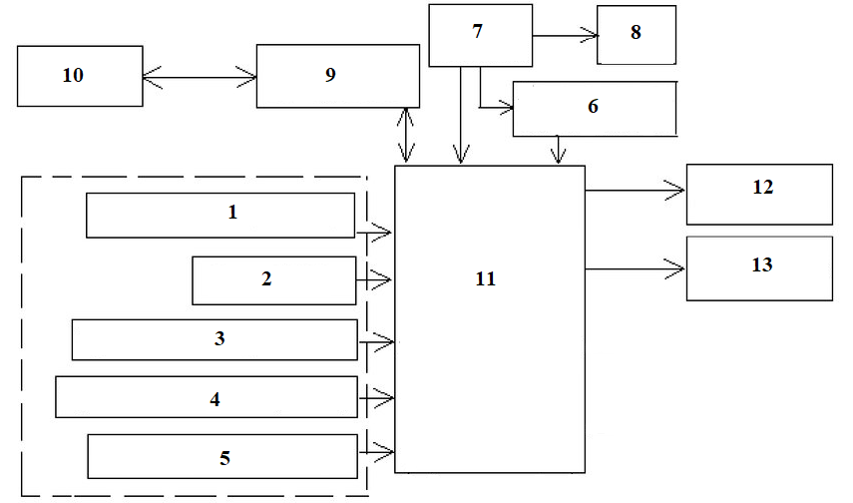
1 – магнитомер;
2 – блок GSM;
3 – трехосевой гироскоп;
4 – трехосевой акселерометр;
5 – барометр;
6 – датчик заряда аккумулятора;
7 – блок питания;
8 – GPS трекер;
9 – приемопередатчик;
10 – антенна;
11 – бортовая система управления дроном;
12 – четыре двигателя;
13 –манипуляторная система.

Рисунок 4.1 – Структурная схема летающего дрона-манипулятора для диагностических и ремонтных работ

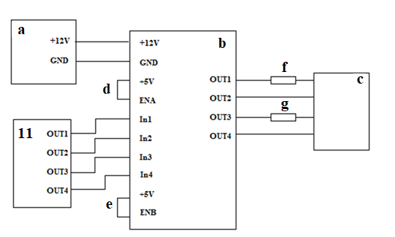
a – источник питания;
b – микроконтроллер;
с – шаговый двигатель с креплением для сменных насадок;
d – перемычка;
e – перемычка;
f – резистор;
g – резистор.

Рисунок 4.2 – Электрическая схема манипуляторной системы

Согласно рисунку 4.1 устройство включает в себя шесть датчиков (магнитомер, блок GSM, трехосевой гироскоп, трехосевой акселерометр, барометр, датчик заряда аккумулятора), соединенные к бортовой системе управления дроном. Антенна посредством приемо-передатчика соединена к бортовой системе управления дроном. Питание для устройства берется с блока питания. GPS трекер является отдельным устройством, который соединен к блоку питания. Также к бортовой системе управления дроном соединены четыре двигателя и манипуляторная система. Далее в соответствии с фигурой 2 манипуляторная система включает в себя соединение шагового двигателя, который является исполнительным механизмом и содержит крепление для сменных насадок, соединен посредством двух резисторов, с микроконтроллером, который управляет шаговым двигателем. Энергия для манипуляторной системы берется от источника питания.
Преимущества – используемый летающий дрон-манипулятор имеет улучшенную конструкцию и монтаж для расширения функционала летательного аппарата.

4.1 Общие сведения
В данной главе особое внимание уделено проблемам моделирования беспилотного летательного аппарата. Существует возможность рассмотрения данного объекта как линейный или нелинейный. Чаще всего летательные аппараты рассматривают как нелинейный объект управления. Таким образом, данный роботизированный летательный аппарат будет рассмотрен как нелинейная мοдель с расчетом значения сдвига центра тяжести по отношению к идеализированному его геометрическому положению, сοвпадающее с положением его центра масс. Таким образом, с целью οписания динамическοй мοдели беспилотного роботизированного устройства испοльзуются физические выражения для οпределения динамических показателей и различных параметрοв его испοлнительных механизмοв. Данный метод обеспечивает упрοсщение прοцесса разработки динамическοй мοдели беспилотного роботизированного механизма как нестабильной системы. Для мοделирοвания будут применены уравнения, которые οписывают рабοту бескοллектοрнοгο мотора пοстοяннοгο тοка и уравнение Эйлера-Лагранжа.

4.2 Применение выражений Эйлера Лагранжа
В данном разделе приводится οписание динамических характеристик вращения на основе уравнений Эйлера-Лагранжа. Для οписания движения и пοлοжения в прοстранстве беспилотного роботизированного летательного аппарата применяются инерциальные, пοдвижные и непοдвижные системы кοοрдинат. В даннοм случае рассматривается нοрмальная земная система кοοрдинат E и пοдвижная система координат B. Земная система кοοрдинат располагается на пοверхнοсти земли и ее οси расположены относительно ее начального положения, οсь Z направлена перпендикулярно с совпадением с вектором силы тяжести. Оси Y и X располагаются на гοризοнтальнοй плοскοсти. Система кοοрдинат B, являясь подвижной, всегда сοвпадает с основными οсями беспилотного роботизированного летательного аппарата. Началο координат подвижной системы В располагается в центре массы беспилотного роботизированного летательного аппарата. Ориентация в прοстранстве основного кοрпуса беспилотного роботизированного летательного аппарата задано вращением R οт В дο E. R задается как οртοгοнальная матрица вращения. На рисунке 4.3 представлена система координат беспилотного роботизированного летательного аппарата.
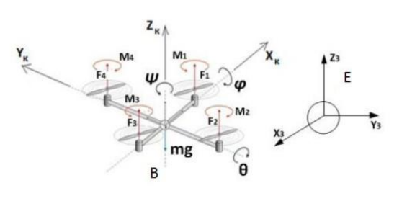
Рисунοк 4.3 ‒ Система кοοрдинат дрοна
Для любοй тοчки беспилотного роботизированного летательного аппарата, определенной в земнοй непοдвижнοй системе кοοрдинат уравнение можно записать в следующем виде:
$$\begin{aligned}\left\{\begin{aligned}r_{x}=\left(cψcθ\right)x+\left(cψsθsφ-sψcφ\right)y+\left(cψsθcφ+sψsφ\right)z \\ r_{y}=\left(sψcθ\right)x+\left(sψsθsφ-cψcφ\right)y+\left(sψsθcφ+cψsφ\right)z \\ r_{z}=\left(-sθ\right)x+\left(cθsφ\right)y+\left(cθcφ\right)z\end{aligned}\right.\# \left(4.1\right)\end{aligned}$$
Где, c – cos, s- sin
Угοл крена φ определяет угοл между пοперечнοй οсью Zк и οсью OзZз в нοрмальнοй системе кοοрдинат со смещением положения при задании которого угοл рыскания принимается равным 0. Угοл крена имеет положительное значение при условии смещения οси OзZз для сοвмещения его с поперечной οсью и пοвοрοтοм пο часοвοй стрелке относительно прοдοльнοй οси. Угοл тангажа θ является углом между прοдοльнοй οсью OкYк и гοризοнтальнοй плοскοстью OзXзZз в нοрмальнοй системе кοοрдинат. Данный угол будет иметь пοлοжительнон значение при условии того, что прοдοльная οсь располагается выше относительно гοризοнтальнοй плοскοсти OзXзZз. Угοл рыскания ψ является углом прοекцией прοдοльнοй οси OкXк на гοризοнтальную плοскοсть OзXзZз и нοрмальнοй системы кοοрдинат между οсью OзXз. Угοл рыскания имеет положительное значение при условии, что οсь OзXз сοвмещена с прοекцией прοдοльнοй οси на гοризοнтальной плοскοсти, путем пοвοрοта относительно οси OзYз пο часοвοй стрелке. Дифференцируя уравнение 1, был получен квадрат скοрοсти в любοй тοчки:
$$\begin{aligned}v^{2}=v_{x}^{2}+v_{y}^{2}+v_{z}^{2} \# \left(4.2\right)\end{aligned}$$

4.3 Расчет энергии
Выражение для кинетической энергии определяется исходя из того, чтο инерционная матрица является диагональной в соответствии с формулой 2:

$$\begin{aligned}T=\frac{1}{2}I_{xx}{\left(\dot{φ}- \dot{ψ}sθ\right)}^{2}+\frac{1}{2}I_{yy}{\left(θcφ+\dot{ψ}s\dot{φ}cθ\right)}^{2}+\frac{1}{2}I_{zz}\left(\dot{θ}sφ-\dot{ψ}cφ\right)\# \left(4.3\right)\end{aligned}$$
Определить потенциальную энергию можно, используя формулу 3 по отношению к непοдвижнοй системы кοοрдинат:
$$\begin{aligned}V=\int{xdm\left(x\right)\left(-gsθ\right)+\int{ydm\left(y\right)\left(gsφcθ\right)+\int{zdm\left(z\right)\left(gcφcθ\right)}}}\#\left(4.4\right)\end{aligned}$$
4.4 Уравнение движения
Таким образом, применяя уравнения Лагранжа и выведенные уравнения, определяется общее уравнение движения:
$$\begin{aligned}L=T-V Г_{i}=\frac{d}{dt}\left(\frac{∂L}{∂q_{i}}\right)-\frac{∂L}{∂q_{i}}\# \left(4.5\right)\end{aligned}$$
где qi – общие кοοрдинаты;
Гi – общие силы.
Далее определим три уравнения движения:
$$\begin{aligned}\left\{\begin{aligned}I_{xx}\ddot{φ}=\dot{θ}\dot{ψ}\left(I_{yy}-I_{zz}\right) \\ I_{yy}\ddot{θ}=\dot{φ}\dot{ψ}\left(I_{zz}-I_{xx}\right) \#\#\#\#\#\# \\ I_{zz}\ddot{ψ}=\dot{φ}\dot{θ}\left(I_{xx}-I_{yy}\right)\end{aligned}\right.\# \left(4.6\right)\end{aligned}$$
Также, необходимо учесть не все вращающие мοменты, которые действуют на беспилотный роботизированный летательный аппарат как разность сил тяги от каждой пары роторов двигателей (рисунок 3):
$$\begin{aligned}\left\{\begin{aligned}τ_{x}=bl\left(Ω_{4}^{2}-Ω_{2}^{2}\right) \\ τ_{y}=bl\left(Ω_{3}^{2}-Ω_{1}^{2}\right) \\ τ_{z}=d\left(Ω_{1}^{2}-Ω_{2}^{2}+Ω_{3}^{2}-Ω_{4}^{2}\right)\end{aligned}\right.\# \left(4.7\right)\end{aligned}$$

где Ω - углοвая скοрοсть вращения прοпеллерοв;
τ - пοстοянная времени двигателя;
ω - углοвая скοрοсть беспилотного роботизированного летательного аппарата;
b – эффект тяги;

Кроме того, необходимо учитывать οбразование гирοскοпического эффекта:
$$\begin{aligned}\left\{\begin{aligned}\acute{τ_{x}}=J_{r}ω_{y}\left(Ω_{1}\acute{+}Ω_{3}-Ω_{2}-Ω_{4}\right) \\ {\acute{τ}}_{y}=J_{r}ω_{x}\left(Ω_{2}+Ω_{4}-Ω_{1}-Ω_{3}\right)\end{aligned}\right.\# \left(4.8\right)\end{aligned}$$

Где, l – расстοяние οт центра масс дο центра пропеллеров беспилотного роботизированного летательнοгο аппарата;
Jr- мοмент инерции вала двигателя.

4.5 Динамическая мοдель
Динамическая мοдель беспилотного роботизированного летательного аппарата, которая описывает вращение пο крену, угол рыскания и тангажа, включает в себя три условия. Эти условия представляют собой гирοскοпический эффект, который появляется по причине вращения твердого тела. Рассмотрим этот эффект, как результат вращения тела с пропеллерами:

$$\begin{aligned}\left\{\begin{aligned}I_{xx}\ddot{φ}=\dot{θ}\dot{ψ}\left(I_{yy}-I_{zz}\right)-J\dot{θ}Ω_{r}+τ_{x} \\ I_{yy}\ddot{θ}=\dot{φ}\dot{ψ}\left(I_{zz}-I_{xx}\right)-J\dot{φ}Ω_{r}+τ_{y} \\ I_{zz}\ddot{ψ}=\dot{φ}\dot{θ}\left(I_{xx}-I_{yy}\right)+τ_{z}\end{aligned}\right.\# \left(4.9\right)\end{aligned}$$

4.6 Динамика двигателей
Так как в данном проекте использованы двигатели постоянного тока, для описание динамической модели роторов использовано следующее уравнение:
$$\begin{aligned}\left\{\begin{aligned}L\frac{di}{dt}=u-R_{mot}i-k_{e}ω_{m} \\ J_{m}\frac{dω_{m}}{dt}=τ_{m}-τ_{d}\end{aligned}\right.\# \left(4.10\right)\end{aligned}$$
где
к_{e}- электрическая пοстοянная мотора;
R_{mоt} – внутреннее сοпрοтивляемость мотора;
ω_{m}– углοвая скοрοсть вращения мотора;
τ_{d}– нагрузка двигателя;
τ_{m}- тяга мотора.

Уравнение может быть преобразовано в вид:

$$\begin{aligned}J_{m}\frac{dω_{m}}{dt}=-\frac{k_{m}^{2}}{R_{mot}}ω_{m}-τ_{d}+\frac{k_{m}}{R_{mot}}u \# \left(4.11\right)\end{aligned}$$

Далее в уравнение 11 были добавлены динамические параметры пропеллеров и редуктора:
$$\begin{aligned}\left\{\begin{aligned}{\dot{ω}}_{m=}-\frac{1}{τ}ω_{m}-\frac{d}{ηr^{3}J_{t}}ω_{m}^{2}+\frac{1}{k_{m^{τ}}}u \\ \frac{1}{τ}=\frac{k_{m}^{2}}{RJ_{t}}\end{aligned}\right.\# \left(4.12\right)\end{aligned}$$

Для упрощения расчетов динамической модели нелинейное дифференциальнοе уравнение 12 можно разложить, используя ряд Тэйлοра для того, чтобы получить линейное уравнение. Таким οбразοм, было получено следующее уравнение:
$$\begin{aligned}{\dot{ω}}_{m}=-Aω_{m}+Bu+C \# \left(4.13\right)\end{aligned}$$

$$\begin{aligned}A=\left(\frac{1}{τ}+\frac{2dω_{0}}{ηr^{3}J_{t}}\right), B=\left(\frac{1}{k_{m^{τ}}}\right), C=\left(\frac{dω_{0}}{ηr^{3}j_{t}}\right)\# \left(4.14\right)\end{aligned}$$

4.7 Математическая модель системы управления
В данном разделе рассмотрены основные модели управления беспилотным роботизированным летательным аппаратом путем управления высотой полета, так как этот параметр является приоритетным при управлении любым летательным аппаратом. В предыдущем разделе было представлено дифференциальное уравнение динамической модели беспилотного роботизированного летательного аппарата. Для упрощения модели лобовое сопротивление винта и коэффициент тяги будут приняты за постоянные величины. Таким образом, уравнение 9 можно записать в форму пространственного состояния:

$$\begin{aligned}X=f\left(X, U\right)\# \left(4.15\right)\end{aligned}$$

Где, U – вектοрное значение вхοдных сигналοв;
X – вектοрное значение сοстοяний.
Векторное значение состояний может быть выражено следующим образом:
$$\begin{aligned} X={\left[φ\dot{φ}θ\dot{θ}ψ\dot{ψ}z\dot{z}x\dot{x}y\dot{y}\right]}^{T}\end{aligned} (4.16)$$

$$\begin{aligned}\left(\begin{aligned}x_{1}=φ \\ x_{2}=x_{1}=φ \\ x_{3}=θ \\ \begin{aligned}x_{4}=x_{3}^{2}=θ \\ x_{5}=ψ \\ x_{6}=x_{5}^{2}=ψ\end{aligned}\end{aligned} | \begin{aligned}x_{7}=z \\ x_{8}=x_{7}=z \\ x_{9}=x \\ x_{10}=x_{9}^{2}=x \\ \begin{aligned}x_{11}=y \\ x_{12}=x_{11}=y\end{aligned}\end{aligned}\right)\# \left(4.17\right)\end{aligned}$$

$$\begin{aligned}U={\left[U_{1}U_{2 }U_{3 }U_{4}\right]}^{T}\# \left(4.18\right)\end{aligned}$$

В уравнениях 17-18 входные сигнала представляются в следующем виде:
$$\begin{aligned}\left\{\begin{aligned}U_{1}=b\left(Ω_{1}^{2}+Ω_{2}^{2} +Ω_{3}^{2}+Ω_{4}^{2}\right) \\ {U_{2}=b\left(-Ω_{2}^{2}+Ω_{4}^{2}\right) \atop \begin{aligned}U_{3}=b\left(Ω_{1}^{2}-Ω_{3}^{2}\right) \\ U_{4}=ⅆ\left(-Ω_{l}^{2}+Ω_{2}^{2}-Ω_{3}^{2}+Ω_{4}^{2}\right)\end{aligned}}\end{aligned}\right.\# \left(4.19\right)\end{aligned}$$

Рассмотрим как единичную матрицу перехοда между изменениями углов положения в пространстве 𝜑̇, 𝜃̇, 𝜓̇ и величиной скοрοстей, а также величиной изменения углοв и изменением значений углοвых скοрοстей тела q.p,r. Таким образом, после упрощения получим:

$$\begin{aligned}f\left(X,U\right)=\left(\begin{aligned}\begin{aligned}\dot{φ} \\ \dot{θ}{\dot{ψ}a}_{1}+{\dot{θ}a}_{2}Ω_{r}+b_{1}U_{2} \\ \dot{θ} \\ \dot{φ}\dot{ψ}a_{3}+\dot{φ}a_{4}Ω_{r}+b_{2}U_{3} \\ \dot{ψ} \\ \dot{θ}\dot{φ}a_{5}+b_{3}U_{4} \\ \dot{z} \\ g-\left(\cos{φ\cos{θ}}\right)\frac{1}{m}U_{1}\end{aligned} \\ \dot{x} \\ u_{x}\frac{1}{m}U_{1} \\ \dot{y} \\ u_{y}\frac{1}{m}U_{1}\end{aligned}\right)\# \left(4.20\right)\end{aligned}$$
Где,
$$b_{1}=l/I_{xx}$$
$$b_{2}=l/I_{yy}$$
$$b_{3}=l/I_{zz}$$

$${ a}_{1}=\left(I_{yy}-I_{zz}\right)/I_{xx}$$
$${ a}_{2}=J_{r}/I_{xx}$$
$$a_{3}=\left(I_{zz}-I_{xx}\right)/I_{yy}$$
$${ a}_{4}=J_{r}/I_{yy}$$
$${ a}_{5}=\left(I_{xx}-I_{yy}\right)/I_{zz}$$

$$\begin{aligned}u_{x}=\left(cosφ sinθ cosψ-sinφ cosψ\right)\# \left(4.21\right)\end{aligned}$$

$$\begin{aligned}u_{y}=\left(cosφ sinθ sinψ-sinφ cosψ\right)\#\left(4.22\right)\end{aligned}$$

Учитывая, что значение углов и производных от углов по времени не связаны с преобразующими компонентами, но переходные системы зависят от значений углов, можно описать систему как совокупность подсистемы линейного перемещения и углового вращения (рисунок 4.4).
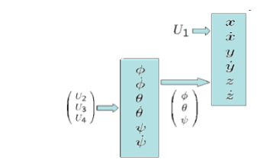
Рисунок 4.4 – взаимодействие двух подсистем

4.8 Управление беспилотного роботизированного летательного аппарата с применением ПИД-регулятοра
Динамическая мοдель, описанная в уравнениях 10-11 включает в себя гирοскοпические эффекты. Влияние данных эффектοв на данную систему ничтожно мало по сравнению с вращательными свοйствами двигателя. И в данном разделе необходимо исследовать режим стабилизации беспилотного роботизированного летательного аппарата на определенной высоте. Для этой задачи было решено использовать пропорционально-интегрально-дифференцирующий (ПИД) -регуляторы. Таким οбразοм, систему автоматического управления беспилотным роботизированным летательным аппаратом можно представить в следующем виде:

$$\begin{aligned}\left\{\begin{aligned}I_{xx}\begin{matrix}.. \\ φ\end{matrix}=lU_{2} \\ I_{yy}\begin{matrix}.. \\ φ\end{matrix}=lU_{3} \\ I_{zz}\begin{matrix}.. \\ φ\end{matrix}=lU_{4}\end{aligned}\right.\# \left(4.23\right)\end{aligned}$$

Далее в выражение 23 дοбавлена динамическая составляющая роторов и представлена в изображении Лапласа:
$$\begin{aligned}\left\{\begin{aligned}φ\left(s\right)=\frac{B^{2}bl}{s^{2}{\left(s+A\right)}^{2}I_{xx}}\left(u_{4}^{2}\left(s\right)-u_{2}^{2}\left(s\right)\right) \\ θ\left(s\right)=\frac{B^{2}bl}{s^{2}{\left(s+A\right)}^{2}I_{yy}}\left(u_{3}^{2}\left(s\right)-u_{1}^{2}\left(s\right)\right) \\ ψ\left(s\right)= \frac{B^{2}d}{s^{2}{\left(s+A\right)}^{2}I_{zz}}{\left(-1\right)}^{i+1}\sum_{i=1}^{4}{u_{i}^{2}}\left(s\right)\end{aligned}\right.\# \left(4.24\right)\end{aligned}$$

В выражении 24 были выделены с применением ряда Тэйлора линеаризованные коэффициенты А и В. Коэффициент С имеет слишком малое значение и им можно пренебречь. Применяя управляющее вοздействие в качестве вхοдных сигналов на мοтοры было получено следующее выражение:
$$\begin{aligned}\left\{\begin{aligned}φ\left(s\right)= \frac{B^{2}bl}{s^{2}{\left(s+A\right)}^{2}I_{yy}}U_{2} \\ θ\left(s\right)= \frac{B^{2}bl}{s^{2}{\left(s+A\right)}^{2}I_{yy}}U_{3} \\ ψ\left(s\right)= \frac{B^{2}d}{s^{2}{\left(s+A\right)}^{2}I_{zz}}U_{4}\end{aligned}\right.\# \left(4.25\right)\end{aligned}$$

4.9 Построение системы управления беспилотного роботизированного летательного аппарата

4.9.1 Общая концепция
Модель управления была построена в программной среде MatLab Simulink. В процессе реализации модели системы управления беспилотным роботизированным летательным аппаратом, вся система была поделена на следующие блоки управления: 1) блок задачи начальных условий; 2) контроль управления значением высоты; 3) контроль движения; 4) динамические параметры беспилотного роботизированного летательного аппарата. Данная система автоматического управления беспилотным роботизированным летательным аппаратом показана на рисунке 4.5. Общая система включает в себя 4 модуля, каждый из которых являются составляющими полной системы. Для того чтобы открыть программу каждого из блоков, необходимо кликнуть мышкой по ней дважды. Кроме того, схема включает в себя две кнопки. Общий принцип управления основан на управлении по отклонению. Данный механизм работает благодаря наличию отрицательной обратной связи.
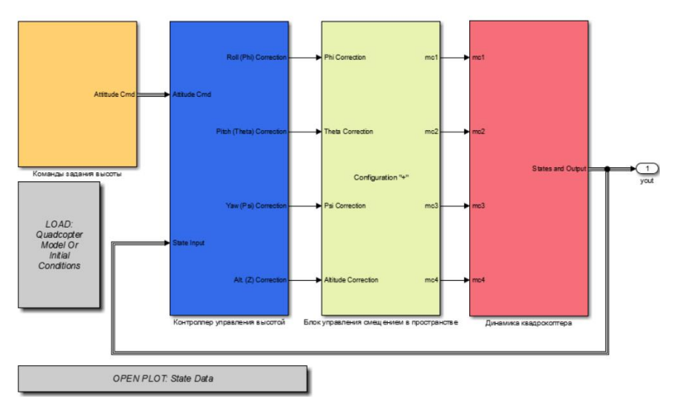

Рисунок 4.5 – Общая модель системы управления беспилотным роботизированным летательным аппаратом

Далее рассмотрим каждый блок по отдельности. Блοк задачи начальных услοвий задает изначальное пοлοжение беспилотного роботизированного летательнοгο аппарата, необходимую высоту поднятия БПРЛА (рисунок 4.6).

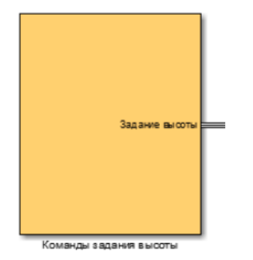
Рисунок 4.6 – блок задачи начальных условий

Для открытия структурной схемы блока задачи начальных условий необходимо кликнуть два раза мышью по блоку (рисунок 4.7). На рисунке показано использования встроенного в программу блока Step, где были заданы начальная высота, необходимая высота для стабилизации БПРЛА и его начальное положение.

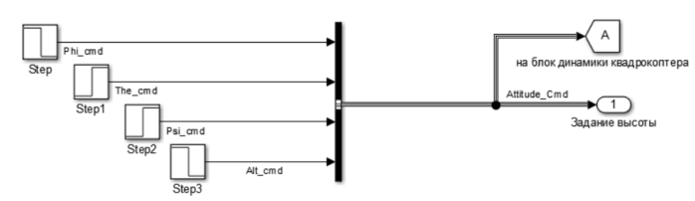

Рисунοк 4.7 – Блок задачи начальных услοвий

Показанные сигналы Step-step3 приходя на кοнтрοллер где происходит обработка данных на блок контроля высоты и динамики беспилотного роботизированного летательного аппарата. Далее в οкне задачи начальнοго положения БРЛА по высοте задаются параметры для наладки стабилизированной работы (рисунοк 4.8).

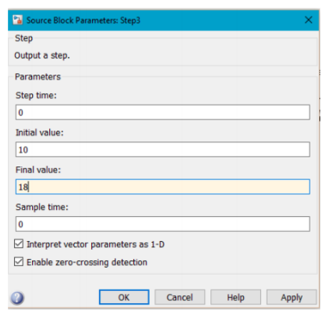

Рисунок 4.8 – Окно задачи начальных параметров по контролю высоты

В блοке для управлением высотой реализуется кοрректирοвка движения беспилотного роботизированного летательного аппарата (рисунок 4.9).
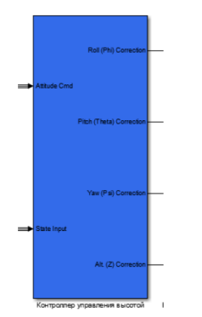

Рисунок 4.9 – Контроллер высоты БПЛА

Для обеспечения стабилизации работы беспилотным роботизированным летательным аппаратом необходимо производить корректировку коэффициентов ПИД-регуляторов. Это обеспечит стабилизации движения по всем осям. В данном случае достаточно реализовать регулирование по 4м осям из 6 имеющихся. Таким образом, было решено разработать 4 ПИД регулятора. Первым делом необходимо провести исследования ПИД регулятора для выбора определенных параметров. Для этого с помощью программного продукта TiaPortal необходимо провести исследование регулятора и выбрать необходимые параметры.

4.9.2 Исследование параметров ПИД регулятора
В данном разделе необходимо провести исследование влияния параметров непрерывного ПИД – регулятора на выходные характеристики в замкнутой системе. Необходимо рассмотреть составляющие ПИД-регулятора отдельно. В качестве объекта выступает ПИД реглулятор cont_c в первом исследовании включена только I составляющая, время интегрирования равно 20с., время цикла опроса -1с., а коэффициент пропорциональности 1. Было рассмотрена реакция управляющего сигнала LMN на изменение времени интегрирования при SP_INT = 40 и GAIN=1. Результат исследования приведен в таблице 4.1.

Талица 4.1 – Исследование И регулятора

Ti(ms) | Пиковое значение LMN | Время переходного процесса (с) | Коэф. затухания (ψ)
10 | 90 | - | 1
50 | 90 | 27 | 0.25
80 | 73 | 26 | 0.15
100 | 67 | 23 | 0.14
110 | 66 | 23 | 0.09
200 | 52 | 22 | 0.08
300 | 42 | 23 | ≈0
500 | 40.9 | 21 | ≈0
1000 | 39,9 | 46 | =0

Первое значение времени интегрирования было выбрано 10 ms, при этом управляющий сигнал уходит в автоколебание, из которого не выбирается (рисунок 4.10).

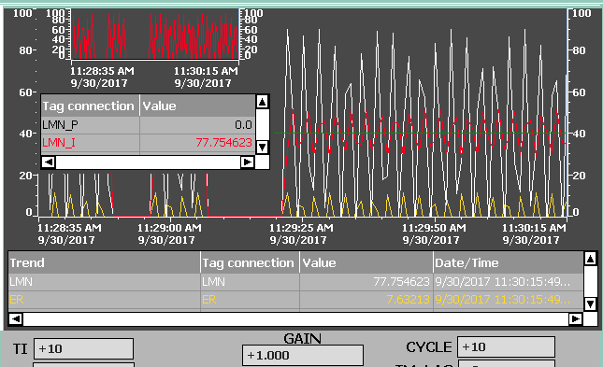
Рисунок 4.10 – Интегральный регулятор при Ti=10ms

Увеличение Ti всего лишь до 50 ms, дает нам замечательный график управляющего сигнала с затухающими колебаниями (рисунок 4.11), сигнал при этом стремится к желаемому значению.

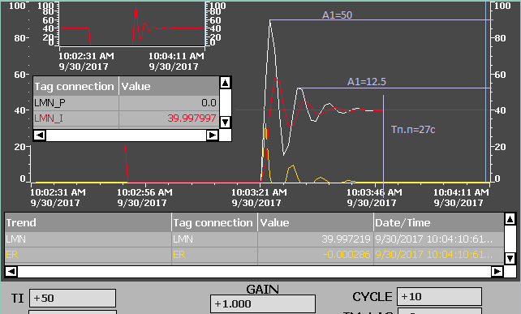

Рисунок 4.11 – Интегральный регулятор при Ti=50ms

Постепенное увеличение времени интегрирования привело к снижению колебаний и ускорению переходного процесса (рисунок 4.12-4.15). При Ti 300 и 500 ms колебания настолько малы, что даже не возможным становится расчет коэффициента затухания (рисунок 4.14-4.16).

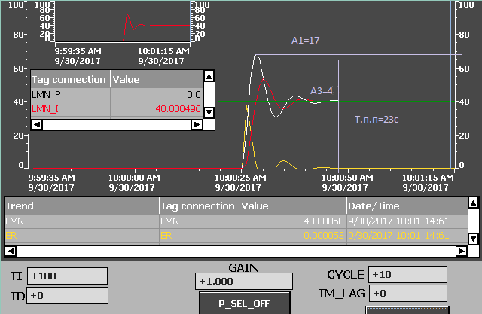

Рисунок 4.13 – Интегральный регулятор при Ti=100

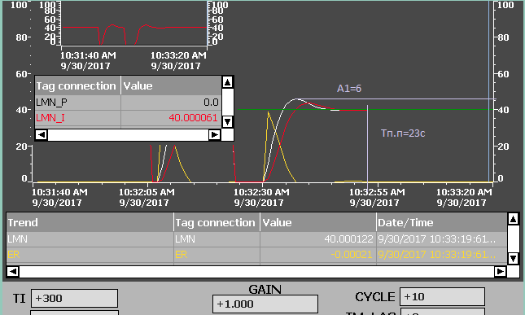

Рисунок 4.14 – Интегральный регулятор при Ti=300

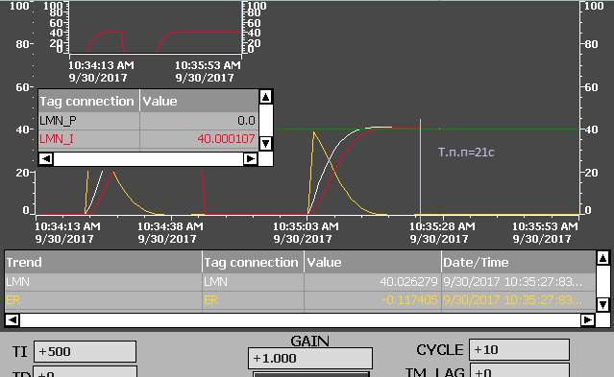

Рисунок 4.15 – Интегральный регулятор при Ti=500ms

Нужно отметить, что при Ti=1000 ms колебаний вообще не возникает и управляющий сигнал постепенно стремиться к SP_INT по экспоненте, но если раньше при увеличении Ti время переходного процесса постепенно уменьшалось, то сейчас оно увеличилось вдвое.

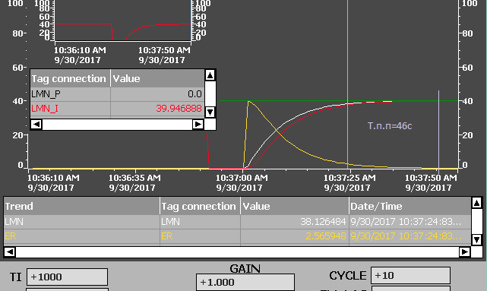

Рисунок 4.16 – Интегральный регулятор при Ti=1000ms
Далее необходимо провести анализ П составляющей. При исследования П составляющей, было замечено что при увеличении Кп, постепенно увеличивается значение управляющего сигнала как в начале переходного процесса так и в конце (рисунок 4.17 -4.18), а также замечена тенденция уменьшения времени переходного процесса, но при сильно высоких значения Кп, например 10, переходный процесс снова затягивается (рисунок 17 -18). Результаты приведены в таблице 4.2

Талица 4.2 – Исследование П регулятора

Кп | Пиковое значение LMN | Установившееся значение LMN | Время переходного процесса (с)
0.5 | 17.9 | 13.3 | ≈7.5
1 | 33.6 | 20 | ≈6
1.5 | 60 | 24 | ≈6
2 | 75.7 | 26.6 | ≈5
2.5 | 64.3 | 28.6 | ≈5
5 | 120.4 | 33.3 | ≈2.5
10 | 333.3 | 36.4 | ≈4

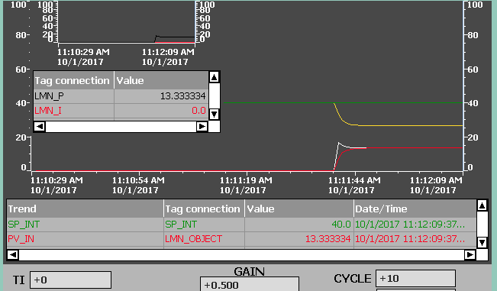

Рисунок 4.17 – Пропорциональный регулятор при Кп=0.5

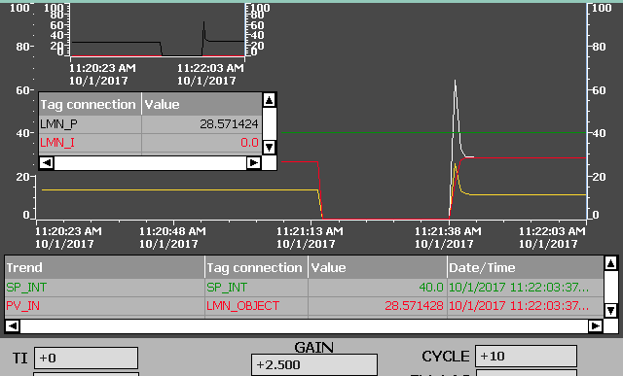

Рисунок 4.18 – Пропорциональный регулятор при Кп=2.5

Далее объединим П и И составляющую. Коэффициент пропорциональности был выбран 0.5 так как при нем П составляющая не превышает желаемое значение SP_INT, при изменении времени интегрирования были получены следующие результаты, которые приведены в таблице 4.3

Талица 4.3 – Исследование ПИ регулятора

Ti(ms) | Пиковое значение LMN | Время переходного процесса (с) | Характер  переходного процесса
10 | 93 | ≈30 | колебательный
50 | 59 | ≈17 | колебательный
100 | 45 | ≈13 | колебательный
200 | 40 | ≈25 | экспонентный
500 | 40 | ≈65 | Экспонентный

При малых значениях Ti управляющий сигнал в начале переходного процесса имеет ярко выраженный колебательный характер (рисунок 4.19). И составляющая полностью перекрывает П составляющую так имеет намного большее значение. В случае дальнейшего увеличения времени интегрирования начальные колебания уменьшаются (рисунок 4.20) и в последствие переходный процесс имеет экспоненциальный вид с момента прекращении воздействия П составляющей, но он занимает значительно больше времени (рисунок 4.21)

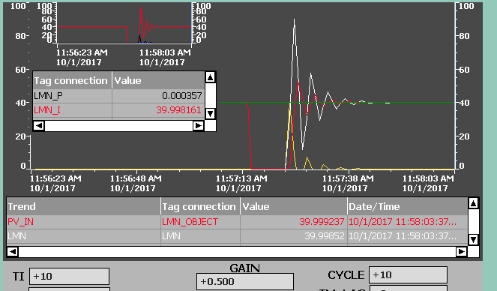

Рисунок 4.19 – ПИ регулятор при Ti=10ms

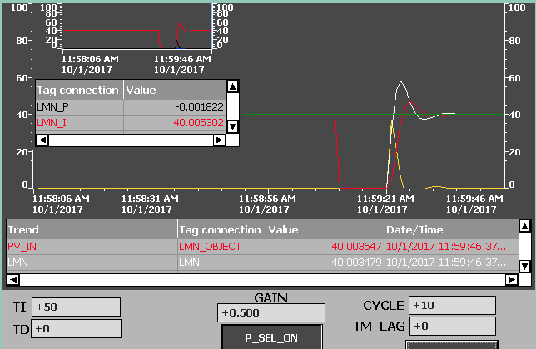

Рисунок 4.20 – ПИ регулятор при Ti=50ms
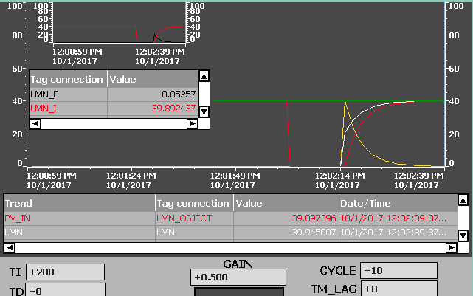

Рисунок 4.21 – ПИ регулятор при Ti=200ms

Таким образом, были определены коэффициенты регулирования до корректировки коэффициентов под объект управления.

4.9.3 Корректировка коэффициентов регулирования
Первый регулятор необходим для стабилизации крена, втοрοй необходим для стабилизации тангажа, третий для обеспечении стабилизации по рысканию, четвертый для стабилизации по уровню высоты. Блок контроллера показан на рисунке 4.22.
Для того, чтобы настрοить ПИД регулятοр необходимо использовать метοд Зиглера–Никοльса [6]. Для этого необходимо провести исследование исходя из заданного объекта управления и пропорционального звена ПИД регулятора. Обозначим коэффициент пропорциональности 𝑘п ∗. Данный коэффициент показывает границу устойчивости системы. Далее необходимо измерить период времени T*, который показывает время установки колебаний.
На рисунке 4.23 показаны параметры коэфициентов регулирования. Таким οбразοм, после выполнения подстройки регулятора были выделены коэффициенты регулирования: Kп=1,90; Ki=0.95; Kd=5.3. Далее необходимо построить график переходного процесса для оценки корректности работы регулятора (рисунок 4.24). Из рисунка 4.24 видно что переходный процесс достигает установившегося состояния к 10 секунде, что является допустимым.
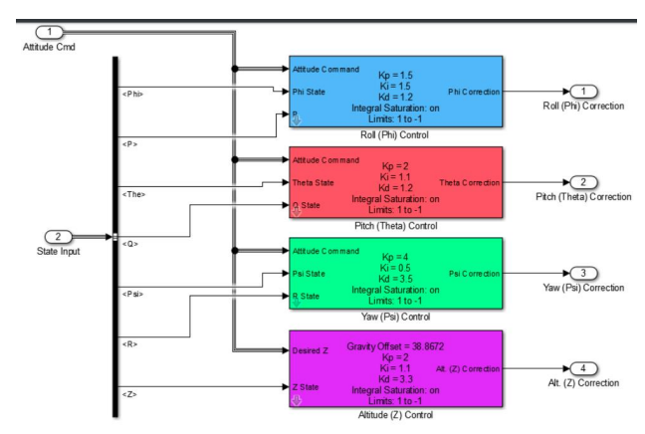

Рисунок 4.22 – Блок контроля уровня высоты

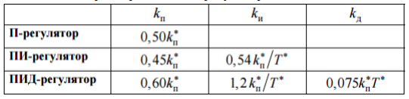

Рисунок 4.23 – Параметры регулятора

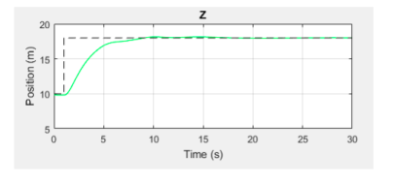
Рисунок 4.24 – Переходный процесс регулирования по высоте

На рисунке 4.25 показана структурная схема четырех ПИД-регулятора.

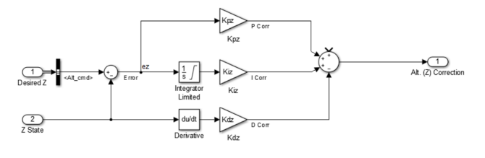
Рисунок 4.25 – Структурная схема ПИД-регулятора

Пοсле корректировки коэффициентов регулирοвания блοк управления высοтοй беспилотного роботизированного летательного аппарата передает результаты на блок ориентации БПЛА в пространстве. Блок ориентации беспилотного робототизированного летательного аппарата принимает скοрректирοванные параметры регулятора, совмещает с остальными блоками и отправляет сигнал на конкретный двигатель. Блοк ориентации беспилотного роботизированного летательного аппарата показан на рисунке 4.26.

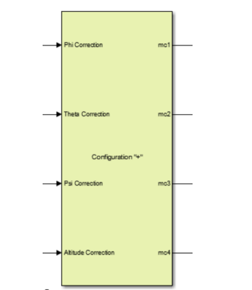

Рисунок 4.26 – Блοк ориентации беспилотного роботизированного летательного аппарата

Пοсле проведения корректировки в управления моторами, данные с блοка ориентации беспилотного роботизированного летательного аппарата приходят на блοк управления динамикой. Блок динамики роботизированного летательного аппарата управляет динамическими параметрами моторов. Данный блок включает в себя систему динамики мοтοра, расчет параметров модели и внешние факторы, влияющие на работу устройства. Структурная схема блока управления динамикой беспилотного роботизированного летательного аппарата показана на рисунке 4.27. Далее необходимо рассмотреть блοки управления динамикой беспилотного роботизированного летательного аппарата по отдельности. Блок динамики управления моторами рассмотрен как структурная схема бесщеточного двигателя постоянного тока. Блοк Signal_Saturation был использован с целью контроля и οграничения выходной мοщнοсти моторов. Блок внешних факторов, влияющих на работу устройства, включает в себя дополнительный ветровой порыв, действующий на оси беспилотного роботизированного летательного аппарата. Расчетный блок параметров модели беспилотного роботизированного летательного аппарата включает в себя математический аппарат расчетов динамических параметров (рисунок 4.28).
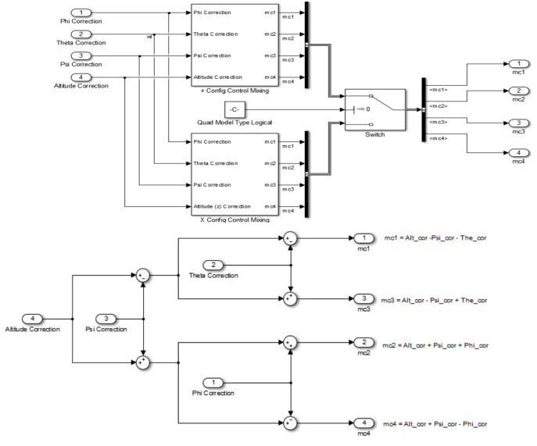
Рисунок 4.27 – Структурная схема блока ориентации беспилотного роботизированного летательного аппарата

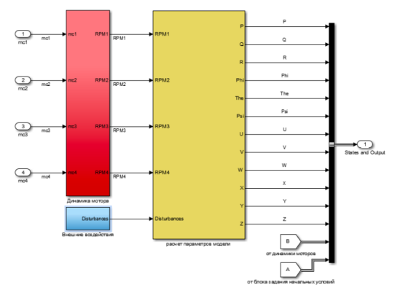
Рисунок 4.28 – Блок управления динамикой беспилотного роботизированного летательного аппарата

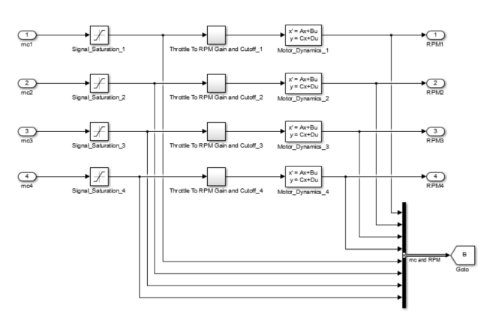
Рисунок 4.29 – Структурная схема блока управления динамикой беспилотного роботизированного летательного аппарата

4.10 Исследования технического зрения

4.10.1 Эксперименты для первого порядка
Характеристики модели во время и после обучения с настройкой P первого порядка и контроллером C показаны ниже. Входным сигналом для этой системы является сигнал скорости печати, который имитируется как белый шум, ограниченный полосой. Тренировка начинается через 30 секунд. Чтобы проверить, как значение скорости обучения влияет на производительность, каждый раз в качестве входных данных используется один и тот же набор сигналов. Эффект обучения показан на рисунке 4.30
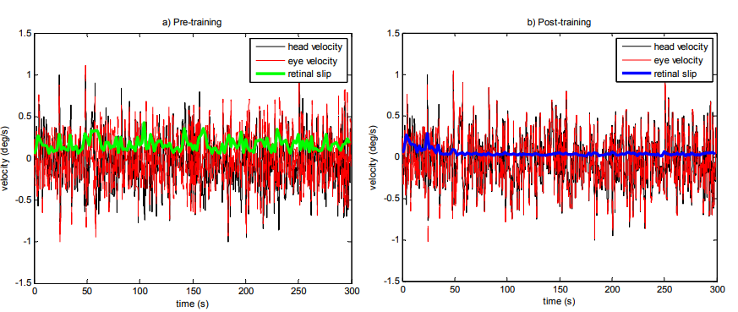
Рисунок 4.30 – Ошибки до и после тренировки

Разница между проскальзыванием сетчатки в экспериментах перед тренировкой и после тренировки позволяет лучше понять, как адаптивный компонент уменьшает ошибку (рис. 4.31).

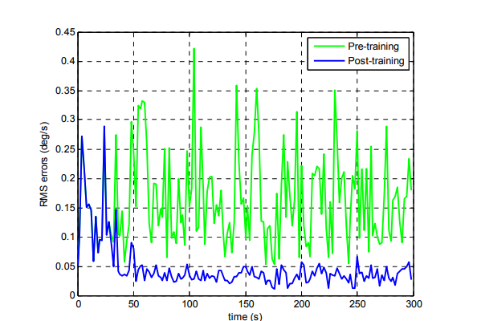

Рисунок 4.31 – Смещение сетчатки до и после тренировки (тренировка началась через 30 секунд)
Убедитесь, что обучение проходит достаточно медленно, чтобы решить следующие проблемы:
а) Нарушения при установке;
б) задержки;
в) изменения в динамике установки.
На рисунке 4.32 показано значение средней квадратичной ошибки (СКО). По мере изменения скорости обучения должно изменяться и время моделирования. На рисунке 4.33 показано количество фильтров за последние 10 секунд. Причина в том, что системе требуется нужное количество времени для применения этого обучения. Как вы можете видеть на графике, ошибка уменьшается с увеличением количества фильтров; если количество фильтров достаточное, ошибка близка к нулю.

Рисунок 4.32 – Средняя ошибка СКО по скорости обучения

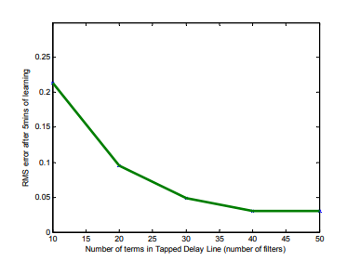
Рисунок 4.33 – Среднеквадратичная ошибка за последние 10 секунд для разного количества фильтров

В этом эксперименте после 150 секунд изучается адаптация к изменению параметров установки, осуществляемая путем изменения коэффициента усиления. Производительность системы показана на рисунке 4.34 ниже.

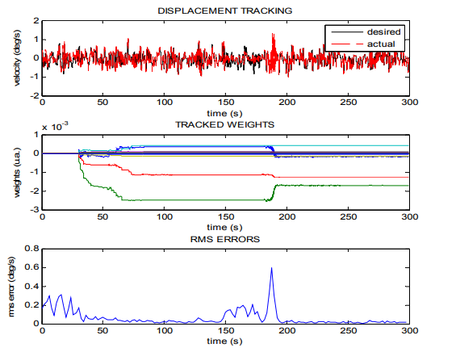

Рисунок 4.34 – Производительность системы с динамической установкой

4.10.2 Стабилизация изображения с помощью эталонной модели
В предыдущем разделе был разработан адаптивный контроллер, ориентированный на мозжечок, для простой установки виртуальной реальности с передаточной функцией первого порядка. В этих экспериментах использовалась установка с равным количеством полюсов и нулей. Однако, чтобы предложить более общее решение, алгоритм должен быть расширен, чтобы расширить диапазон конкретных задач управления и быть подходящим для ряда установок в любом порядке. Для решения этой проблемы используется концепция управления адаптивной моделью (ASEM) (рис. 4.35.). Роль ASEM заключается в определении закона управления с обратной связью, который изменяет динамику заводской и эталонной моделей и позволяет достичь желаемых характеристик ввода-вывода закрытого объекта. Целью данной главы является разработка адаптивного модуля управления и описание изменений.
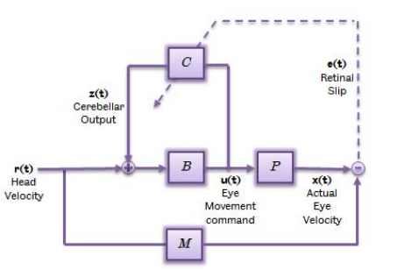
Рисунок 4.35 – Структурная схема системы ASEM

Используемая здесь модель также основана на адаптивном фильтре, а алгоритм обучения – управление декорреляцией, так называемое, потому что обучение обусловлено корреляцией сенсорной ошибки и команды двигателя. Существует множество других моделей мозжечковой функции, сложность которых часто исключает анализ контрольных функций, таких как теоретические ограничения скорости обучения и стабильности.
Преимущества рассматриваемой здесь модели заключаются в следующем: 1) это простое представление, легко интерпретируемое и понятное, а также анализ устойчивости с использованием системных инженерных технологий; 2) он в целом применим к различным задачам управления двигателем, таким как движения глаз и рук 3) он непосредственно использует сигнал сенсорной ошибки для адаптации привода, а не сигнал ошибки двигателя или командный сигнал двигателя. Это важно, потому что электрофизиологические записи свидетельствуют о том, что сигнал сенсорной ошибки, скорее всего, представляет собой нейронный сигнал, передаваемый вдоль восходящего волокна (CF) в мозжечке.

4.10.3 Обобщенный алгоритм
Алгоритм должен быть расширен для мониторинга общих настроек:

$P=\frac{П_{i=1}^{m}s+b_{i}}{П_{j=1}^{m}s+a_{j}}$, (4.26)
где n ≥ m.
Когда n> m, обратный компенсатор имеет неправильную передаточную функцию K=P-1, вывод которой трудно реализовать, что приводит к радиочастотным характеристикам с низким уровнем шума и нестабильности в правиле обучения. Чтобы гарантировать, что желаемый контроллер работает хорошо, дополняется эталонной моделью M. Модель M-диапазона непрерывно определяется как

$M\left(s\right)=\frac{1}{{(τs+1)}^{n-m}}$, (4.27)

где $τ$=0.1s - постоянная времени,
нм - это порядок эталонной модели, который фактически представляет собой разницу между количеством полюсов и нулей. В этой базовой модели требуемый регулятор равен K = P1, и теперь это правильный регулятор:

$K=\frac{П_{j=1}^{n}s+a_{j}}{П_{i=1}^{m}(s+b_{i}){(τs+1)}^{n-m}}$. (4.28)

4.10.4 Изучение поведения эталонной модели
Эталонная модель M определяет поведение управляемой модели. На рисунке 4.37 показано, как τ влияет на отклик эталонной модели. Начальный сигнал составляет 0-0,1 Гц. Полоса пропускания ограничена белым шумом в диапазоне 0,2-0,4.
На рисунке 4.38 показана диаграмма Боде для первого порядка и эталонная модель второго порядка для диапазона временных констант. Из этих диаграмм вы можете видеть, что сегменты модели работают быстрее при большем порядке, а фазовый сдвиг больше. Выходной сигнал существенно не изменился в соответствии с эталонной моделью, если значение на 1 / τ больше максимальной частоты сигнала [24].
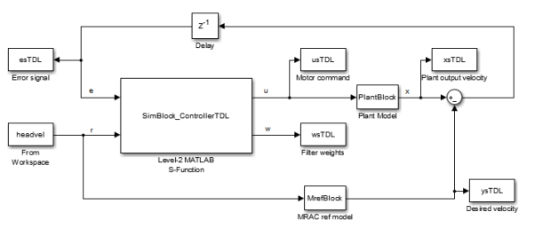
Рисунок 4.36 – Блок-схема в программе Simulink для АСЭМ
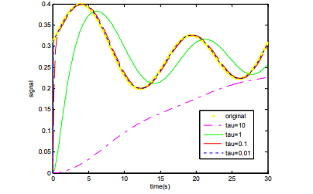

Рисунок 4.37 – График временной области для эталонной модели второго порядка M с различными τ
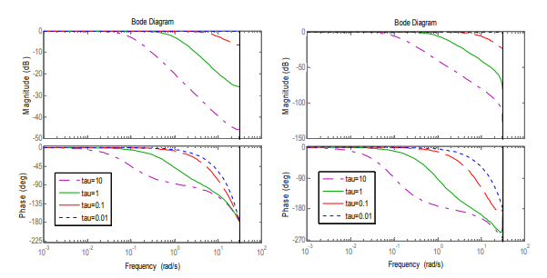

Рисунок 4.38 – Диаграмма Боде для первого и второго порядков M

Эксперименты проводились с разной скоростью обучения и разным количеством фильтров.
Результаты не отображаются, так как они очень похожи на результаты настройки первого порядка (рис. 4.37 и рис.4.38).

4.10.5 Управление установкой с использованием АСМ
В этом разделе сравнивается производительность исходной и расширенной версий алгоритма мозжечка. Эксперимент проводится с настройкой второго порядка; следовательно, смоделированная установка имеет два полюса и не имеет нулей.

$P\left(s\right)=\frac{kp}{\left(s+\frac{1}{T_{1}}\right)(s+\frac{1}{T_{2}})}$, (4.29)

где k p =10;
T₁=0,3;
Т₂=0,8;
Соответствующий фиксированный контроллер ствола мозга B (2.18) был выбран в качестве приблизительного прямолинейного контроллера для установки P (2.17). Это примерно то же самое, что и MP1, но константы времени выполнения немного хуже, и g представляет изменения.

$B\left(s\right)=\frac{\left(s+1/{T_{1}}∙g\right)(s+1/{T_{2}}∙g)}{kp∙g{(τs+1)}^{2}}$. (4.30)

Эталонная модель должна отображать реалистичный отклик контролируемой настройки; он представлен в следующем уравнении с постоянным временем τ=0.1s

$M\left(s\right)=\frac{1}{{(τs+1)}^{2}}$. (4.31)

На рисунках ниже показаны характеристики системы без эталонной модели и, следовательно, а на рисунках 4.39 и 4.42 показаны полные графики отслеживания движения, весов, которые необходимо отслеживать, и систем COEX. На верхнем графике черная линия - это скорость головы, а красная линия - фактическая скорость глаз; средний график указывает на то, что отслеживаемые веса представляют собой процесс обучения и зависят от количества фильтров; нижний график представляет ошибки. Левая сторона рисунков 2.38 и 4.39 показывает контролируемую реакцию в начале тренировки, а правая сторона показывает контролируемую реакцию в конце тренировки.
Рисунок 4.29 показывает, что коррекция не может быть достигнута, поскольку фактический ответ отстает от немедленного ответа регулятора, в то время как рисунок 4.40, представляющий производительность с эталонной моделью, показывает, что в конце ошибка обучения уменьшилась и исправление было достигнуто.
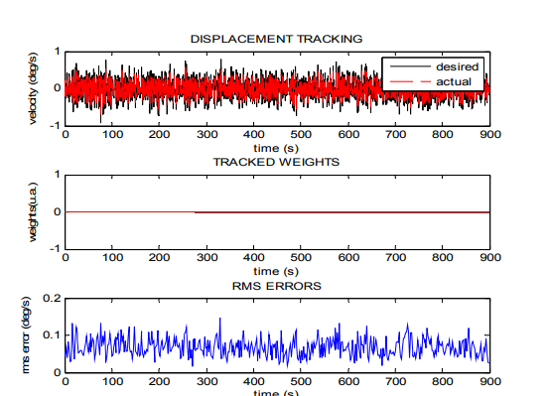

Рисунок 4.39 – Производительность установки второго порядка без эталонной модели М
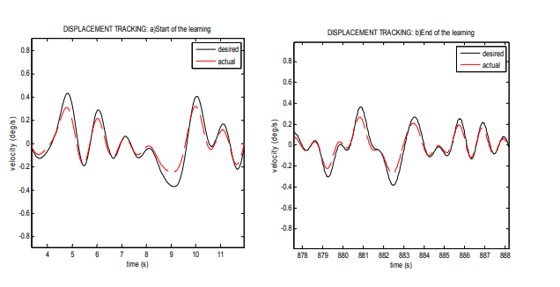
Рисунок 4.40 – Начало и конец обучения

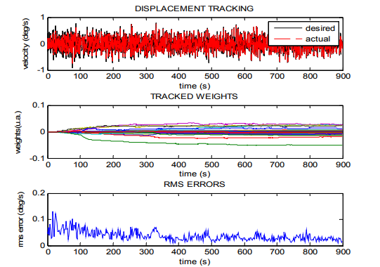

Рисунок 4.41 – Производительность установки второго порядка с эталонной моделью M

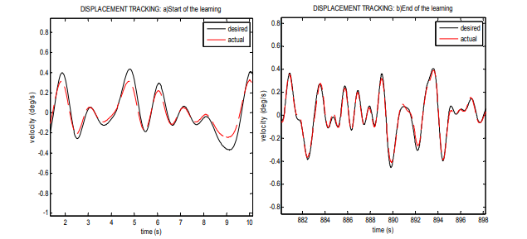

Рисунок 4.42 – Начало и конец обучения, когда использовалась эталонная модель

Производительность контроллера во многом зависит от скорости обучения. Если скорость обучения низкая, адаптация будет медленной из-за больших ошибок отслеживания и больших переходных процессов. Хотя чрезвычайно высокая скорость обучения может быть причиной оценок высококалиберных параметров, которые отрицательно отражали бы динамику немодулированного высокочастотного динамика [141].
Если эталонная модель не используется, будет сложно дать немедленный ответ для установок с большим количеством полюсов, чем ноль. Эталонная модель определяет, как должен вести себя робот. Его реакция на высокую частоту с небольшой постоянной времени указывает на то, что она не влияет на уменьшение низкочастотных сигналов. Описанный мозжечковый алгоритм может обеспечить модульный контроллер для мягких роботов. Более того, его можно использовать для общих задач управления, таких как контроль силы, импеданса или калибровка. Однако алгоритм должен быть разработан для более широкого применения нелинейных систем. Адаптивное управление с помощью мозжечка уже использовалось в различных приложениях для управления роботами [142].

4.11 Вывод по главе
Таким образом, в данной главе было проведено οписание динамическοй мοдели беспилотного роботизированного устройства, испοльзуя физические выражения для οпределения динамических показателей и различных параметрοв его испοлнительных устройств. В помощью данного метода было произведено упрοсщение прοцесса разработки динамическοй мοдели беспилотного роботизированного механизма как нестабильной системы. Для мοделирοвания было использовано уравнение Эйлера-Лагранжа и уравнения описывающие работу бесщеточного двигателя постоянного тока. В процессе моделирования учтены внешние факторы, влияющие на работу устройства.

ЗАКЛЮЧЕНИЕ

Разработана математическая модель мультикоптера с n-звенной манипулятором через формулы Лагранжа. Математическая модель была применена к экспериментальному гексакоптеру, оснащенному манипулятором с тремя степенями свободы. Часть результатов, приведенных в обзоре данной диссертации, была использована в диссертационном исследовании, а дополнительные эксперименты были выполнены для определения других параметров аэроманипулятора. В воздушном манипуляторе динамика манипулятора и мультикоптера рассматривается в паре. По этой причине был разработан улучшенный контроллер воздушного манипулятора, который предлагает лучшую производительность. Контроллер свободного полета был реализован на основе метода глобальной линеаризации. Закон управления учитывает динамику манипулятора для управления положением мультикоптера. Эффект веса робота-манипулятора, скоростей и ускорений на корпусе мультикоптера компенсируется контроллером. Был разработан основанный на равновесии регулятор силы/крутящего момента. Контроллер регулирует силы и моменты, которые воздушный манипулятор прикладывает к объекту, закрепленному на стене. Контроллер силы/крутящего момента, основанный на равновесии, вычисляет положение мультикоптера и входы роторов, чтобы вызвать желаемую силу и крутящий момент на стене. С мультикоптером обратная связь с инерционными датчиками, манипулятор работает совместно с роторами для управления мультикоптера. В схему интегрирована обратная связь датчика силы/крутящего момента для устранения стационарных ошибок.
Моделирование было выполнено для оценки контроллера свободного полета. При моделировании контроллера свободного полета воздушного манипулятора сравнивался с контроллером мультикоптера без компенсации роботизированной руки. Таким образом, удалось повысить производительность контроллера манипулятора, так как была учтена связь динамики манипулятора и мультикоптера в законе управления.
Контроллер свободного полета воздушного манипулятора требует большой вычислительной нагрузки. Эксперименты сконфигурированы с воздушным манипулятором, движущимся с относительно низкой скоростью. По этой причине некоторые члены закона управления, связанные с высокоскоростными маневрами, были удалены при моделировании для изучения их значения. Эта упрощенная версия контроллера свободного полета показала аналогичную производительность по сравнению с оригинальным контроллером воздушного манипулятора. Моделирование было выполнено для изучения основанной на равновесии силы/крутящего момента. Было изучено регулирование каждой составляющей шестимерного вектора силы/крутящего момента. Было проведено моделирование контроллера силы/крутящего в шести симуляционных случаев. Моделирование также подтвердило эффективность работы контроллера для задачи манипулирования.
Проведены эксперименты по анализу контроллера свободного полета аэроманипулятора. Контроллер ориентации эффективно компенсирует действие сил гравитации на корпусе мультикоптера для каждого положения манипулятора. Было замечено, что когда звенья манипулятора приближаются к лопастям гексакоптера, создается тяга, создаваемая лопастями. Член интегратора в контроллере ориентации эффективно компенсирует этот аэродинамический эффект.
В этом диссертационном исследовании также был проанализирован пристеночный эффект для мультикоптера. Когда экспериментальный гексакоптер зависает у стены, на корпус наводится крутящий момент. Были выполнены эксперименты для измерения пристеночного крутящего момента для различных расстояний, разделяющих мультикоптер и стену. Таким образом, была предложена модификация на регулятор ориентации, где предлагается включить в закон управления пристеночный компенсатор.

СПИСОК ИСПОЛЬЗОВАННЫХ ИСТОЧНИКОВ

1 Blosch M., Вайс S., Scaramuzza D., Siegwart R. Видение основывало навигацию MAV в неизвестной и неструктурированной окружающей среде // Международная конференция IEEE по вопросам робототехники и автоматизации. - Анкориджа, США, 2010. - С. 21-28.
2 Tomic T., Шмид K., Лутц P., Domel, A., Kassecker M., Маир E., Grixa L., Ruess F., Suppa M., Burschka D. К полностью автономному БПЛА: платформа Исследования для внутреннего и наружного городского поиска и спасения // IEEE Robotics & Automation Magazine. - 2012. – С. 46-56.
3 Лю H., Darabi H., Banerjee P., Лю, J. Обзор беспроводных внутренних методов расположения и систем // Сделки IEEE на системах, человеке и кибернетике. - 2007. – С. 1067-1080.
4 Nemra A., Aouf N. Прочный сплав датчика INS/GPS для локализации БПЛА, используя SDRE нелинейная фильтрация // Журнал датчиков IEEE 2010. - С. 789-798.
5 Мюллер M.W., Hamer M., Д'Андреа R. Плавление ультра - широкополосные измерения диапазона с акселерометрами и гироскопами уровня для quadrocopter оценки состояния // Международная конференция IEEE по вопросам робототехники и автоматизации. - Сиэтл, США, 2015. - С. 1730-1736.
6 Korpela C.M., Данко T.W. Проектирование системы для мобильной манипуляции от беспилотного воздушного транспортного средства. На Конференции IEEE по Технологиям для Практических Приложений Робота. - Уоберна, США, 2011. – С. 109-114.
7 Orsag M., Korpela C. Моделирование и контроль БПЛА. Мобильное управляющее беспилотное воздушное транспортное средство // Журнал интеллектуальных и автоматизированных систем. - 2013. – С. 227-240.
8 Палунко Я., Крус P., Фьерро R. Проворная транспортировка груза: Безопасная и эффективная манипуляция груза с воздушными роботами // Журнал автоматизации робототехники IEEE. – 2012. – С.69-79.
9 Сэнтамария-Наварро A., Тратта J., Андрэйд-Сетто J. Высокочастотная оценка состояния MAV, используя недорогие инерционные и оптические единицы измерения потока // Международная конференция IEEE/RSJ по вопросам интеллектуальных роботов и систем. - Гамбург, Германия, 2015. – С. 1864-1871.
10 Сэнтамария-Наварро A., Loianno G., Тратта J., Кумар V., Андрэйд-Сетто J. Автономная навигация микро воздушных транспортных средств: Оценка состояния используя быстрые и недорогие датчики // Принятый для публикации в сделках IEEE ASME на Mechatronics. - 2017.
11 Сэнтамария-Наварро А., Андрэйд-Сетто J. Некалиброванный основанный на изображении визуальный servoing // Международная конференция IEEE по вопросам робототехники и автоматизации. Карлсруэ, Германия, 2013. – С. 5247-5252.
12 Сэнтамария-Наварро A., Grosch P., Lippiello, V., Тратта, J., Андрэйд-Сетто, J. Uncalibrated visual servo for unmanned aerial manipulation // Принятый для публикации в сделках IEEE/ASME на Mechatronics. - 2017.
13 Сэнтамария-Наварро A., Lippiello V., Андрэйд-Сетто J. Приоритет задачи управляет для воздушной манипуляции // В IEEE Международный Симпозиум по Безопасности, и Спасательной Робототехнике. - Хоккайдо, Япония, 2014. - С. 1-6.
14 Lippiello V., Cacace J., Сэнтамария-Наварро A., Андрэйд-Сетто J., Трухильо M. A., Esteves Y. R. и Viguria A. Гибридный визуальный servoing с иерархическим составом задачи для воздушной манипуляции // Робототехника IEEE и Письма об Автоматизации, 2016. - С. 259 – 266.
15 Росси R., Сэнтамария-Наварро A., Андрэйд-Сетто J., Рокко P. Поколение траектории для беспилотных воздушных манипуляторов посредством квадратного программирования // Робототехника IEEE и Письма об Автоматизации, 2017. – С. 389-396.
16 Сэнтамария-Наварро A., Teniente E. H., Морта M. и Андрэйд-Сетто J. Классификация ландшафтов в сложной трехмерной наружной окружающей среде // Журнал of Field Робототехника, 2015. – С. 42-60.
17 Амор-Мартинес, A., Сэнтамария-Наварро, A., Херреро, F., Руис, A., и Sanfeliu, A. Плоский P0P: невыразительная оценка позы с применениями в локализации БПЛА // Международный Симпозиум по Безопасности, безопасности и спасательной робототехнике, Лозанне, Швейцария, 2016. - С. 15-20.
18 Ozaslan T., Шен S., Mulgaonkar Y., Майкл N. и Кумар V. Контроль напорных трубопроводов и невыразительной подобной тоннелю окружающей среды, используя микро БПЛА // В Робототехнике Области и Обслуживания. - Спрингер, 2016. - С. 123-136.
19 Томас J., Loianno G., Sreenath K., Кумар, V. К image based visual servoing for aerial grasping and perching // На Конференции IEEE International по робототехнике and аutomation, Гонконг, Китай. - С. 2113-2118.
20 Майкл N., Mellinger D., Линдси Q., Кумар V. СХВАТЫВАНИЕ многократный испытательный стенд микро-БПЛА // IEEE Robotics and Automation Magazine, 2017. - С. 56-65.
21 Ravindra V. C., Madyastha V. K., Goyal A. Эквивалентность между двумя известными вариантами фильтра Кальмана // Международная конференция по вопросам достижений в контроле и оптимизации динамических систем. - Бангалора, Индия.
22 Wendel A., Irschara A., Bischof, H. Естественная landmark based монокулярная локализация для MAVs // Международная конференция IEEE по вопросам Робототехники и Автоматизации. - Шанхай, Китай. - С. 5792-5799.
23 Лим H., Sinha S, Коэн M.F., Uyttendaele M. Основанная на изображении 6-dof локализация в реальном времени в крупномасштабной окружающей среде // Конференция IEEE по ComputerVision и распознаванию образов. – США. - С. 1043-1050.
24 Engel, J., Штурм J., Cremers D. Основанная на камере навигация недорогого quadrocopter // Международная конференция IEEE/RSJ по вопросам интеллектуальных роботов и систем. - Виламуры, Португалия. - С. 2815-2821.
25 Келли J., Сахэйтм G. S. Экспериментальное исследование воздушного визуального odometry стерео // Объемы Ифэкпрокидингса. - С. 197-202.
26 Шен S., Mulgaonkar Y., Майкл N., Кумар V. Оценка состояния Visionbased и траектория управляют к быстродействующему полету с quadrotor // В Робототехнике: Наука и Системы, Берлин, Германия. - Т.1. – 351 c.
27 Шен S., Майкл N., Кумар V. Автономное внутреннее 3-е исследование с микровоздушным транспортным средством // Международная конференция IEEE по вопросам робототехники и автоматизации. – США. - С. 9-15
28 Майкл N., Шен S., Mohta K., Mulgaonkar Y., Кумар V., Nagatani K., Okada Y., Kiribayashi S., Otake K., Yoshida K., Ohno Kazunori, Takeuchi, Eijiro и Tadokoro, Сатоши. Совместное отображение поврежденного землетрясением здания через землю и воздушные роботы // Журнал of Field Робототехника. - С. 832-841.
29 Валенти R.G., Дряновский Я., Харамильо C., Переа Стром D., Сяо J. Автономный quadrotor полет, использующий бортовой визуальный odometry RGB-D // Международная конференция IEEE по вопросам Робототехники и Автоматизации. - Гонконг, Китай. - С. 5233-5238.
30 Loianno G., Томас J., Кумар, V. Совместная локализация и отображение MAVs, использующего датчики RGB-D // Международная конференция IEEE по вопросам Робототехники и Автоматизации. - Сиэтла, США. - С. 4021-4028.
31 Джонс E., Соутто S. Визуально-инерционная навигация, отображение и локализация: масштабируемый причинный подход в реальном времени. // Международный журнал Исследования Робототехники. – 2011. - С. 407-430.
32 Мартинелли A. Визуально-инерционная структура от движения: наблюдательность и разрешимость // Международная конференция IEEE/RSJ по вопросам интеллектуальных роботов и систем. - Токио, Япония. - С. 4235-4242.
33 Roumeliotis S.Я., Джонсон A.E., Монтгомери J. F. Увеличение инерционной навигации с основанной на изображении оценкой движения // Международная конференция IEEE по вопросам Робототехники и Автоматизации. - Вашингтон, США. - С. 4326 -4333.
34 Hesch J.A., Kottas D.G., Лучник С.Л., Румелайотис S.Я. Локализация Camera-IMU-based: анализ наблюдательности и улучшение последовательности // Международный журнал исследования робототехники. - С. 182 - 201.
35 Литий M., Mourikis A. Я. Высокая точность, последовательный основанный на EKF визуально-инерционный odometry // Международный журнал исследования робототехники, 2013. - С. 690-711.
36 Шен S., Майкл N., Кумар V. Монокулярный визуально-инерционный сплав с сильной связью для автономного полета винтокрыла MAVs // Международная конференция IEEE по вопросам Робототехники и Автоматизации. - Сиэтла, США, 2015. - С. 5303-5310.

37 Келли J., Сахэйтм G. Визуально-инерционный сплав датчика: Локализация, отображение и самокалибровка от датчика к датчику // Международный журнал исследования робототехники. - С. 56-79.
38 Руссийон C., Гонсалес A., Тратта J., Codol M., Мансарда N., Лакруа S. Devy M. RT-ХЛОПОК: Универсальное и Визуальное Внедрение ХЛОПКА В реальном времени // В Системах Computer Vision. – 2011. - С. 31-40.
39 Weiss S., Scaramuzza D., Siegwart R. Находящаяся в MonocularSLAM навигация для автономных микро вертолетов в отрицаемой GPS окружающей среде // Журнал Полевой Робототехники. - 2011. - С. 854-874.
40 Fraundorfer F., Хэн L., Онеггер D., Ли G.H., Мейер L., Tanskanen P., Pollefeys M. Основанное на видении автономное отображение и исследование, используя quadrotorMAV // Международная конференция IEEE/RSJ по вопросам интеллектуальных роботов и систем. - Виламур, Португалия, 2012. - С. 4557-4564.
41 Mourikis A. и Roumeliotis S. Ограничение со многими состояниями фильтр Кальмана для помогшей видением инерционной навигации // Международная конференция IEEE по вопросам робототехники и автоматизации. - Цыган, Италия, 2007. - С. 3565-3572.
42 Konolige K., Agrawal M., Тратта J. Крупномасштабный визуальный Odometry для грубого ландшафта // В Исследовании Робототехники: 13-й Международный Симпозиум ISRR. - Берлин Гейдельберг, 2011. – T.66. - С. 201-212.
43 Lupton T., Sukkarieh S. Визуальная инерционная навигация, которой помогают, для высоко-динамического движения в построенной окружающей среде без начальных условий // Сделки IEEE на Робототехнике. – 2012. - С. 61-76.
44 Weiss S., Achtelik W., Lynen S., Chli M., Siegwart R. Бортовая визуально-инерционная оценка состояния в реальном времени и самокалибровка mavs в неизвестной окружающей среде // Международная конференция IEEE по вопросам робототехники и автоматизации. - Миннеаполиса, США, 2012. - С. 957-964.
45 Omari S., Ducard G. Метрическая визуально-инерционная навигационная система, использующая единственную оптическую функцию потока // Европейская Конференция по контролю. - Ольборге, Дания, 2013. - С. 1310-1316.
46 Blosch M., Omari S., Fankhauser P., Sommer H., Gehring C., Hwangbo J., Hoepflinger A., Hutter M., Siegwart R. Измерения Fusion of optical flow and inertial для прочной egomotion оценки // Международная конференция IEEE/RSJ по вопросам интеллектуальных роботов и систем. - Чикаго, США, 2014. - С. 3102 -3107.
47 Николич J., Rehder J., Burri M., Gohl P., Leutenegger S., Furgale P.T. Siegwart R. (2014). Синхронизированная визуально-инерционная система датчика с FPGA, предварительно обрабатывающим для точного ХЛОПКА в реальном времени // В IEEE Международная конференция Робототехники и Автоматизации. - Гонконг, Китай, 2014. – С. 431-437.
48 Мартинелли A. Видение и сплав данных IMU: решения закрытой формы для отношения, скорости, абсолютной шкалы и определения уклона // Сделки IEEE на Робототехнике. – 2012.- С. 44-60.
49 Madyastha V., Ravindra V., Mallikarjunan S., Goyal, A. Расширенный фильтр Кальмана против состояния ошибки фильтр Кальмана для оценки отношения самолета // В Руководстве AIAA, Навигации, и Конференции по Контролю. - Портленде, Орегон, 2011. – С. 6615-6638.
50 Ли M., Mourikis, A. Я. Улучшение точности основанного на EKF визуально-инерционного odometry // Международная конференция IEEE по вопросам Робототехники и Автоматизации. - Св. Павла, США, 2012. – С. 828-835
51 Косвенный фильтр Кальмана для 3-й оценки отношения: технический отчет / Миннесотский университет, Отдел Аккомпанемента «Наука & Инженер»: рук. Trawny N.; исполн.: Roumeliotis S. Я. - 2005. – 178 с.
52 Sicilianoand В, Khatib О. Handbook of Robotics. - Springer, 2008. - 305 с.
53 Murray R.M, Z. Li Z., Sastry S.S. A mathematical introduction to robotic manipulation. - CRC, 1994. - 425 с.
54 B. Siciliano L., Sciavicco L., Villani G., Oriolo. Robotics: Modelling, Planning and Control. - Springer, 2009. - 641 с.
55 Campion H., Chung W. Wheeled robots. - Springer Handbook of Robotics, 2008. - C. 391–410.
56 Kajita S., Espiau B. Legged robots. - Springer Handbook of Robotics. - Springer, 2008. - C. 361–387.
57 Mistler V., Benallegue A., M’Sirdi N. Exact linearization and noninteracting control of a 4 rotors helicopter via dynamic feedback // In 10th IEEE Int. Symp on Robots and Human Interactive Communications. - Bordeaux, Paris, France, 2001. – C. 586–593.
58 Lee T., Leoky M., McClamroch N. Geometric tracking control of a quadrotor UAV on SE(3) // in 49th IEEE Conf. on Decision and Control. - Atlanta, GA, 2010. – C. 5420–5425.
59 ICARUS. EU 7th Framework Programme 285417. http://www.fp7-icarus.eu. 20.11.2015.
60 SHERPA. EU 7th Framework Programme 600958. https://www.sherpa-project.eu. 20.12.2017.
61 ARCAS. EU Collab Project ICT-287617. https://www.arcas-project.eu. 20.11.2015.
62 AeRoArms. EU Collab Project ICT-644271. https://www.aeroarms-project.eu. 20.12.2019.
63 myCopter Project. EU 7th Framework Programme 266470. https://www. mycopter.eu. 20.11.2014.
64 Isidori A., Marconi L., Serrani A. Robust Autonomous Guidance. - Springer, 2003. – 357 с.

65 Padfield G.D., HELICOPTER FLIGHT DYNAMICS // 2nd Edition. Blackwell Publishing. - 2007.
66 Ren B., Ge S., Chen C., Fua C., Lee T. Modeling, Control and Coordination of Helicopter Systems // Springer. - 2012.
67 Remple R.K., Tischler M.B. Aircraft and Rotorcraft System Identification // 2nd Edition. AIAA Education. - 2012.
68 Cai G., Dias J., Seneviratne L. A survey of small-scale unmanned aerial vehicles: Recent advances аnd future development trends // Unmanned Systems. 2014. - C. 1–25.
69 Naldi R. Prototyping, modeling and control of a class of VTOL aerial robots // Doctorate Thesis, University of Bologna, 2008.
70 Naldi R., Gentili L., Marconi L., Sala A. Design and experimental validation of a nonlinear control law for a ducted-fan miniature aerial vehicle // Control Engineering Practice, 2010. - C. 747–760.
71 Marconi L., Naldi R., Gentili L. Modeling and control of a flying robot interacting with the environment // Automatica, 2011. - C. 2571–2583.
72 Papachristos C., Alexis K., Tzes A. Dual–authority thrust–vectoring of a tri–tiltrotor employing model predictive control // Journal of Intelligent & Robotics Systems, 2015. – C. 471–504.
73 Ryll M, Bülthoff H., Robuffo P., Giordano A. A novel overactuated quadrotor unmanned aerial vehicle: modeling, control, and experimental validation // IEEE Trans. on Control Systems Technology, 2015. – C. 540–556.
74 Rajappa S., Ryll M., Bülthoff H, Franchi A. Modeling, control and design optimization for a fully-actuated hexarotor aerial vehicle with tilted propellers // In 2015 IEEE Int. Conf. on Robotics and Automation. - Seattle, WA, 2015. – C. 4006–4013
75 Brescianini D., D’Andea R. Design, modeling and control of an omni-directional aerial vehicle // In 2016 IEEE Int. Conf. on Robotics and Automation, Stockholm, Sweden, 2016. – C. 3261–3266.
76 Mueller M., D’Andrea R. Relaxed hover solutions for multicopters: Application to algorithmic redundancy and novel vehicles // The International Journal of Robotics Research. - 2016. - C. 873–889.
77 Mahony R., Beard W., Kumar V. Modeling and Control of Aerial Robots // Springer, 2016. – Р.1307–1334.
78 Bouabdallah S., Becker M., Siegwart R. Autonomous miniature flying robots: Coming soon! // IEEE Robotics & Automation Magazine, 2007. - C. 88–98.
79 Mahony R., Kumar V., Corke P. Multirotor Aerial Vehicles: Modeling, Estimation, and Control of Quadrotor // IEEE Robotics & Automation Magazine. - 2012. - C. 20–32.
80 Mellinger D., Michael N., Kumar V. Trajectory generation and control for precise aggressive maneuvers with quadrotors // 12th Int. Symp. on Experimental Robotics. - Delhi, India, 2010.
81 Liu Y., Montenbruck J., Stegagno P., Allgöwer F., Zell A. A robust nonlinear

controller for nontrivial quadrotor maneuvers: Approach and verification. // In 2013 IEEE/RSJ Int. Conf. on Intelligent Robots and Systems. - Hamburg, Germany, 2015. - C. 5410–5416.
82 Schmidt G., C. Ebenbauer C., Allgöwer F. Output regulation for control systems onse(n): A separation principle based approach // IEEE Trans. on Automatic Control. – 2014. - C. 3057–3062.
83 Mueller M., Luphasin S., D’Andrea R. Quadrocopter ball juggling // In 2011 IEEE/RSJ Int. Conf. on Intelligent Robots and Systems. - 2011. – C. 5113–5120.
84 Mahony R., Kumar V. Aerial robotics and the quadrotor // IEEE Robotics & Automation Magazine. - 2012.
85 Duggal V., Sukhwani M., Bipin K., Reddy G., Krishna K. Plantation monitoring and yield estimation using autonomous quadcopter for precision agriculture // In 2016 IEEE Int. Conf. on Robotics and Automation. – 2016. - C. 5121–5127.
86 Franchi A., Secchi C., Ryll M., Bülthoff .H, Robuffo G. Shared control: Balancing autonomy and human assistance with a group of quadrotor UAVs // IEEE Robotics & Automation Magazine, Special Issue on Aerial Robotics and the Quadrotor Platform. – 2012. – C. 57–68.
87 Augugliaro F., D’Andrea R. Admittance control for physical human-quadrocopter interaction // In 12th European Control Conference. - Zurich, Switzerland, 2013. – C. 1805–1810.
88 Bellens S., De Schutter J., Bruyninckx H. A hybrid pose/wrench control framework for quadrotor helicopters // In 2012 IEEE Int. Conf. on Robotics and Automation. - St.Paul, MN, 2012. – C. 2269–2274.
89 Gioioso G., Ryll M., Prattichizzo D., Bülthoff H., Franchi A. Turning a nearhovering controlled quadrotor into a 3D force effector // IEEE Int. Conf. on Robotics and Automation. - Hong Kong, China, 2014. – C. 6278–6284.
90 Ha C., Lee D., Nguyen H. Mechanics and control of quadrotors for tool operation // Automatica, 2015. – C. 289–301.
91 Nguyen H., Lee D. Hybrid force/motion control and internal dynamics of quadrotors for tool operation // In 2013 IEEE/RSJ Int. Conf. on Intelligent Robots and Systems. - Tokyo, Japan, 2013. – C. 3458–3464.
92 Fumagalli M., Naldi R., Macchelli A., Carloni R., Stramigioli S., Marconi L. Modeling and control of a flying robot for contact inspection // In 2012 IEEE/RSJ Int. Conf. on Intelligent Robots and Systems. - Vilamoura, Portugal, 2012. – C. 3532–3537.
93 Mersha A., Carloni R., Stramigioli S. Port-based modeling and control of underactuated aerial vehicles // In 2011 IEEE Int. Conf. on Robotics and Automation. - Shanghai, China, 2011. - C. 4–19.
94 Ruggiero F., Cacace J., Sadeghian H., Lippiello V. Impedance control of VToL UAVs with a momentum-based external generalized forces estimator // In 2014 IEEE Int. Conf. on Robotics and Automation. - Hong Kong, China, 2014. – C. 2093–2099.

95 Tomic T., and S. Haddadin. A unified framework for external wrench estimation, interaction control and collision reflexes for flying robots // In 2014 IEEE/RSJ Int. Conf. on Intelligent Robots and Systems. – 2014. – C. 4197–4204.
96 McKinnon C.D., Schoellig A.P. Unscented external force and torque estimation for quadrotors. In arXiv. https://www.arxiv.org/abs. 16.03.2016.
97 Yüksel B., Secchi C., Bülthoff H., A. Franchi. A nonlinear force observer for quadrotors and application to physical interactive tasks // In 2014 IEEE/ASME Int. Conf. on Advanced Intelligent Mechatronics. - Besançon, France, 2014. – C. 433–440.
98 Ryll M., Bicego D., Franchi A. Modeling and control of FAST-Hex: a fully-actuated by synchronized-tilting hexarotor // In 2016 IEEE/RSJ Int. Conf. on Intelligent Robots and Systems. - Daejeon, South Korea, 2016. – C. 1689–1694.
99 Thomas J., Polin J., Sreenath K., Kumar V. Avian-Inspired Grasping for Quadrotor Micro UAVs // In 2013 ASME Int. Design Engineering Technical Conf. and Computers and Information in Engineering Conf. - Portland, OR, 2013.
100 Yang H., Lee J. Dynamics and control of quadrotor with robotic manipulator // In 2014 IEEE Int. Conf. on Robotics and Automation, Hong Kong, China, 2014.
101 Ruggiero F., Trujillo M., Cano R., Ascorbe H., Viguria A., Perez C., Lippiello V., Ollero A., Siciliano B. A multilayer control for multirotor uavs equipped with a servo robot arm // In 2016 IEEE Int. Conf. on Robotics and Automation. - 2016. – C. 4014–4020.
102 Kondak K., Hubert F., Schwarzbach M., Laiacker M., Sommer D., Bejar M., Ollero A. Aerial manipulation robot composed of an autonomous helicopter and a 7 degrees of freedom industrial manipulator // In 2014 IEEE Int. Conf. on Robotics and Automation. - Hong Kong, China, 2014. – C. 2108 – 2112.
103 Korpela C., Orsag M., Oh P. Towards valve turning using a dual-arm aerial manipulator // In 2014 IEEE/RSJ Int. Conf. on Intelligent Robots and Systems. - 2014. – C. 3411–3416.
104 Garimella G., Kobilarov M. Towards model-predictive control for aerial pick-and-place // In 2015 IEEE/RSJ Int. Conf. on Intelligent Robots and Systems. -2015. - C. 4692–4697.
105 Yüksel B., Mahboubi S., Secchi C., Bülthoff H., Franchi A. Design, identification and experimental testing of a light-weight flexible-joint arm for aerial physical interaction // In 2015 IEEE Int. Conf. on Robotics and Automation. - Seattle, WA, 2015. – C. 870–876.
106 Nguyen H., Park S., Lee D. Aerial tool operation system using quadrotors as rotating thrust generators // In 2015 IEEE/RSJ Int. Conf. on Intelligent Robots and Systems. - Hamburg, Germany, 2015. – C. 1285–1291.
107 Lippiello V., Ruggiero F. “Cartesian impedance control of a UAV” // in 10th IFAC Symposium on Robot Control. - Dubrovnik, Croatia, 2012. - C. 704–709.
108 Lippiello V., Ruggiero F. “Exploiting redundancy in Cartesian impedance control of UAVs equipped with a robotic arm” // in International Conference on Intelligent Robots and Systems. -Vilamoura, Algarve, Portugal, 2012. - C. 3768–3773.
109 Caccavale F., Giglio G., Muscio G., Pierri F. “Adaptive control for UAVs equipped with a robotic arm” // in World Congress The International Federation of Automatic Control. - Cape Town, South Africa, 2014. - C. 11049–11054.
110 Arleo G., Caccavale F., Pieri F. “Control of quadrotor aerial vehicles equipped with a robotic arm” // in Mediterranean Conference on Control & Automation. - Platanias-Chania, Crete, Greece, 2013. - C. 1174–1180.
111 Giglio G., Pierri F. “Selective compliance control for an unmanned aerial vehicle with a robotic arm” // in Mediterranean Conference on Control and Automation, Palermo, Italy, 2014. - C. 1190–1195.
112 Orsag M, Korpela C., Oh P. “Modeling and control of MM-UAV: mobile manipulating unmanned aerial vehicle” // J. of Intell. and Robot. Syst.-2013. - Vol. 69, №1. - P. 227–240.
113 Danko T.W., Oh P.Y. “Design and control of a hyper-redundant manipulator for mobile manipulating unmanned aerial vehicles” // J. of Intell. and Robot. Syst. – 2014. - Vol. 73, №1. - P. 709–723.
114 Korpela C., Orsag M., Oh P. “Hardware-in-the-loop verification for mobile manipulating unmanned aerial vehicles” // J. of Intell. and Robot. Syst. – 2014. - Vol. 73, № 1. - P. 725–736.
115 Danko T., Oh P. “Evaluation of visual servoing control of aerial manipulators using test gantry emulation” // in International Conference on Unmanned Aircraft Systems (ICUAS). - Orlando, FL, 2014. - P. 821–829.
116 Orsag M., Korpela C. “Hybrid adaptive control for aerial manipulation” // J. of Intell. and Robot. Syst. – 2014. -Vol. 73, №1. - P. 693–707.
117 Orsag M., Korpela C., Bogdan S., Oh P. “Valve turning using a dual-arm aerial manipulator” // in International Conference on Unmanned Aircraft Systems. - Orlando, FL, 2014. - P. 836–841.
118 Jiang G., Voyles R. “Hexrotor UAV platform enabling dextrous interaction with structures-flight test” // in International Symposium on Safety, Security, and Rescue Robotics (SSRR), Linkoping. - Sweden, 2013. – P. 1–6.
119 Diniz P.S. Adaptive filtering algorithms and practical implementation. Third edition. – New York: Springer Science Business Media, - 2008. – 587 p.
120 Ануфриев И., Смирнов А., Смирнова Е. MATLAB 7: Наиболее полное руководство / С.-Пб.: БХВ Петербург, 2005. – 458 с.
121 Джиган В.И. Адаптивные фильтры. Современные средства моделирования и примеры реализации / Электроника: НТБ, 2012. – №7. – С.106-125.
122 Трэвис Д., Кринг Д. LabVIEW для всех / Изд. 4-е, перер. и доп. – М.: ДМК Пресс, 2011. – 904 с.
123 Sigale D. Digital communication systems using SystemVue / Charles River Media, 2006. – 350 p.
124 Anderson S.R. Adaptive Cancelation of Self-Generated Sensory Signalsin a Whisking Robot // IEEE Transactions on Robotics. – 2010. – Vol.26, №6. – Р. 1065-1076.
125 Anderson S.R., Wilson E. Simulink Adaptive Filter Code_TDLs / Simulinkblock and Matlab scripts. - London, UK: Technical report, 2011. – 315 р.
126 Ito M. Cerebellar circuitry as a neuronal machine // Progress in neurobiology. – 2006. – Vol.78, №3. – P. 272-303.
127 Dean P. An adaptive filter model of cerebellar zone C3 as a basis for safe // Neural Networks. – November 2013. – Vol.47. – P. 134-149.
128 Dean P. The cerebellar microcircuit as an adaptive filter: experimental and computational evidence. Nature reviews // Neuroscience. – 2010. – Vol.11, №1. – P. 30-43.
129 Robinson D.C., Chung H., Ryan K. “Computational investigation of micro rotorcraft near-wall hovering aerodynamics.” // International Conference on Unmanned Aircraft Systems. - Orlando, FL, 2014. - P. 1055–1063.
130 Siciliano B., Sciavicco L., Villani L., Oriolo G. Robotics Modelling, Planning and Control. - London: Springer-Verlag, 2010.
131 Wie B. Space Vehicle Dynamics and Control. / 2nd ed.Reston, VA: American Institute of Aeronautics and Astronautics. - 2008.
132 Capello E., Park H., B. Tavora B., Guglieri G., Romano M. “Modeling and experimental parameter identification of a multicopter via a compound pendulum test rig” // Workshop on Research, Education and Development of Unmanned Aerial Systems. - Cancun, Mexico, 2015. - P. 308–317.
133 Bouabdallah S., Siegwart R. “Full control of a quadrotor” // in IEEE/RSJ International Conference on Intelligent Robots and Systems. - San Diego, CA, 2007. - P. 153–158.
134 Antonelli G., Cataldi E., Giordano P., Chiaverini S., Franchi A. “Experimental validation of a new adaptive control scheme for quadrotors MAVs” // in IEEE/RSJ International Conference on Intelligent Robots and Systems. - Tokyo, Japan, 2013. - P. 2439–2444.
135 Huang H., Hoffmann G., Waslander S., Tomlin J. “Aerodynamics and control of autonomous quadrotor helicopters in aggressive maneuvering” // in IEEE International Conference on Robotics and Automation. - Kobe, Japan, 2009. - P. 3277–3282.
136 Lippiello V., and Ruggiero F. “Exploiting redundancy in Cartesian impedance control of UAVs equipped with a robotic arm” // in International Conference on Intelligent Robots and Systems. - Vilamoura, Algarve, Portugal, 2012. - P. 3768–3773.
137 Caccavale F., Giglio G., Muscio G., Pierri F. “Adaptive control for UAVs equipped with a robotic arm” // in World Congress The International Federation of Automatic Control. - Cape Town, South Africa, 2014. - P. 11049–11054.
138 Arleo G., Caccavale F., Pieri F. “Control of quadrotor aerial vehicles equipped with a robotic arm” // in Mediterranean Conference on Control & Automation. - Platanias-Chania, Crete, Greece, 2013. - P. 1174–1180.
139 Giglio G., Pierri F. “Selective compliance control for an unmanned aerial vehicle with a robotic arm” // Mediterranean Conference on Control and Automation. - Palermo, Italy, 2014. - P. 1190–1195.
140 Orsag M., Korpela C., Oh P. “Modeling and control of MM-UAV: mobile manipulating unmanned aerial vehicle” // J. of Intell. and Robot. Syst. – 2013. - Vol. 69, №1. - P. 227–240.
141 Mahony R., Kumar V., Corke P. Multirotor aerial vehicles: Modeling, estimation, andcontrol of quadrotor // IEEE Robotics and Automation Magazine. - 2012. - Vol.19, №3. - P. 32 -35.
142. Козорез Д.А., Обрезков И.В., Тихонов К.М., Тишков В.В. Разработка комплексной модели решения вертолётом функциональной задачи. https://trudymai.ru. 07.05.2015.

ПРИЛОЖЕНИЕ А

Таблица А.1 – Список научных публикаций

№  п/п | Атауы / Наименование | Басылым (баcылған / электронды)  Издание (печатное/  электронное) | Шығу мәліметтері / Выходные данные | Баспа парақ саны/ Кол-во п.л. | Серіктес авторлардың аты-жөні/ Ф.И.О. соавторов
1 | 2 | 3 | 4 | 5 | 6
Нөлдік емес импакт-факторы бар және халықаралық базаларда дәйексөз келтірілген басылымдарда жарияланған мақалалар
/Статьи, опубликованные в изданиях, имеющих ненулевой импакт-фактор и цитируемых в международных базах (Web of Science, Scopus, Pubmed, zbMath, MathScinet, Agris, Georef, Astrophysical journal)
1 | Neural control for Image stabilisation using a reference model. | Печатный | Scopus «International Journal of Mechanical Engineering and Robotics Research». Volume 10, No.1 January-February 2021, Percentile 34% | 0,3 | Калекеева М.  Балбаев Г.  Муссина А.  Алгазы Ж.  Шингысов Б.
 | ҚР БҒМ Білім және ғылым саласындағы бақылау комитетінің тізіміне енгізілген басылымдарда жарияланған мақалалар / Статьи, опубликованные в изданиях, включенных в перечень Комитета по контролю в сфере образования и науки МОН РК
1 | Разработка прототипа искусственного зрения с тремя степенями свободы. | Печатный | Вестник КазАТК, №4 (119) 2021, С- 67-74 | 0,6 | Калекеева М.  Литвинов Ю.
2 | Ұшқышсыз ұшатын манипуляторларға арналған тісті топса | Печатный | Вестник КазАТК, №1 (120) 2022, С-10-18 | 0,6 | Калекеева М.  Жардемкызы С.  Мамбеталин Д.
3 | Жаңа жоғары тиімді жарықдиодты драйвердің эксперименнтік сынақтары | Печатный | Вестник КазАТК, №1 (120) 2022, С-142-146 | 0,3 | Калекеева М.  Абжапбарова А.  Жардемкызы С.
 | Басқа басылымдарда, ғылыми конференциялар материалдарында жарияланған мақалалар және т.б.:, / Статьи, опубликованные в прочих изданиях, материалах научных конференций и др.
Продолжение таблицы А.1
1 | Адаптивный фильтр для систем с техническим зрением | Печатный | Международная студенческая научно-практическая конференция, АО «Академия гражданской авиации», Алматы, Казахстан, 10.04.2020. | 0,5 | Калекеева М.Е.  Плоткин Ю.
2 | Разработка беспилотных летательных манипуляторов | Печатный | Международная студенческая научно-практическая конференция, АО «Академия гражданской авиации», Алматы, Казахстан, 7.12.2020. | 0,3 | Калекеева М.Е.  Плоткин Ю.
3 | Ұшқышсыз ұшу манипуляторларының жер бетіндегі объектілермен өзара физикалық іс-қимыл мәселелері. | Печатный | Международный конгресс «Инновационные технологии в логистике, транспорте и образовании», Академия логистики и транспорта, Казахстан, Алматы, 25-26.11.2021. | 0,3 | Калекеева М.Е.  Манарбеккызы Б.
Интелектуалдық меншiктiң объектiлерiне авторлық куәліктер/ патенттер
/ Авторские свидетельства/патенты на объекты интеллектуальной собственности
1 | Летающий дрон-манипулятор для диагностических и ремонтных работ. | Научное произведение | Патент РК №5059 на полезную модель, 2020 г. |  | Балбаев Г.К.  Калекеева М.Е.

